573-PLA-EV-2022
Ref. SICE: 504-2022

29 de junio del 2022

Licenciada
Silvia Navarro Romanini
Secretaría General de la Corte

Estimada señora:

Le remito el informe suscrito por la Ingeniera Elena Gabriela Picado González, Jefa a.i. del Subproceso de Evaluación, relacionado con la evaluación realizada al cumplimiento del Plan Estratégico Institucional para el año 2021.

Con el fin de que se manifestaran al respecto, mediante oficio 499-PLA EV-2022 el 06 de junio del 2022, el preliminar de este documento fue puesto en conocimiento del Máster Walter Espinoza Espinoza, Director Programa 928 Organismo de Investigación Judicial; Máster Ana Eugenia Romero Jenkins, Directora Ejecutiva; Licda. Maricruz Chacón Cubillo, Directora Centro de Apoyo, Coordinación y Mejoramiento de la Función Jurisdiccional; Máster Warner Molina Ruíz, Jefe Programa 929 Ministerio Público; Máster Juan Carlos Pérez Murillo, Jefe Programa 930 Defensa Pública; Máster Sara Arce Moya, Jefa Programa 950 Servicio de Atención y Protección de Víctimas y Testigos; Secretaría General de la Corte; Despacho de la Presidencia; Comisión de Transparencia Institucional; Comisión de la Jurisdicción de Familia, Niñez y Adolescencia; Comisión de Gestión Ambiental; Comisión Institucional de Teletrabajo; Comisión de Emergencias; Comisión de Construcciones; Comisión de la Jurisdicción Agraria y Agroambiental; Comisión Nacional para el Mejoramiento de la Administración de Justicia; Sala Primera; Sala Segunda; Sala Tercera; Sala Constitucional; Inspección Judicial; Oficina de Control Interno; Dirección Jurídica; Dirección de Gestión Humana; Dirección de Tecnología de la Información; Administraciones Regionales; Secretaria Técnica de Genero y Acceso a la Justicia; Secretaría Técnica de Ética y Valores; Programa de Justicia Restaurativa; Escuela Judicial; Centro de Información Jurisprudencial; Centro de Conciliación del Poder Judicial; Contraloría de Servicios del Poder Judicial; Departamento de Prensa y Comunicación Organizacional; Departamento de Trabajo Social y Psicología, Juzgado Notarial.

Como respuestas se recibieron: correo electrónico del 07 de junio 2022, por parte de la Oficina Rectora de Justicia Restaurativa, suscrito por Lizeth Orozco Bolaños, Secretaria Ejecutiva; Correo electrónico del 07 de junio 2022, suscrito por el Ing. Randall Zúñiga López MBA, Subdirector General a.i. Organismo de Investigación Judicial; correo electrónico 8 de junio 2022, suscrito por MAE. Miguel Gutiérrez Fernández Administrador Regional a.i. de Segundo Circuito Judicial de San José; correo electrónico del 13 de junio 2022, por parte de Administración Regional de la Ciudad Judicial, San Joaquín de Flores, suscrito por Lic. Ronald Vargas Bolaños, Administrador; Correo electrónico del 13 de junio 2022, suscrito por Máster Rodrigo Alberto Campos Hidalgo, Director Jurídico a. i.; correo electrónico del 13 de junio 2022,suscrito por MBA. Wendy Beita Ureña, de la Administración Regional I Circuito Judicial Zona Sur; correo electrónico del 13 de junio 2022, suscrito por el Msc. Juan Carlos Pérez Murillo, Director Defensa Pública; correo electrónico 13 de junio 2022, suscrito por la máster Maricruz Chacón Cubillo, Directora del Centro de Apoyo, Coordinación y Mejoramiento de la Función Jurisdiccional; correo electrónico 13 de junio 2022,suscrito por la Ana Eugenia Romero Jenkins, Directora Ejecutiva de la Dirección Ejecutiva; correo electrónico del 13 de junio de 2022, suscrito por Luis Guillermo Rivas Loáiciga, Magistrado Presidente de Sala Primera; correo electrónico 13 de junio, suscrito por Msc. Alba Gutiérrez Villalobos, Jefa del Departamento de Trabajo Social y Psicología.

Como respuestas extemporáneas se recibió correo electrónico 14 de junio 2022, suscrito por Viviana Alvarado Quesada de Secretaría Técnica de Género y Acceso a la Justicia; Correo electrónico del 14 de junio 2022, suscrito por el Lic. Hugo Vega Castro, jefe a.i., del Departamento de Prensa y Comunicación Organizacional; correo electrónico 14 de junio 2022, suscrito por la Licda. Rebeca Guardia Morales, Directora a.i. de la Escuela Judicial; correo electrónico 15 de junio de 2022,suscrito por Cindy Ramírez Ramírez, de la Dirección de Gestión Humana; correo electrónico 22 de junio 22,suscrito por la Magistrada Patricia Solano Castro, presidenta de la Comisión de la Jurisdicción Penal.

Se incluye el detalle de las observaciones recibidas y el criterio de la Dirección de Planificación en el apartado del informe 13. Observaciones emitidas al informe preliminar 499-PLA-EV-2022. Se adjuntan las respuestas recibidas.

Este informe fue elaborado por la Licda. Melissa Mesén Trejos, Coordinadora de Unidad y por la Licda. Karla Calvo Jiménez, Profesional 2, ambas servidoras del Subproceso de Evaluación. Las observaciones se consideraron en lo pertinente en el informe que se presenta.

Atentamente,

Máster Erick Antonio Mora Leiva, Jefe
Proceso de Planeación y Evaluación

Se adjuntan respuestas recibidas

Oficina | Respuesta
Administración Regional de la Ciudad Judicial, San Joaquín de Flores
Oficina Rectora de Justicia Restaurativa
Dirección Jurídica
OIJ
Administración Regional I Circuito Judicial Zona Sur
Administración Regional del II Circuito Judicial de San José
Defensa Pública
Centro de Apoyo, Coordinación y Mejoramiento de la Función Jurisdiccional
Escuela Judicial
Departamento de Prensa y Comunicación Organizacional

Secretaría Técnica de Género y Acceso a la Justicia
Dirección Ejecutiva
Sala Primera
Departamento de Trabajo Social y Psicología

Dirección de Gestión Humana
Comisión de la Jurisdicción Penal

Copias:
- Máster Ana Eugenia Romero Jenkins
Directora Ejecutiva

- Licda. Maricruz Chacón Cubillo
Directora Centro de Apoyo, Coordinación y Mejoramiento de la Función Jurisdiccional

- Máster Walter Espinoza Espinoza, Director
Programa 928 Organismo de Investigación Judicial

- Máster Warner Molina Ruíz, Jefe
Programa 929 Ministerio Público

- Máster Juan Carlos Pérez Murillo, Jefe
Programa 930 Defensa Pública

- Máster Sara Arce Moya, Jefa
Programa 950 Servicio de Atención y Protección de Víctimas y Testigos

- Despacho de la Presidencia

- Comisión de Transparencia Institucional

- Comisión de la Jurisdicción de Familia, Niñez y Adolescencia

- Comisión de Gestión Ambiental

- Comisión Institucional de Teletrabajo

- Comisión de Emergencias

- Comisión de Construcciones

- Comisión de la Jurisdicción Agraria y Agroambiental

- Comisión Nacional para el Mejoramiento de la Administración de Justicia

- Sala Primera

- Sala Segunda

- Sala Tercera

- Sala Constitucional

- Inspección Judicial

- Oficina de Control Interno

- Dirección Jurídica

- Dirección de Gestión Humana

- Dirección de Tecnología de la Información

- Administraciones Regionales

- Secretaria Técnica de Genero y Acceso a la Justicia

- Secretaría Técnica de Ética y Valores

- Programa de Justicia Restaurativa

- Escuela Judicial

- Centro de Información Jurisprudencial

- Centro de Conciliación del Poder Judicial

- Contraloría de Servicios del Poder Judicial

- Departamento de Prensa y Comunicación Organizacional

- Departamento de Trabajo Social y Psicología

- Juzgado Notarial

- Archivo

29 de junio de 2022

Máster
Erick Antonio Mora Leiva, Jefe
Proceso Planeación y Evaluación

Estimado señor:

A continuación, se presenta el informe que detalla el cumplimiento del Plan Estratégico Institucional (PEI) 2019-2024, en este caso específico para el año 2021, con sus respectivos resultados por meta estratégica y por indicadores. Para la elaboración del informe, se toma como base lo considerado en los siguientes acuerdos, relacionados con el Plan Estratégico Institucional vigente:

La Corte Plena en sesión 56-18 del 10 de diciembre del 2018, articulo XXIII acordó:

“Tener por hecha la exposición de la licenciada Nacira Valverde Bermúdez, Directora de Planificación, sobre el Plan Estratégico Institucional 2019-2024. En ese sentido se acoge el informe 1463-PLA-2018, Plan Estratégico Institucional 2019-2024, así como sus recomendaciones en los términos señalados.”.

En sesión del Consejo Superior, 9-19 del 5 de febrero del 2019 articulo XLVI, se acordó:

“Tomar nota del acuerdo de Corte Plena en sesión No. 56-18, articulo XXIII, referente al Plan Estratégico Institucional 2019-2024 y hacerlo de conocimiento del Ministerio Publico, la Defensa Pública y la Dirección General del Organismo de Investigación Judicial.”.

Adicionalmente, en sesión del Consejo Superior, 27-22 del 29 de marzo del 2022 articulo XXXII, se acordó:

“... 2.) Estar a la espera del informe del PEI Evaluación anual del año 2021, que actualmente el Subproceso de Evaluación se encuentra elaborando.”

Atentamente,

Inga. Elena Gabriela Picado González, Jefe a.i.
Subproceso de Evaluación

Dirección de Planificación
Subproceso de Evaluación

Evaluación al Plan Estratégico Institucional para el año 2021

Tabla de contenido
1. Introducción 12
2. Resumen Ejecutivo 12
3. Descripción de proceso de la Evaluación del PEI 2021 15
4. Alcance de la Evaluación 17
5. Antecedentes 20
6. Objetivo de la Evaluación 24
7. Resultados del Cumplimiento del Plan Estratégico Institucional del año 2021 24
7.1 Tema estratégico: Resolución Oportuna de Conflictos 24
7.1.1 Abordaje integral a la criminalidad 25
7.1.2 Celeridad judicial 26
7.1.3 Medidas alternas 48
7.1.4 Justicia Restaurativa 57
7.2 Tema estratégico: Confianza y Probidad en la Justicia 59
7.2.1 Transparencia y rendición de cuentas 59
7.2.2 Probidad y Anticorrupción 63
7.2.3 Colaboración interna y externa 67
7.2.4 Comunicación y proyección Institucional 69
7.2.5 Participación ciudadana 72
7.3 Tema estratégico: Optimización e innovación de los servicios judiciales 75
7.3.1 Desarrollo y Optimización de Servicios y Procesos Judiciales 76
7.3.2 Servicios Tecnológicos 85
7.3.3 Leyes y Reformas 88
7.3.4 Modalidades Alternativas de Trabajo 91
7.3.5 Buenas Prácticas 93
7.4 Tema estratégico: Gestión del Personal 98
7.4.1 Evaluación del Desempeño 99
7.4.2 Reclutamiento y Selección 102
7.4.3 Capacitación 104
7.4.4 Carrera 114
7.4.5 Bienestar y Salud 116
7.5 Tema estratégico: Planificación Institucional 118
7.5.1 Gestion Estratégica institucional 119
7.5.2 Gestión de Políticas Institucionales 122
7.5.3 Gestión Administrativa por medio del Portafolio de Proyectos Estratégicos 123
8. Resultados del PEI por responsables estratégicos 124
9. Impacto del COVID- 19 en el Plan Estratégico Institucional 128
10. Limitantes de la Evaluación 129
11. Hallazgos de la Evaluación 130
11.1 Tema estratégico Resolución Oportuna de Conflictos 130
11.2 Tema estratégico: Confianza y Probidad en la justicia 132
11.3 Tema estratégico Optimización e innovación de los servicios judiciales 134
11.4 Tema estratégico: Gestión del personal 135
11.5 Tema estratégico: Planificación Institucional 136
12. Conclusiones 139
13. Observaciones emitidas al informe preliminar 499-PLA-EV-2022 144
14. Recomendaciones 159
14.1 Recomendaciones al Consejo Superior 159
14.2 Recomendaciones a los Responsables Estratégicos 159
14.3 Recomendaciones al Subproceso de Planificación Estratégica de la Dirección de Planificación 163
13 Anexos 164

Índice de Cuadros por Tema Estratégico

- Cuadros de Resolución Oportuna de Conflictos: Del cuadro 1-32
- Cuadros de Confianza y Probidad: Del cuadro 33-43
- Cuadros de Optimización e innovación de los servicios judiciales: Del cuadro 44-58
- Cuadros de Gestión del personal: Del cuadro 59-73
- Cuadros de Planificación Institucional: Del cuadro 74-78.

Índice de Ilustraciones y Tablas
Ilustración 1 Temas estratégicos del PEI 2019-2024 17
Tabla 1 Definición de parámetros y rangos de cumplimiento en la evaluación del PEI 2021 16
Tabla 2 Listado de versiones aprobadas de la matriz del Plan Estratégico Institucional 2019-2020 y su acta de aprobación por Corte Plena 18
Tabla 3 Cumplimiento porcentual de las metas estratégicas del 2021, 124
Tabla 4 Cumplimiento porcentual de las metas estratégicas del 2021, 126
Tabla 5 Retos con respecto a la Acción estratégica Celeridad Judicial 131
Tabla 6 Retos con respecto a la Acción estratégica Medidas Alternas 132
Tabla 7 Retos con respecto a la Acción estratégica Colaboración interna y externa 133
Tabla 8 Retos con respecto a la Acción estratégica Comunicación y proyección institucional 133
Tabla 9 Retos con respecto a la Acción estratégica 134
Tabla 10 Retos con respecto a la Acción estratégica Leyes y Reformas 135
Tabla 11 Retos con respecto a la Acción estratégica Capacitación 136
Tabla 12 Cantidad de metas con cumplimiento medio-bajo, de acuerdo con los años 2020 y 2021 137

Índice de Gráfico

Gráfico 1 Porcentaje de cumplimiento del PEI, año 2021 13
Gráfico 2 Porcentaje de cumplimiento del PEI por Programa para el año 2021 14
Gráfico 3 Porcentaje de cumplimiento del PEI por tema estratégico para el año 2021 15

Introducción

La Dirección de Planificación presenta el siguiente informe de Evaluación del Plan Estratégico Institucional para el año 2021 con corte al 31 de diciembre 2021.

El año 2021 al igual que el año 2020 han sido años atípicos debido a la pandemia por COVID 19 la cual influyó en la ejecución y gestión de las metas por parte de responsables estratégicos y en la forma de trabajar e interactuar entre todos los actores, no obstante, las oficinas responsables con experiencia en trabajar bajo una dinámica virtual, asumieron sus responsabilidades para poder lograr los cumplimientos óptimos.

La evaluación permite generar los datos necesarios para optimizar la gestión del Poder Judicial con respecto al avance logrado en el año 2021 e instar para que, a partir de este informe, se tomen las medidas necesarias para el cumplimiento de los objetivos y metas propuestas, siendo que, el Plan Estratégico Institucional (2019-2024) se encuentra a mitad del periodo de ejecución.

Para la elaboración de este informe se utiliza como insumo la información reportada y registrada en el Sistema PEI con fecha de corte al 31 de diciembre 2021. Específicamente, se brinda información referente a las 218 metas estratégicas asignadas en el Sistema PEI y sus responsables, que se distribuyen entre los 5 temas estratégicos institucionales.

Resumen Ejecutivo

Cumplimiento del Plan Estratégico Institucional (PEI) durante el 2021

La evaluación se fundamenta en la información contenida en el sistema PAO y como resultado, se obtiene el grado de avance anual de cada componente del PEI; lo anterior, a través de la valoración directa del grado de cumplimiento de la meta estratégica y al avance reportado por la oficina u oficinas responsables por medio de las metas operativas vinculadas al PAO.

Es importante mencionar que la veracidad de la información de los avances por cada meta operativa depende de cada oficina responsable.

Las metas anuales del Plan Estratégico Institucional 2019-2024 sujetas de evaluación para el año 2021 son un total de 218, de las cuales se tiene un avance de cumplimiento de un 95,6%.

Gráfico 1 Porcentaje de cumplimiento del PEI, año 2021

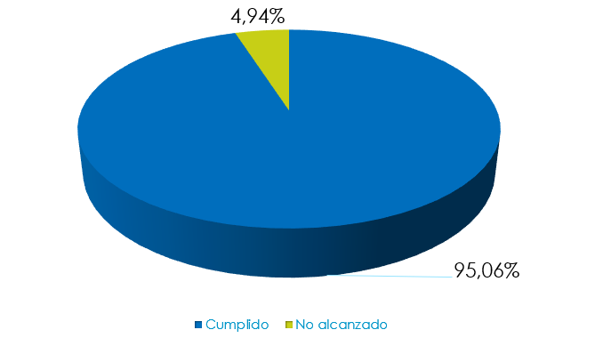

Fuente: Sistema PEI al 19 de enero del 2022 (año 2021).

En cuanto a los Programas Institucionales cumplen con sus metas estratégicas para el cierre del 2021 de la siguiente manera: la Defensa Pública registró un 100%, el Programa Dirección, Administración y Otros Órganos de Apoyo un 98,14%, el Ministerio Púbico un 99,59%, el Organismo de Investigación Judicial en un 99,96%, el Servicio de Atención y Protección a Víctimas y Testigos en un 96,83%, mientras que el Servicio Jurisdiccional en un 87,30%.

Gráfico 2 Porcentaje de cumplimiento del PEI por Programa para el año 2021

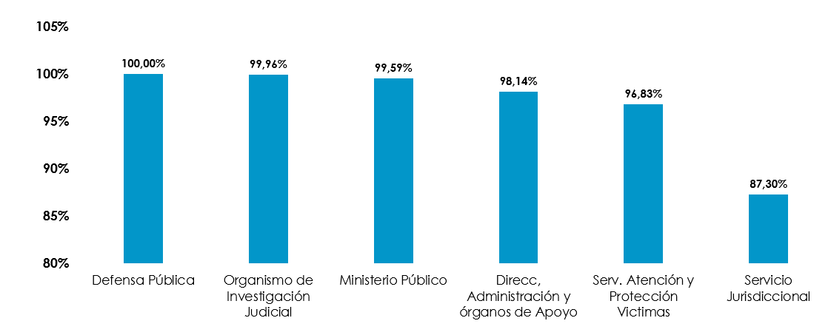
Fuente: Sistema PEI al 19 de enero del 2022 (año 2021).

Con respecto al Programa Servicio Jurisdiccional tienen vinculadas 1537 metas operativas del total de 3634 metas operativas lo que equivale a un 42%. Por lo tanto, la actualización de ese 42% de las metas incide directamente en el programa del Servicio Jurisdiccional. Las acciones que inciden en este cumplimiento son Celeridad Judicial y Medidas Alternas, esto debido a que el cumplimiento de las metas operativas de estas acciones, están directamente vinculadas a la cantidad de casos terminados y casos terminados por medio de Medidas Alternas que un despacho judicial logre finiquitar al finalizar el año.

Para cada tema estratégico se detalla en el cuerpo del informe las acciones y sus metas estratégicas asociadas, a su vez, se explican las acciones ejecutadas en conjunto por la oficina operativa y bajo la responsabilidad del líder estratégico de esa meta. A su vez, se informa del cumplimiento de las metas estratégicas por responsable estratégico, siendo este cuadro de relevancia para el conocimiento de los actores estratégicos, debido a que les permite conocer donde se presentaron mayores cumplimientos en las metas y a cuáles metas se debe prestar mayor atención para lograr el cumplimiento en el largo plazo.

Los temas estratégicos alcanzan valores de avance de 88,96% en Resolución Oportuna de Conflictos, para el tema de Optimización e innovación del servicio jurisdiccional se registra un 97,41%, Gestión del Personal con un cumplimiento de 99,04% en Confianza y Probidad en la Justicia registra un 96.29%, mientras que para el tema de Planificación Institucional se registra para el año 2021 un 99,67%.

Gráfico 3 Porcentaje de cumplimiento del PEI por tema estratégico para el año 2021

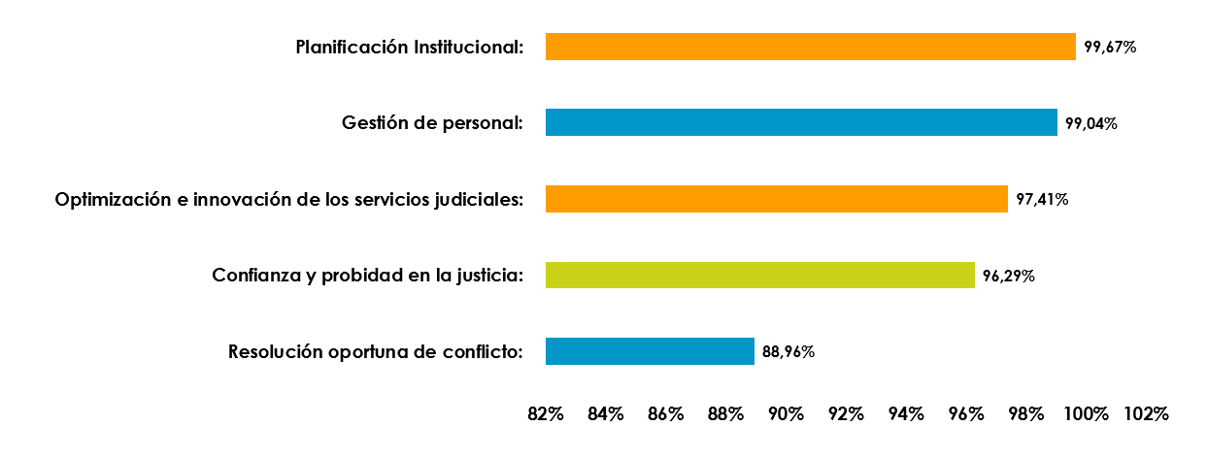
Fuente: Sistema PEI al 19 de enero del 2022 (año 2021).

Del análisis anterior se determina que donde existe menor grado de avance es la Resolución Oportuna de Conflictos, donde se tiene un valor de un 88,96% y donde existe mayor avance es en la Planificación Institucional con un 99,67% y Gestión del Personal con un 99,04%, se hace la observación que con la pandemia COVID 19, los servicios judiciales han tenido que rediseñarse a una nueva realidad a través de la aplicación de protocolos de virtualización de audiencias.

Con respecto al tema estratégico “Resolución Oportuna de Conflictos” tienen vinculadas 1865 metas operativas del total de 3634 metas operativas lo que equivale a un 51%. Por lo tanto, la actualización de ese 51% de las metas incide directamente en el tema estratégico “Resolución Oportuna de Conflictos”. Las acciones que inciden en este cumplimiento son Celeridad Judicial y Medidas Alternas, esto debido a que el cumplimiento de las metas operativas de estas acciones, están directamente vinculadas a la cantidad de casos terminados y casos terminados por medio de Medidas Alternas que un despacho judicial logre finiquitar al finalizar el año.

Descripción de proceso de la Evaluación del PEI 2021

El mecanismo de valoración para obtener resultados del PEI para el año 2021 consiste en medir el nivel de progreso y cumplimiento del PEI, con base en el grado de avance anual y acumulado de las metas estratégicas, el cual se obtiene mediante una evaluación y monitoreo continuo de las diferentes acciones ejecutadas para asegurar su cumplimiento, según sea el periodo para analizar.

La evaluación se fundamenta en la recopilación de evidencias sobre las actuaciones realizadas durante el período de ejecución de las metas, en este caso para el año 2021. Para ello, se basa en la información contenida en el sistema PAO y como resultado, se obtiene el grado de avance anual de cada componente del PEI; lo anterior, a través de la valoración directa del grado de cumplimiento de la meta estratégica y al avance reportado por la oficina u oficinas responsables por medio de las metas operativas vinculadas al PAO.

Por medio del Sistema PAO, es que se registra la evidencia de que la meta fue debidamente completada. Se presenta en los siguientes apartados por Tema estratégico que el cumplimiento corresponde a una escala de 0-100%, por lo que resulta conveniente analizar esto en función del valor que se esperaba para el año evaluado (2021) y así realizar los ajustes a las prioridades institucionales que se consideren pertinentes, esto en caso de considerar que hay metas con retraso o con un nivel de cumplimiento medio-bajo.

Este informe esta apegado a la metodología de evaluación de resultados, la cual fue aprobada por Consejo Superior el día 8 de febrero 2022, en sesión 11-2022, artículo V.

La definición de parámetros y rangos de cumplimiento, así como los respectivos colores para el análisis de los cuadros por temas estratégicos se establece de la siguiente manera:

Tabla 1 Definición de parámetros y rangos de cumplimiento en la evaluación del PEI 2021

Color | Parámetro de cumplimiento | Rango
Verde  | Cumplimiento Alto (CA) | Mayor o igual a 90%
Amarillo  | Cumplimiento Medio (CM) | Menor o igual a 89,99% o igual a 50,00%
Rojo  | Cumplimiento Bajo (CB) | Menor o igual 49,99%
Fuente: Lineamientos técnicos sobre el presupuesto de la República, Ministerio de Hacienda.
De seguido, se muestra una ilustración que detalla los 5 temas estratégicos contenidos en el PEI, así como la misión y visión, que resulta oportuna destacar, en ocasión de esta evaluación, con el fin de tener presente el norte que la institución debe siempre seguir.

Ilustración 1 Temas estratégicos del PEI 2019-2024
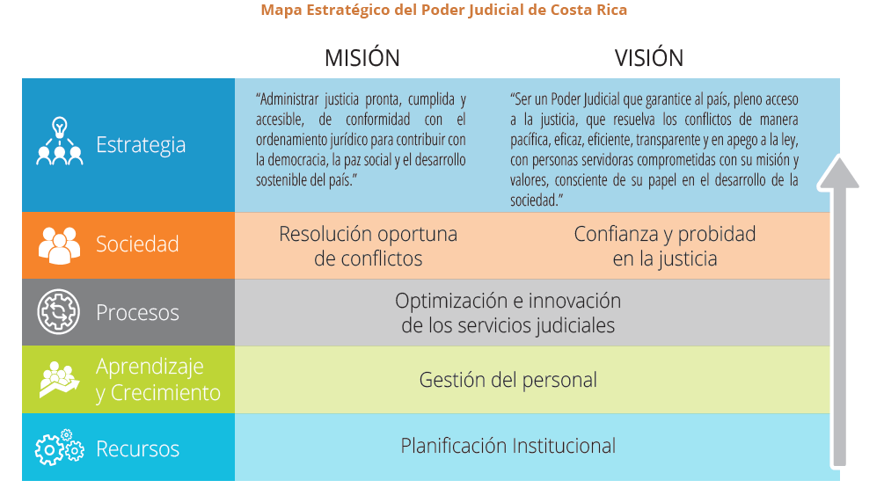Fuente: PEI 2019-2024 del Poder Judicial.

Alcance de la Evaluación

Sobre el alcance de esta evaluación es importante destacar los esfuerzos hechos por los diferentes órganos del Poder Judicial, desde la construcción de Sistemas informáticos, hasta todos los esfuerzos de coordinación para llevar a cabo una ejecución del Plan Estratégico Institucional de manera óptima y transparente, como se presenta de seguido.
La evaluación del PEI se circunscribe a las 218 metas estratégicas para el año 2021 contenidas en el sistema informático del PEI que fueron ejecutadas mediante el cumplimiento de los objetivos y metas operativas del PAO, esto vinculado a los 5 temas estratégicos. La fecha de generación de datos consideró los avances incorporados en el sistema hasta el 19 de enero del 2022, esto con el fin de que los despachos tuvieran oportunidad una vez regresaran del cierre colectivo, de concluir con el registro de avances de las metas. De igual manera, la Dirección de Planificación concedió una prórroga para registrar los avances en el Sistema PAO, solicitada por diferentes despachos a nivel nacional.
En aras de continuar el impulso de la planificación institucional, se realizó un análisis de las oportunidades de mejora y lecciones aprendidas de los procesos anteriores, y se planteó la metodología a aplicar por medio del “Modelo de Gestión para el Proceso de Planificación Estratégica 2019-2024”, basada en los principios orientadores de innovación, participación e integración; aprobado por la Corte Plena en sesión 32-17 del 02 de octubre del 2017, artículo XII.
Como aspecto importante, se destaca que el Plan Estratégico Institucional del Poder Judicial de Costa Rica para el periodo 2019-2024, fue aprobado por la Corte Plena en sesión 56-18 del 10 de diciembre del 2018, artículo XXIII (oficio 1463-PLA-2018). Después de esa aprobación, se llevan a cabo procesos de realineamiento y ajuste o inclusión de metas. Se destaca la siguiente tabla, que muestra las versiones que a la fecha tiene el PEI, al cierre del 2021 la última versión aprobada es la Versión 5.0 (se adjunta en Anexo 1), la cual es utilizada para la construcción de la presente evaluación:

Tabla 2 Listado de versiones aprobadas de la matriz del Plan Estratégico Institucional 2019-2020 y su acta de aprobación por Corte Plena
No. Versión | No. Oficio Remitido | Fecha Oficio | Acta de Aprobación | Fecha Acta | Detalle de Actualización | Cantidad de objetivos estratégicos | Cantidad de acciones estratégicas | Cantidad de metas estratégicas
1.0 | 1463-PLA-2018 | 30/11/18 | Acta de Corte Plena 71-2018, Artículo VI | 7/12/18 | Aprobación inicial | 5 | 22 | 228
2.0 | 156-PLA-PE-2019 | 8/2/19 | Acta de Corte Plena 6-2019, Artículo XXIX. Ver acta: https://nexuspj.poder-judicial.go.cr/document/act-1-0003-3699-64 | 18/2/19 | 1.Modificación de responsable al Despacho de la Presidencia y a las coordinaciones de las metas estratégicas relacionadas con las 10 reformas urgentes de la Corte Plena. | 5 | 22 | 228
3.0 | 449-PLA-PE-2019 | 28/3/19 | Acta de Corte Plena 15-2019, Artículo IV. Ver acta: https://nexuspj.poder-judicial.go.cr/document/act-1-0003-3743-18 | 8/4/19 | 1.Modificación en la coordinación de la meta estratégica relacionada con la evaluación del desempeño. | 5 | 22 | 228
4.0 | 1467-PLA-PE-2019 | 10/9/19 | Acta de Corte Plena 30-2019, Artículo XXX. Ver acta: https://nexuspj.poder-judicial.go.cr/document/act-1-0003-3871-30 | 7/8/19 | 1.Modificación de meta estratégica relacionada con la implementación a nivel nacional la Justicia Restaurativa de conformidad con la ley.  2. Inclusión de nueva meta estratégica al Centro de Información Jurisprudencial relacionada con el acceso a la información judicial. | 5 | 22 | 229
5.0 | 1183-PLA-PE-2021 | 6-ago-20 | Acta de Corte Plena N° 50-2020, Artículo XVIII. Ver acta: https://nexuspj.poder-judicial.go.cr/document/act-1-0003-4400-18 | 7/9/2020 | 1.Actualización de la meta relacionada con el Modelo de Gestión para la Planificación Estratégica, para incorporarle el componente de la gestión de riesgos institucionales | 5 | 22 | 230
Fuente: elaboración propia con base en el análisis de hallazgos de la evaluación.

El Plan Estratégico Institucional 2019 -2024 visualiza el marco filosófico compuesto por la misión, visión, valores institucionales, ejes transversales y políticas institucionales. Estos son los elementos principales que definen el funcionamiento de la Institución, permeables en todo el proceso de la planificación estratégica, el quehacer diario y la toma de decisiones. Además, se llevó a cabo el planteamiento del mapa estratégico; compuesto por los temas, objetivos y metas estratégicas, así como el detalle de los indicadores y responsables de los compromisos para el período.

Es importante mencionar que, de las 230 metas estratégicas que cuenta la matriz oficial del PEI, existen un total de 12 metas estratégicas que no fueron metas formuladas para el año 2021 y que en años anteriores si registraron datos y cumplimiento. Entre varias posibles razones que se presentan es que los despachos no formularon metas operativas vinculadas a esas metas estratégicas y por lo tanto no se registra un cumplimiento para el año 2021, también puede presentarse que el proyecto indicado en la meta estratégica ha sido suspendido o no cuenta con contenido presupuestario para el año evaluado, entre otras razones.

Antecedentes

- El Poder Judicial de Costa Rica con el fin de contar con un instrumento de planificación que permita medir los resultados de su gestión por medio de planes, programas y proyectos a corto, mediano y largo plazo; desarrolló tres planes estratégicos institucionales para los periodos 2000-2005, 2007-2012 y 2013-2018, los cuales fueron orientados hacia la modernización y mejoramiento del servicio a la persona usuaria.

- En el siguiente enlace, se detallas las evaluaciones realizadas a los Planes Estratégicos Institucionales de los periodos anteriores:
https://www.poder-judicial.go.cr/planificacion/index.php/subproceso-evaluacion/evaluacion-plan-estrategico.

- Sobre los informes evaluativos estratégicos de los Planes Estratégicos Institucionales (PEI) anteriores al 2019, se tenían ciertas limitaciones para acceso y análisis de la información, al no disponer de sistemas entrelazados. Adicionalmente, los responsables estratégicos no tenían claros sus compromisos, por lo que las evaluaciones estratégicas aportaban incumplimientos más altos, que los que se muestran mediante el presente informe de evaluación del PEI 2019-2024 con la herramienta informática que permite un mayor seguimiento.

- En aras de continuar el impulso de la planificación institucional, se realizó un análisis de las oportunidades de mejora y lecciones aprendidas de los procesos anteriores, y se planteó la metodología a aplicar por medio del “Modelo de Gestión para el Proceso de Planificación Estratégica 2019-2024”, basada en los principios orientadores de innovación, participación e integración; aprobado por la Corte Plena en sesión 32-17 del 02 de octubre del 2017, artículo XII.

Otros antecedentes:

- Elaboración del informe 739-PLA-PE-2020 por parte de la Dirección de Planificación, relacionado con el procedimiento de gestión de riesgos que abarca el (PEI), los Planes Anuales Operativos 2020 (PAOs) y el Portafolio de Proyectos Estratégicos.

- Elaboración del informe 184 CACMFJ-JEF-2020 -875-PLA-2020 por parte de la Dirección de Planificación y el Centro de Apoyo, Coordinación y Mejoramiento de la Función Jurisdiccional, relacionado con la revisión de las posibles afectaciones sobre los objetivos y metas planteados para el 2020, mediante la identificación de los riesgos materializados y potenciales debido a la emergencia sanitaria provocada por la enfermedad COVID-19, donde se procedió a presentar la propuesta para el restablecimiento de los servicios de administración de justicia, en aras de volver a la “nueva normalidad” de manera progresiva, atendiendo en todo momento a las directrices del Ministerio de Salud.

- Elaboración del informe 1121-PLA-PE-2020 por parte de la Dirección de Planificación sobre la propuesta de trabajo para alinear el Plan Estratégico Institucional (PEI) 2019-2024 con la Agenda 2030 de los Objetivos de Desarrollo Sostenible (ODS).

- Por medio del informe 22-PLA-PE-2021, del 11 de enero de 2021 se comunica que se procedió a remitir a la Secretaría General de la Corte, mediante oficio 1972-PLA-PE-2020 del 1 de diciembre de 2020, la propuesta de ajuste de los objetivos y metas de 2020 relacionado con el proceso de monitoreo del comportamiento de los casos terminados y la afectación que estos podrían tener debido a la situación de emergencia del COVID-19. No obstante, dado que el plazo de ejecución de los objetivos y metas del 2020 ya fue concluido, esta Dirección consideró que el ajuste de los objetivos y metas del 2020 no era oportuno realizarlo, sino que se procedió a remitir un informe de los resultados obtenidos en el 2020. De lo anterior, se solicitó dejar sin efecto el oficio 1972-PLA-PE-2020.

- Elaboración del informe 1206-PLA-EV-2021 sobre la evaluación del PEI para los años 2019 y 2020, aprobado por el Consejo Superior el 16 de noviembre del 2021, sesión 98-2021, artículo XLV.

- Elaboración del informe 1383- PLA-EV-2021 sobre el seguimiento del PEI para el año 2021, aprobado en sesión 8-2022 celebrada el 26 de enero de 2022, artículo XXV.

- Elaboración del informe 92-PLA-PE-2022 relacionado con el Modelo de Gestión Estratégica que forma parte del Plan Estratégico Institucional 2019-2024 (PEI 2019-2024). Este oficio está en proceso de ser conocido por Corte Plena.

- Elaboración del informe 1281-PLA-PE-2021 relacionado con una solicitud de ajuste de los valores esperados para diferentes materias del país. Este oficio está en proceso de ser conocido por Corte Plena.

- Elaboración del informe 91-PLA-PE-2022 del 28 de enero de 2022, el cual fue aprobado en sesión 14-2022 celebrada el 17 de febrero del 2022, artículo XLVIII, que menciona la propuesta para la gestión de los alineamientos estratégicos (procedimiento asociado al Subproceso de la Gestión de Solicitudes de Alineamiento Estratégico), el cual define las actividades que se desarrollan a partir del momento en que una oficina o despacho judicial plantea una solicitud de alineamiento estratégico, que implica la valoración para los ajustes a cualquiera de los componentes del Plan Estratégico Institucional (PEI), hasta el momento en que la Corte Plena conoce y aprueba la solicitud del alineamiento estratégico planteado y su ejecución.
- Elaboración del oficio 216-PLA-EV-2022 del 17 de marzo de 2022 que detalla informe de seguimiento al avance en el cumplimiento del PEI, por medio de ese oficio se explica y se detalla que el Subproceso de Evaluación efectúa dos informes anuales relacionados con el Plan Estratégico Institucional, uno de ellos corresponde a una evaluación de resultados en la cual se verifica el cumplimiento total o parcial de las metas estratégicas de un año cerrado, esta evaluación se fundamenta en la información contenida en el sistema PEI y como resultado, se obtiene el grado de avance anual de cada componente del PEI; lo anterior, a través de la valoración directa del grado de cumplimiento de la meta estratégica y al avance reportado por la oficina u oficinas responsables por medio de las metas operativas vinculadas al Sistema PAO.
- El segundo es un informe de seguimiento en el que se detalla el cumplimiento de la meta estratégica con corte mínimo al primer semestre del año que se cursa para que cada responsable estratégico pueda tomar decisiones rápidas en cuanto al cumplimiento y actualizar el sistema en el mismo año. Este oficio fue conocido en sesión 27-2022 celebrada el 29 de marzo del 2022, articulo XXXII, por medio del cual se aprueba: 1.) Tener por rendido el oficio número 216-PLA-EV-2022 del 17 de marzo de 2022, suscrito por el máster Erick Antonio Mora Leiva, Jefe de Proceso de Planeación y Evaluación, que contiene el informe suscrito por la licenciada Rocío Picado Vargas, Jefa interina del Subproceso de Evaluación, mediante el cual aclara el procedimiento que se realiza a los seguimientos de avance de cumplimiento del PEI. 2.) Estar a la espera del informe del PEI Evaluación anual del año 2021, que actualmente el Subproceso de Evaluación se encuentra elaborando.”

Objetivo de la Evaluación

Objetivo General: Realimentar a las oficinas responsables estratégicos y a los órganos superiores sobre los resultados de metas estratégicas para la toma de decisiones, la rendición de cuentas y la transparencia en el cumplimiento del Plan Estratégico Institucional para el año 2021 en aras de mejorar el cumplimiento para los años restantes del periodo del PEI.

Resultados del Cumplimiento del Plan Estratégico Institucional del año 2021

Tema estratégico: Resolución Oportuna de Conflictos

Este tema consiste en Resolver conflictos de forma imparcial, célere y eficaz, para contribuir con la democracia y la paz social. Tiene como grandes acciones estratégicas:

- Abordaje integral a la criminalidad: Definir e implementar una política de persecución penal y abordaje de la criminalidad, acorde a las realidades sociales y la criminalidad del país.
- Celeridad judicial: Implementar mecanismos de gestión que permitan aumentar la celeridad judicial de los juzgados y oficinas judiciales.
- Medidas alternas: Fortalecer la aplicación de las medidas alternas en la solución de conflictos, que contribuyan a agilizar los procesos judiciales y fomentar la paz social.
- Justicia Restaurativa: Fortalecer a nivel nacional la Justicia Restaurativa para agilizar la resolución de los procesos judiciales y fomentar a la paz social.

Se presenta el análisis de metas estratégicas agrupadas por la acción estratégica a la que pertenecen:

Abordaje integral a la criminalidad

Se observan 4 metas estratégicas de las cuales todas muestran una ejecución alta en su cumplimiento.

Se detalla a continuación las metas estratégicas y su cumplimiento para el 2021:

Cuadro 1 Metas estratégicas de Abordaje integral a la Criminalidad y su cumplimiento para el 2021
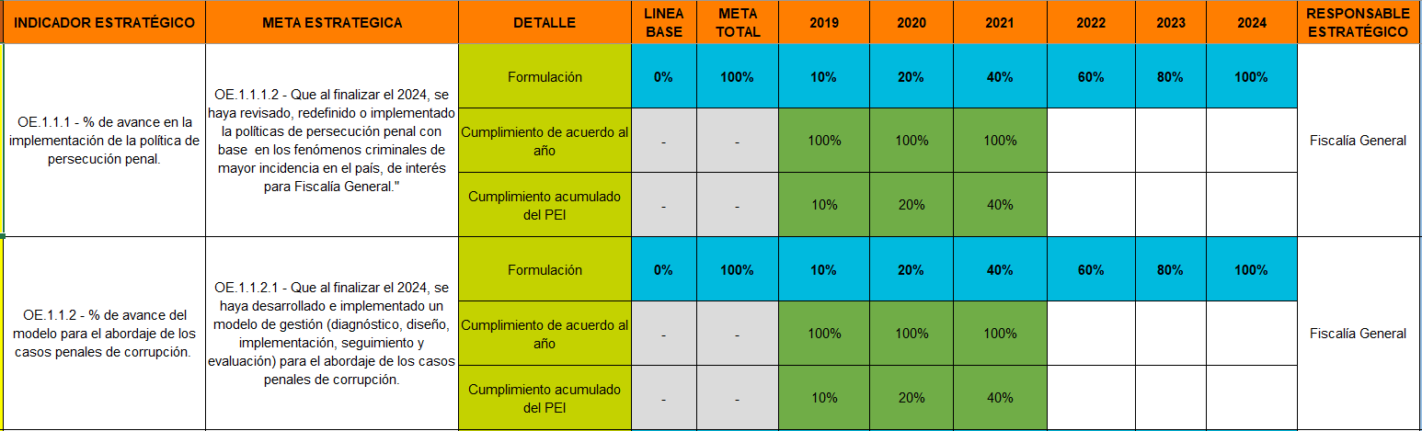
Fuente: Sistema PEI al 19 de enero del 2022 para el año 2021.

Se determina como se ha logrado un cumplimiento óptimo de la meta estratégica “Que al finalizar el 2024, se haya revisado, redefinido o implementado las políticas de persecución penal con base en los fenómenos criminales de mayor incidencia en el país, de interés para Fiscalía General” por medio de acciones como el seguimiento a que todas las circulares estuvieran disponibles en la página WEB del Ministerio Público para todos los fiscales adjuntos, fiscales coordinadores y demás personal.

Por otra parte, se tienen también que la Fiscalía General para la segunda meta mencionada en el cuadro anterior elaboró dos informes ejecutivos de avance correspondiente al proyecto denominado “Modelo de abordaje de casos penales de corrupción” donde se detallan las actividades realizadas para el producto entregable llamado “Construcción del banco de talento humano del personal fiscal de la FAPTA”.

Cuadro 2 Metas estratégicas de Abordaje integral a la Criminalidad y su cumplimiento para el 2021
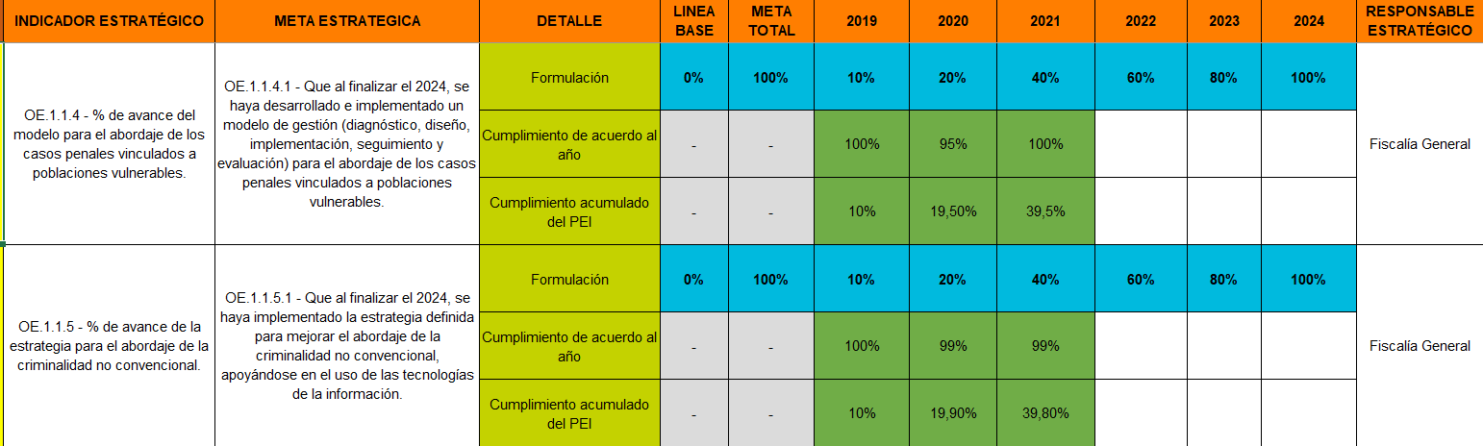
Fuente: Sistema PEI al 19 de enero del 2022 para el año 2021.

Con respecto a las metas: “Que al finalizar el 2024, se haya desarrollado e implementado un modelo de gestión (diagnóstico, diseño, implementación, seguimiento y evaluación) para el abordaje de los casos penales vinculados a poblaciones vulnerables” la fiscalía general indica por medio del informe ejecutivo de avance del proyecto llamado “Modelo de abordaje de casos penales vinculados a poblaciones en condiciones de vulnerabilidad y vulnerabilidades.” Que a partir del 16 de febrero de 2021 se inició con la Fase 2 “Diseño de Protocolos de atención” donde se desarrolla la Subfase “protocolos de atención” y al finalizar el 2021 reportan los avances de acuerdo con lo esperado en el cronograma diseñado a cinco años plazo.

En la segunda meta estratégica del cuadro 2, la Fiscalía Adjunta contra la Legitimación de Capitales y Capitales Emergentes, procedió a comunicar el memorando 04-FACLC-2021 donde indica que esta oficina dispuso a partir del 01 de mayo de 2021, dar un nuevo abordaje y tratamiento a los informes de inteligencia financiera (INF-UIF).

Celeridad judicial

Con respecto a la acción estratégica Celeridad Judicial se tiene un cumplimiento de 46 metas estratégicas superior al 90%, las restantes 11 registran un cumplimiento medio de 89,99% a 50%. Esto es un aspecto positivo en el cumplimiento del PEI, se muestra el compromiso de las diferentes oficinas y despachos judiciales en cumplir con la atención de expedientes de manera oportuna y célere.

Con respecto a esta acción estratégica, se efectuó una mejora en el Sistema PAO para el 2021, que permitía vincular el SIGMA (sistema de estadísticas judiciales) con las diferentes metas de los despachos judiciales relacionadas con los casos terminados. Esto facilitó que las personas encargadas de los avances, no tuvieran que registrarlos de forma manual, sino que actualiza automáticamente mes a mes con cargas ya preconfiguradas. Esto también demuestra que los datos de casos terminados registrados sean fidedignos y fehacientes.

A continuación, se muestran las metas estratégicas y su cumplimiento para el 2021:

Cuadro 3 Metas estratégicas de Celeridad Judicial y su cumplimiento para el 2021

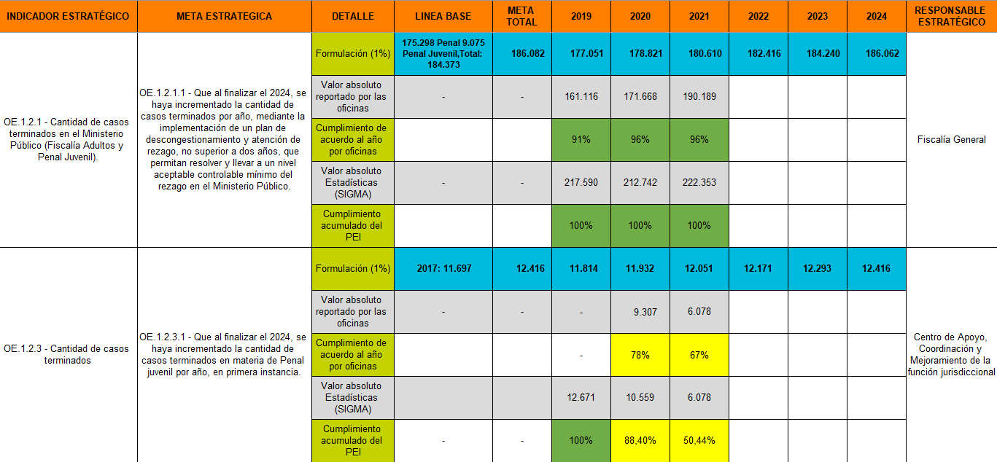
Fuente: Sistema PEI al 19 de enero del 2022 para el año 2021.

Como se observa del cuadro anterior, se tiene que la meta relacionada a casos terminados de las Fiscalías del país, tanto penal como penal juvenil, por lo que para el 2022 se observa la mayor cantidad de casos terminados más de 222 mil asuntos, sobrepasando con creces la meta de 180 mil casos. Si es dable rescatar que a nivel estadístico se ha logrado el 100% de los 3 años del PEI, pero a nivel de oficinas PAO no se ha logrado el 100%, esto puede deberse a falta de actualización de las metas de casos terminados de fiscalías o algunos casos las oficinas pudieron haber completado mucho más de lo que se esperaba y otras oficinas no alcanzaron la meta propia, pero a nivel general ha sido una constante alcanzar la meta general e incluso sobrepasarla.

Por su parte, la materia de penal juvenil registra para el 2021 el valor más bajo de casos terminados del periodo del PEI con un 50% de la meta esperada (6 mil casos terminados de los 12 mil esperados). Esto puede tener múltiples aristas y se debe analizar versus la cantidad de casos entrados dado que para el 2021 entraron 5 mil casos, 6.500 asuntos ingresados en 2020 y 8.124 casos entrados en 2019, se denota un decrecimiento de 38% en el ingreso. Debido a lo anterior, a esta meta se propone realizar un ajuste de los valores esperados de acuerdo con el oficio 1281-PLA-PE-2021 que propone su modificación respecto a sus valores esperados de casos terminados dada la baja en ingreso de asuntos. Ese oficio 1281-PLA-PE-2021 está en proceso de ser conocido por Corte Plena.

Cuadro 4 Metas estratégicas de Celeridad Judicial y su cumplimiento para el 2021

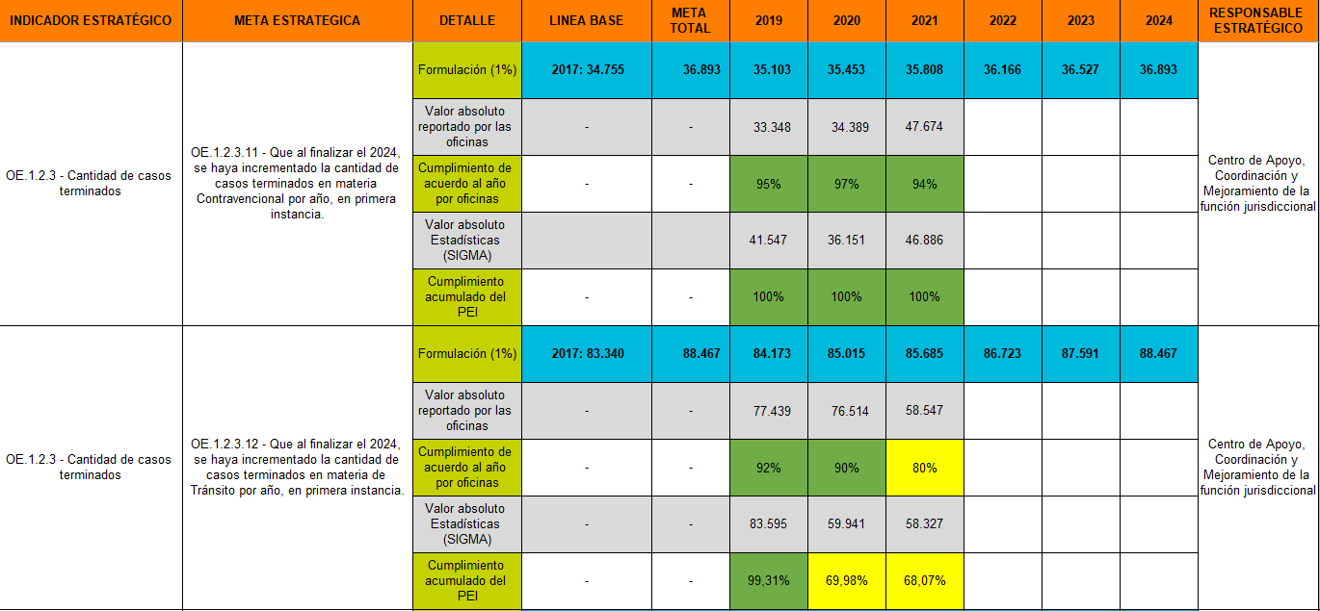
Fuente: Sistema PEI al 19 de enero del 2022 para el año 2021.

Con respecto a la meta de casos terminados en materia Contravencional, primera instancia se tiene un cumplimiento general del 100% para los 3 años, dado que se ha superado la meta esperada de 35 mil asuntos, siendo que el año 2021 fue el más alto del periodo.

Por su parte, la meta de casos terminados en materia de Tránsito primera instancia, se observa como ha venido en disminución la cantidad de casos fenecidos pasando de 83 mil casos a 58 mil asuntos para el 2021. Se determina que, de las 60 oficinas con la meta en tránsito, solamente 14 despachos la completaron, las restantes 46 oficinas quedaron con estado “Pendiente” (76%). Con respecto a la cantidad de asuntos ingresados, se tiene que para el 2019 se registraron 79.873 asuntos, para el 2020 la cantidad fue de 51.740 y para el 2021 se registraron 58.657 casos, lo que significa un decrecimiento en el ingreso de asuntos de 27% en el periodo de 2019-2021. Esta meta debe ser revisada con respecto a sus valores esperados de casos terminados dada la baja en el ingreso de asuntos, considerando el alcance de la valoración efectuada en el informe 1281-PLA-PE-2021 relacionado con el análisis de los casos terminados durante el 2019, 2020 y el primer semestre de 2021, monitoreando su comportamiento y las proyecciones para el 2021 y periodos siguientes del Plan Estratégico Institucional 2019-2024.

Cuadro 5 Metas estratégicas de Celeridad Judicial y su cumplimiento para el 2021

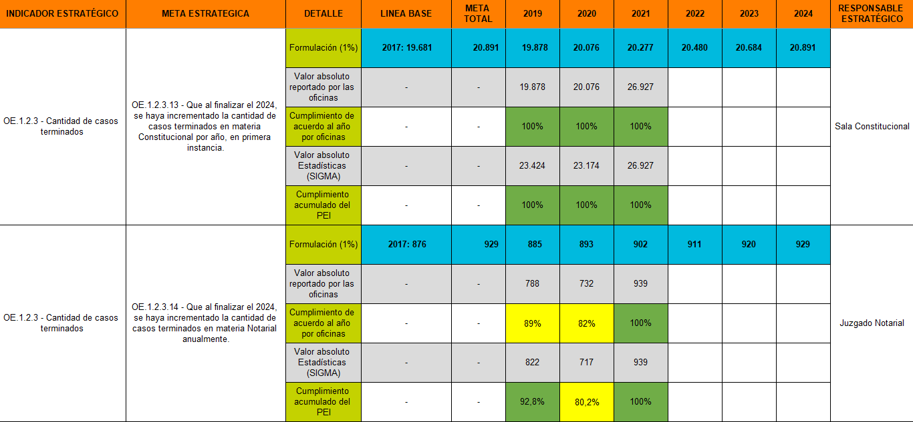
Fuente: Sistema PEI al 19 de enero del 2022 para el año 2021.

Con respecto a la meta de casos terminados mediante la aplicación de medidas alternas en materia de Penal Juvenil, se tiene un cumplimiento general acumulado del 100% para los 3 años, tanto en el PEI como a nivel de lo que la oficina ha registrado. Al evidenciar los casos terminados se observa que siempre han superado con holgura la meta esperada de aproximadamente 20 mil asuntos, logrando completar hasta 26 mil casos registrados en el 2021, el año más alto con respecto al cumplimiento del periodo PEI hasta el momento.

Por su parte, la meta de casos terminados en materia Notarial, se observa un cumplimiento del 100% para el 2021 sobrepasando la meta esperada. En el 2020 si hubo una disminución que afectó el cumplimiento esperado, sin embargo, en el 2021 se registra el dato más alto del periodo del PEI hasta esta evaluación.

Cuadro 6 Metas estratégicas de Celeridad Judicial y su cumplimiento para el 2021

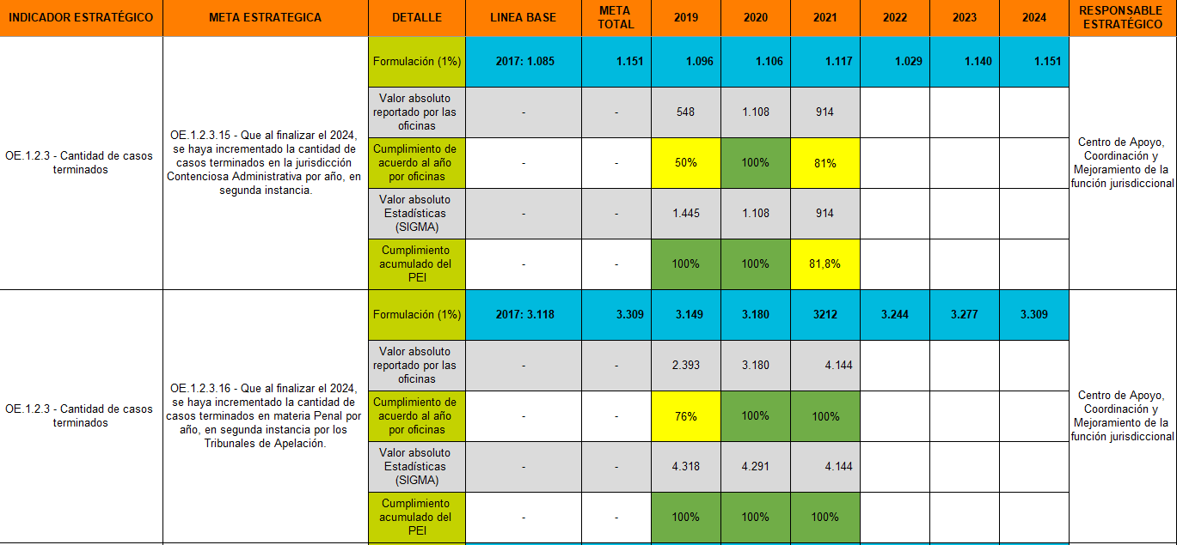Fuente: Sistema PEI al 19 de enero del 2022 para el año 2021.

Por su parte, la meta de casos terminados en la jurisdicción Contenciosa Administrativa segunda instancia, se tiene un cumplimiento alto para los años 2019 y 2020, sin embargo, para el 2021 se registra el cumplimiento en un 80%. Al revisar los asuntos ingresados a la oficina Tribunal de Apelación de lo Contencioso Administrativo y Civil de Hacienda se tiene que se ha presentado un decrecimiento de un 46% en la cantidad de casos entrados, pasando de 1.612 casos en 2019 a 869 casos ingresados en el 2021. Esta meta debe ser revisada con respecto a sus valores esperados de casos terminados dada la baja en el ingreso de asuntos, considerando el alcance de la valoración efectuada en el informe 1281-PLA-PE-2021 relacionado con el análisis de los casos terminados durante el 2019, 2020 y el primer semestre de 2021, monitoreando su comportamiento y las proyecciones para el 2021 y periodos siguientes del Plan Estratégico Institucional 2019-2024.

Con respecto a la meta de casos terminados en materia penal en Tribunales de Apelación, segunda instancia, se tiene un cumplimiento general del 100% para los 3 años en el PEI, en el 2019 se presentó un incumplimiento por parte de oficinas esto probablemente por falta de actualización del Sistema PAO a tiempo. Sin embargo, los resultados generales son óptimos y sobrepasan con creces la meta esperada de 3 mil casos terminados al año, dado que todos los años del PEI se reportó más de 4 mil casos. Se sugiere modificar el valor esperado de la meta y adecuarlo a las realidades de las oficinas las cuales están en capacidad de terminar más expedientes de lo que fue planeado.

Cuadro 7 Metas estratégicas de Celeridad Judicial y su cumplimiento para el 2021

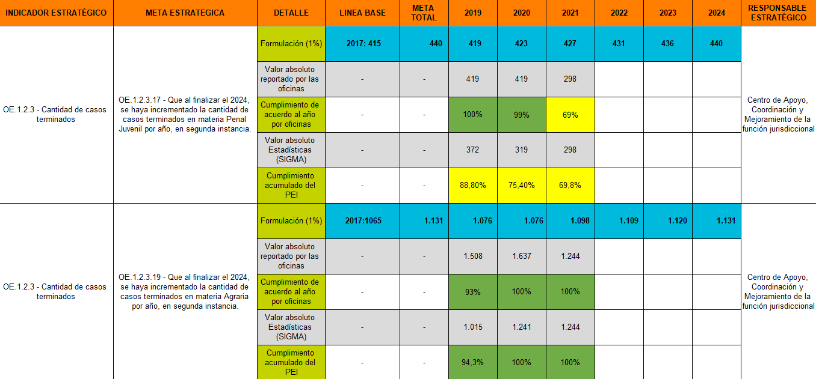
Fuente: Sistema PEI al 19 de enero del 2022 para el año 2021.

Por su parte, la meta de casos terminados en la materia Penal Juvenil segunda instancia, presenta un decrecimiento en casos terminados de 20% desde el 2019 que registró 372 casos al 2021 que se reportaron 298 expedientes. El porcentaje de cumplimiento es en promedio un 78% por debajo de la meta esperada. Al revisar la cantidad de asuntos ingresados se denota que ha experimentado un decrecimiento de ingreso en un 22%, dado que en el 2019 reportaba un ingreso de 375 casos y para el 2021 se registraron 292 expedientes. Debido a lo anterior, a esta meta se propone realizar un ajuste de los valores esperados de acuerdo con el oficio 1281-PLA-PE-2021 que propone su modificación respecto a sus valores esperados de casos terminados dada la baja en ingreso de asuntos. Este oficio 1281-PLA-PE-2021 está en proceso de ser conocido por Corte Plena.

Con respecto a la meta de casos terminados en materia Agraria de segunda instancia, se tiene un cumplimiento de aproximadamente 98% para los 3 años en el PEI, esto por cuanto los años 2020 y 2021, sobrepasaron los casos terminados en lo que se esperaba de la meta anual. Se debe aclarar que, por un error material, el cual ya fue corregido en el Sistema PAO para el futuro, en el informe 1281-PLA-PE-2021 de evaluación del PEI se habían registrado un valor por alcanzar de esa meta que correspondía a un dato más alto de lo que realmente la oficina estaba en capacidad de terminar, el dato que se evidencia en el presente informe es el correcto y será corregido en la matriz oficial del PEI.

Cuadro 8 Metas estratégicas de Celeridad Judicial y su cumplimiento para el 2021

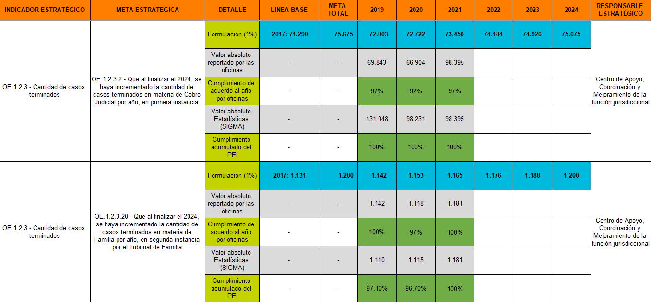
Fuente: Sistema PEI al 19 de enero del 2022 para el año 2021.

Con respecto a la meta de casos terminados en materia Cobratoria, primera instancia se tiene un cumplimiento general del 100% para los 3 años a nivel PEI, esto debido a que a nivel de oficina si se han presentado leves variaciones de cumplimiento. Al evidenciar los casos terminados se observa que en promedio se solicita terminar 72.725 casos terminados en promedio anual, sin embargo, en conjunto, todos los despachos de cobro terminan 109.224 casos al año en promedio. Se sugiere modificar el valor esperado de la meta y adecuarlo a las realidades de las oficinas competentes en Cobro, las cuales están en capacidad de terminar más expedientes de lo que fue planeado, según la revisión de los 3 años del PEI.

Por su parte, la meta de casos terminados en materia Familia de segunda instancia, se observa un cumplimiento del 100% para el 2021 y los años anteriores el cumplimiento fue óptimo, a pesar de no ser el 100%. La cantidad de casos terminados ha sido estable con un incremento del 2021 de un 6% lo que ha permitido alcanzar la meta esperada para ese año. Se insta al Tribunal de Familia en continuar con la buena gestión del despacho para lograr mantener el cumplimiento de la meta.

Cuadro 9 Metas estratégicas de Celeridad Judicial y su cumplimiento para el 2021
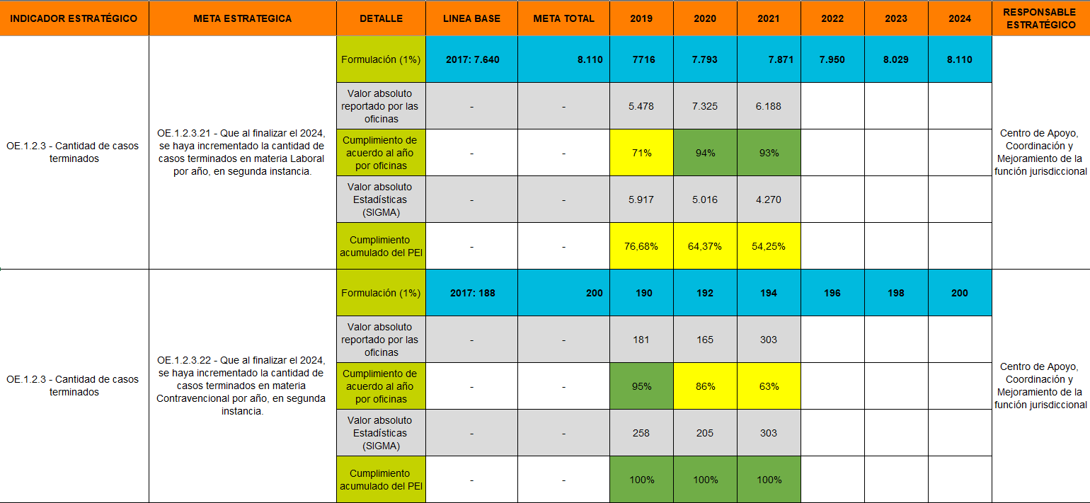
Fuente: Sistema PEI al 19 de enero del 2022 para el año 2021.

Por parte de la meta relacionada a casos terminados en materia laboral de segunda instancia, se tiene que el cumplimiento ha venido decreciendo del periodo del PEI 2019-2021, pasando de un 77% a un 54% esto debido a que el último año analizado, apenas se superó la mitad de los esperado para un año con más de 7800 asuntos. A raíz de lo anterior, este panorama ya fue contemplado en el oficio 1281-PLA-PE-2021 el cual propone una modificación respecto a los valores esperados de casos terminados porque el parámetro se encuentra más elevado de lo que las oficinas pueden finalizar. El oficio 1281-PLA-PE-2021 está en proceso de ser conocido por Corte Plena.

Sobre materia Contravencional en segunda instancia, los casos terminados han presentado un cumplimiento acumulado del 100% para los tres años del PEI, siendo el 2021 el año más alto, sobrepasando la meta esperada. Es necesario revisar el dato registrado por las oficinas dado que el reporte de cumplimiento es bajo según el Sistema, esto de acuerdo con lo esperado como meta formulada para cada oficina. Cabe destacar que el dato obtenido de SIGMA es preliminar, debido a que el Subproceso de Estadística está en proceso de construcción de los cuadros estadísticos.

Cuadro 10 Metas estratégicas de Celeridad Judicial y su cumplimiento para el 2021
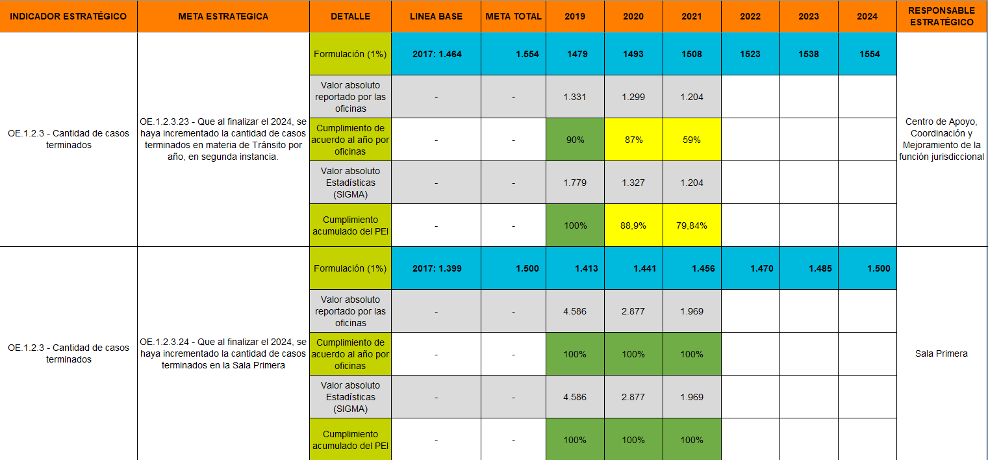
Fuente: Sistema PEI al 19 de enero del 2022 para el año 2021.

Con respecto a la materia Tránsito en segunda instancia, los casos terminados han presentado un decrecimiento acumulado para los tres años del PEI, siendo el 2021 el año con el reporte más bajo de casos terminados, esto se encuentra vinculado a la naturaleza de la materia de Tránsito, como se determinó en la primera instancia se experimentó una disminución en el ingreso de asuntos de 27% en el periodo de 2019-2021, por lo tanto, esta meta debe ser revisada con respecto a sus valores esperados de casos terminados dada la baja en el ingreso de asuntos. Cabe destacar que el dato obtenido de SIGMA es preliminar, debido a que el Subproceso de Estadística está en proceso de construcción de los cuadros estadísticos.

Por su parte, los datos reflejados por parte de la Sala Primera con respecto a los casos terminados se da una marcada variación en los 3 años del PEI, esto principalmente, a que, en el 2019, se presentó un ingreso masivo de asuntos por parte de varios despachos, en relación con el tema de conflictos de competencia debido a la implementación del Código Procesal Civil, lo que ocasionó que la Sala tuviera que tramitar un ingreso adicional de asuntos, los cuales lograron atender de manera exitosa. Para el 2021, la mayor cantidad de casos terminados estuvieron relacionados con temas vinculados a los recursos de casación, los cuales son expedientes más complejos en su trámite y resolución, y de igual manera superaron el parámetro esperado. Se sugiere modificar el valor esperado de la meta y adecuarlo a la realidad de la Sala, la cual está en capacidad de terminar más expedientes de lo que fue planeado, según la revisión de los 3 años del PEI.

El comportamiento observado en esta variable, tiene como base el buen desempeño que han mostrado cada una de las áreas de trabajo, de admisión, competencias y fondo, que también ha permitido la disminución en el circulante. Otro de los aspectos que han contribuido al crecimiento de los casos terminados, ha sido la identificación de casos de conflictos de competencia con características similares (como por ejemplo en cobro judicial), que ha permitido realizar proyectos de resolución que se tramitan en forma masiva; sin embargo, cada vez es menos frecuente que se ubiquen grupos de casos con características idénticas.

Aunado a lo anterior, con respecto a realizar un análisis de incremento de la línea base para la Sala Primera se tiene en el informe 1281-PLA-PE-2021 por medio del cual se recomienda valorar el ajuste en los objetivos y metas del Plan Estratégico Institucional 2019-2024, relacionados con los “casos terminados” de las instancias primeras y superiores del ámbito jurisdiccional,dado que en este informe se estimó un incremento de 25% el valor de meta para el 2021, por lo que proponen tomar como nueva línea base la cantidad de casos terminados 2021 y que se establezca como meta para los años 2022, 2023 y 2024 un incremento en un 1% adicional con relación a la meta de años anteriores.

Cuadro 11 Metas estratégicas de Celeridad Judicial y su cumplimiento para el 2021

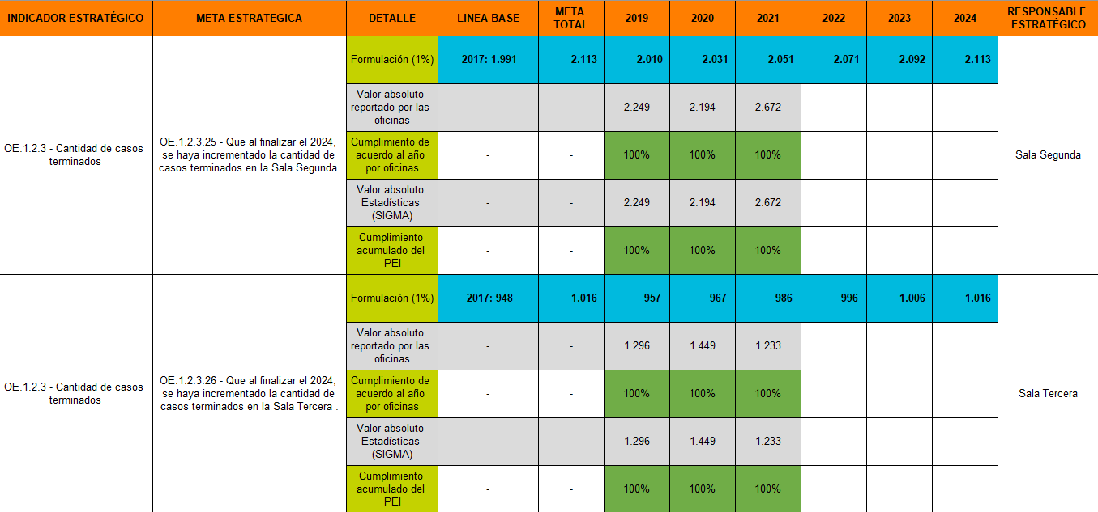
Fuente: Sistema PEI al 19 de enero del 2022 para el año 2021.

Con respecto a la meta de casos terminados en la Sala Segunda, se tiene un cumplimiento general del 100% para los 3 años a nivel PEI y a nivel de los datos registrados por la Sala en el Sistema PAO, por lo que se denota una apropiada gestión de la oficina, así como del manejo de los sistemas, que les ha permitido alcanzar las metas de los 3 años con holgura.

Por su parte, la meta de casos terminados en la Sala Tercera, se observa un cumplimiento del 100% para los 3 años a nivel PEI y a nivel de los datos registrados por la Sala Tercera en el Sistema PAO.
Se observa que la Sala ha completado en promedio 1326 casos por año, mientras que el valor anual esperado es de 970, por lo tanto, se evidencia como la Sala estaría terminando más de 350 casos al año de acuerdo con la meta esperada, por lo que se sugiere modificar el valor esperado de la meta y adecuarlo a las realidades de la Sala, la cual está en capacidad de terminar más expedientes de lo que fue planeado, según la revisión de los 3 años del PEI.

Cuadro 12 Metas estratégicas de Celeridad Judicial y su cumplimiento para el 2021.

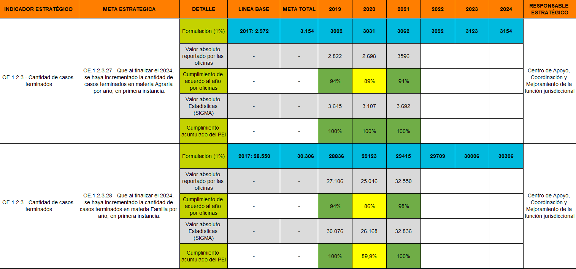
Fuente: Sistema PEI al 19 de enero del 2022 para el año 2021.

Con respecto a la meta de cantidad de casos terminados en materia Agraria por año, en primera instancia se tiene un cumplimiento acumulado del 100% esto debido a que para los 3 años del PEI, se supera la meta esperada en su totalidad. A nivel de los juzgados, se registra un cumplimiento del 94% esto debido a que ciertos despachos no lograron completar la meta esperada para sus propias oficinas, sin embargo, otras oficinas agrarias terminaron más expedientes de lo esperado y por eso la meta de manera general, fue cumplida con holgura.

Por parte de la materia de Familia, primera instancia se tiene que la cantidad de casos terminados para el 2021 registra el valor más alto de cumplimiento de casos terminados del periodo del PEI actual, con más de 32 mil asuntos, siendo que la meta esperada es de 29 mil casos aproximadamente. Para el 2020 si se presentó una disminución en la cantidad de expedientes salidos, sin embargo, se tiene una mejoría a nivel general, dado que también el cumplimiento por despachos se incrementó y fue el más alto del periodo de análisis.

Cuadro 13 Metas estratégicas de Celeridad Judicial y su cumplimiento para el 2021

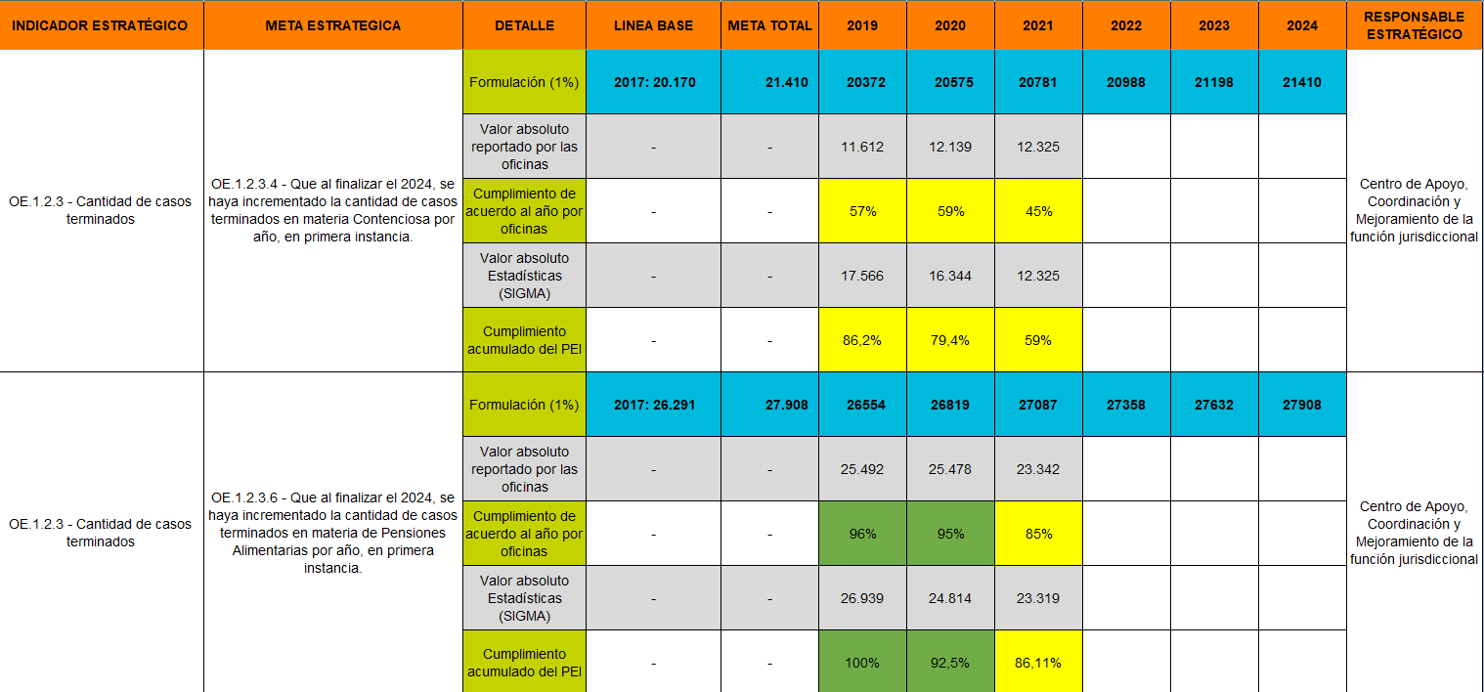
Fuente: Sistema PEI al 19 de enero del 2022 para el año 2021.

Con respecto a la meta de cantidad de casos terminados en materia Contenciosa por año, en primera instancia se tiene un cumplimiento medio de la meta, esto debido a que se ha presentado una disminución de casos terminados pasando de 17 mil asuntos en 2019, a 12 mil asuntos en 2021. Al revisar la cantidad de casos ingresados, se obtiene que para el 2019 los expedientes ingresados fueron de 14.336 y para el 2021 la cantidad registrada fue de 15.730, por lo que no se ha presentado un decrecimiento en el ingreso de asuntos, que pudiera afectar la salida y de igual manera, el circulante se ha mantenido con un leve incremento, resulta necesario implementar las iniciativas para mantener la mejora continua en esta materia e incrementar la cantidad de casos terminados.

Con respecto a la meta de cantidad de casos terminados en materia Pensiones Alimentarias por año, para la primera instancia se tiene un cumplimiento parcial para el 2021, debido a que no logro alcanzar la meta establecida. En años como el 2019 y 2020 el cumplimiento fue más alto, y para el 2021 se presentó una disminución en la cantidad de casos terminados. Al analizar el ingreso a esas oficinas, para el 2019 se tenía un ingreso de 42.290 asuntos y para el 2021, se registra en una entrada de 34.210 expedientes. Ahora bien, el circulante se ha mantenido estable en 191 mil asuntos, por lo que resulta necesario continuar con las iniciativas para mantener la mejora continua en esta materia.

Cuadro 14 Metas estratégicas de Celeridad Judicial y su cumplimiento para el 2021

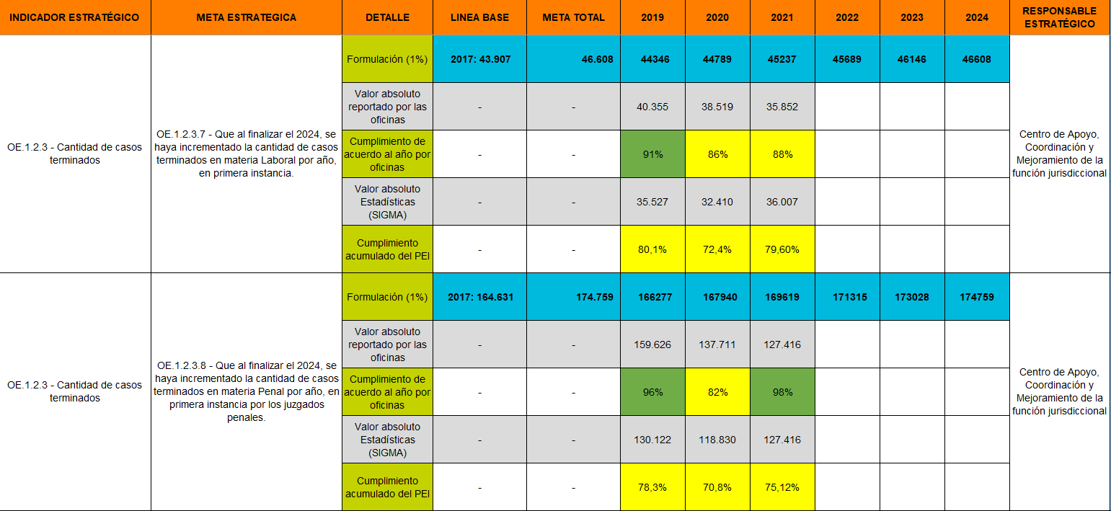
Fuente: Sistema PEI al 19 de enero del 2022 para el año 2021.

Con respecto a la meta de cantidad de casos terminados en materia Laboral por año, en primera instancia se tiene un cumplimiento medio, por debajo de la meta proyectada, esto debido a que la línea base fue con los datos del 2017, y a partir del 25 de julio de 2017 entra en vigor la reforma laboral que impactó los datos estadísticos. Este panorama ya fue contemplado en el oficio 1281-PLA-PE-2021 el cual propone una modificación respecto a los valores esperados de casos terminados, dado que el parámetro se encuentra más elevado de lo que las oficinas pueden finalizar. El oficio 1281-PLA-PE-2021 está en proceso de ser conocido por Corte Plena.

Con respecto a la meta de cantidad de casos terminados en materia Penal por año, para los Juzgados Penales, se tiene un cumplimiento medio para los tres años del PEI, debido a que las cantidades de casos terminados se encuentran un 80% por debajo de lo esperado en la meta formulada. Además, se destaca que, en el 2021, esta materia ha tenido apoyo extraordinario con personas juzgadoras, según el dato provisto por el Centro de Apoyo, Coordinación y Mejoramiento de la Función Jurisdiccional.

Cuadro 15 Metas estratégicas de Celeridad Judicial y su cumplimiento para el 2021

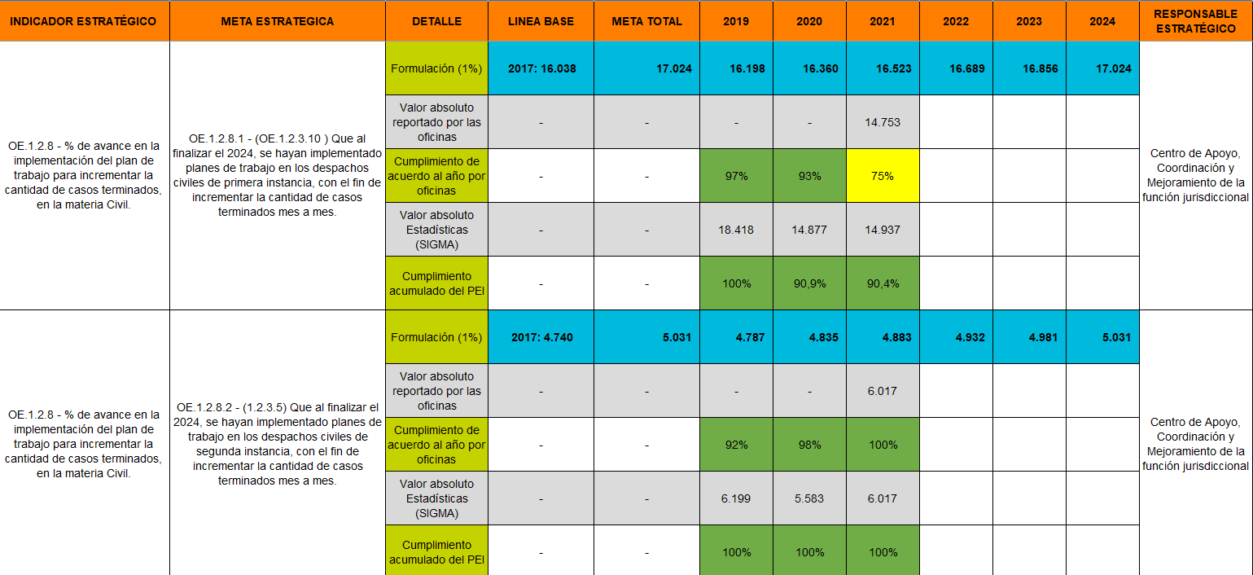
Fuente: Sistema PEI al 19 de enero del 2022 para el año 2021.

Con respecto a los casos terminados de la materia civil en primera instancia, se estableció la línea base en el 2017, sin embargo, la reforma civil entró en vigencia a partir de octubre de 2018. Esto trajo una necesidad de ajustar los valores para adecuarlos a las diversas realidades de los despachos, dado que presentan una menor de cantidad de casos terminados de lo que fue planificada. Esta situación ya fue contemplada en el oficio 1281-PLA-PE-2021 el cual propone una modificación respecto a los valores esperados de casos terminados porque el parámetro se encuentra más elevado de lo que las oficinas pueden finalizar. El oficio 1281-PLA-PE-2021 está en proceso de ser conocido por Corte Plena.

Por su parte, los casos terminados de la materia civil en segunda instancia se tiene un cumplimiento alto que incluso supera la meta esperada para esos despachos. En el periodo de análisis de 3 años se tiene un cumplimiento de 100% e incluso sobrepasa la meta en un 26% de cantidad de casos terminados.

Cuadro 16 Metas estratégicas de Celeridad Judicial y su cumplimiento para el 2021

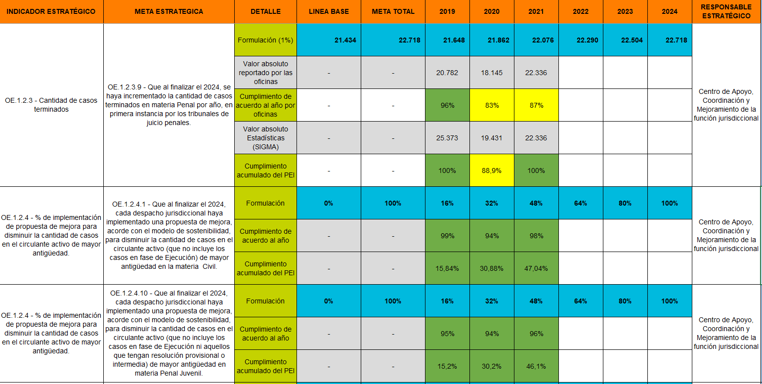
Fuente: Sistema PEI al 19 de enero del 2022 para el año 2021.

Con respecto a los casos terminados de la materia penal y tribunales penales en primera instancia, se establece un cumplimiento de PEI de 100% para el 2021, siendo que de los 3 años del PEI, solamente en el 2020 no se logró alcanzar la meta esperada. El cumplimiento registrado por despachos para el 2021 fue de 87% esto debido a que varios tribunales penales registraron la mitad de los casos terminados de lo que se esperaba para esas oficinas, mientras que otros tribunales lograron completar más de lo que se proyectó para la meta, y por eso se registra un cumplimiento general a nivel de todos los tribunales.

Por su parte, la meta estratégica relacionada a propuestas de mejora, acorde con el modelo de sostenibilidad, para disminuir la cantidad de casos en el circulante activo (que no incluye los casos en fase de Ejecución) de mayor antigüedad en la materia Civil se tiene un cumplimiento alto de acuerdo con los registrado por parte de las oficinas y acumulado del PEI, lo anterior debido a los esfuerzos que han documentado las oficinas por medio del Sistema PAO, sin embargo no se logró completar la meta debido a que dos oficinas (Juzgado Civil y Trabajo de Quepos y Juzgado Civil, Trabajo y Familia de Puriscal) no alcanzaron el 100%. Con respecto a la meta estratégica sobre propuestas de mejora, acorde con el modelo de sostenibilidad, para disminuir la cantidad de casos en el circulante activo (que no incluye los casos en fase de Ejecución) de mayor antigüedad en la materia Penal Juvenil también registra un cumplimiento bastante alto, de acuerdo a lo registrado por las oficinas, sin embargo no se logró completar la meta debido a que tres oficinas (Juzgado Penal Juvenil de San Ramón, Penal Juvenil de Turrialba y Juzgado Civil, Trabajo y Familia de Puriscal) no alcanzaron el 100%.

Cuadro 17 Metas estratégicas de Celeridad Judicial y su cumplimiento para el 2021

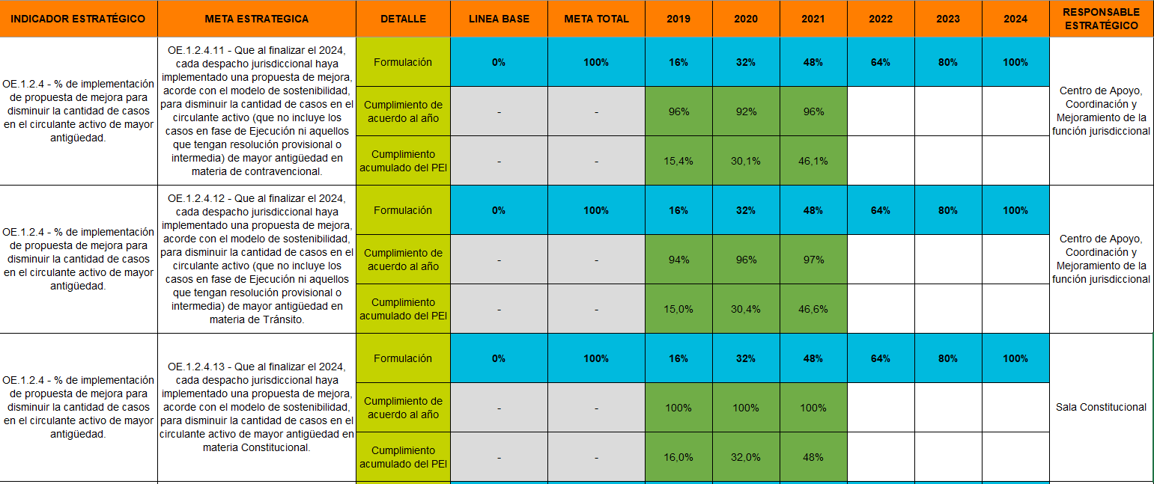
Fuente: Sistema PEI al 19 de enero del 2022 para el año 2021.

Por su parte, la meta estratégica relacionada a propuestas de mejora, acorde con el modelo de sostenibilidad, para disminuir la cantidad de casos en el circulante activo de mayor antigüedad en la materia Contravencional se tiene un cumplimiento alto de acuerdo con los registrado por parte de las oficinas y el acumulado del PEI, lo anterior debido a los esfuerzos que han documentado las oficinas por medio del Sistema PAO, sin embargo no se logró completar la meta debido a que 11 oficinas (Juzgado Contravencional de Jiménez, Juzgado Contravencional de Hatillo, Juzgado Contravencional de Poás, Juzgado Contravencional de Corredores, Juzgado Contravencional de Alajuelita, Juzgado Contravencional de Segundo Circuito San José, Juzgado Contravencional de Zarcero, Juzgado Contravencional de los Chiles, Juzgado Contravencional de Carrillo, Juzgado Contravencional de Abangares y Juzgado Contravencional de Montes de Oro) no alcanzaron el 100%.

Con respecto a la meta estratégica sobre propuestas de mejora, acorde con el modelo de sostenibilidad, para disminuir la cantidad de casos en el circulante activo de mayor antigüedad en la materia Tránsito también registra un cumplimiento bastante alto, de acuerdo a lo registrado por las oficinas, sin embargo no se logró completar la meta debido a que nueve oficinas (Juzgado Contravencional de Jiménez, Juzgado Contravencional de Poas, Juzgado Contravencional de Corredores, Juzgado Contravencional de Zarcero, Juzgado Contravencional de los Chiles, Juzgado Contravencional de Abangares, Juzgado de Tránsito de Grecia, Juzgado de Tránsito de Primer Circuito Zona Atlántica, Juzgado de Tránsito de San José) no alcanzaron el 100%.

La meta correspondiente a la Sala Constitucional fue registrada en un 100% por parte de la oficina lo que representa los esfuerzos realizados por disminuir el circulante de mayor antigüedad.

Cuadro 18 Metas estratégicas de Celeridad Judicial y su cumplimiento para el 2021

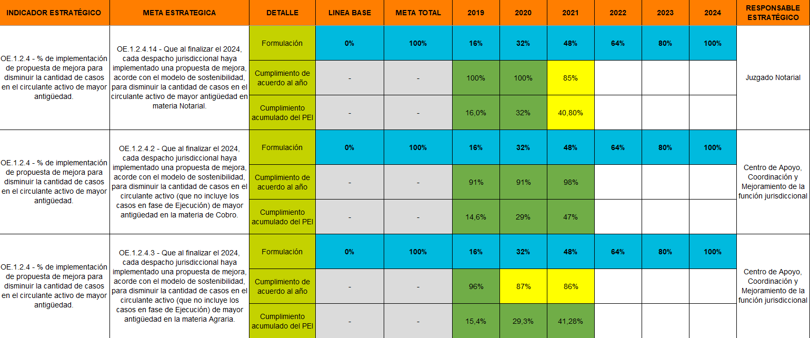
Fuente: Sistema PEI al 19 de enero del 2022 para el año 2021.

Con respecto a la meta estratégica de implementar propuestas de mejora, acorde con el modelo de sostenibilidad, para disminuir la cantidad de casos en el circulante activo de mayor antigüedad en materia Notarial, se tiene que el Juzgado Notarial registra al finalizar el año que llegó a un 85% de la meta, debido a que se remite mes a mes el informe de fallo a los jueces para que le den prioridad a los expedientes con mayor antigüedad. Esto se ha realizado; sin embargo, el despacho manifiesta que se necesita de ayuda externa para cumplir con esta meta y que, al finalizar del año, no se logró contar con la ayuda solicitada para disminuir el circulante de expedientes de vieja data.

Por su parte, la meta estratégica relacionada a propuestas de mejora, acorde con el modelo de sostenibilidad, para disminuir la cantidad de casos en el circulante activo de mayor antigüedad en la materia Cobratoria se tiene un cumplimiento alto de acuerdo con lo registrado por parte de las oficinas y el cumplimiento acumulado del PEI, lo anterior debido a los esfuerzos que han documentado las oficinas por medio del Sistema PAO, sin embargo, no se logró completar la meta debido a que 2 oficinas (Juzgado de Cobro de Alajuela (establecieron planes de trabajo en conjunto con el Juzgado Civil del Primer Circuito Judicial de Alajuela, los cuales cuentan con aprobación del Consejo Superior; los cuales, han atender parte de la entrada de los 10.000 escritos mensuales que ingresan al despacho y sobrepasa la capacidad operativa instalada. Además, mantener estabilizado el plazo de las demandas nuevas entre 1 a 3 meses y reducir el plazo de espera de dictado de sentencia de 109 días) y Juzgado de Cobro de Santa Cruz) no alcanzaron el 100%. En lo relacionado a la materia Agraria, los despachos registraron diversos planes de mejora, sin embargo, la meta reportada por los despachos quedo en un 86% de cumplimiento, esto debido a que 3 oficinas no alcanzaron el 100% a saber: Juzgado Civil, Trabajo, Agrario, Familia, Penal Juvenil, Violencia Doméstica de Alajuela, Sede Upala, Juzgado Agrario del Segundo Circuito de Guanacaste y Juzgado Agrario del Primer Circuito de la Zona Atlántica.

Cuadro 19 Metas estratégicas de Celeridad Judicial y su cumplimiento para el 2021

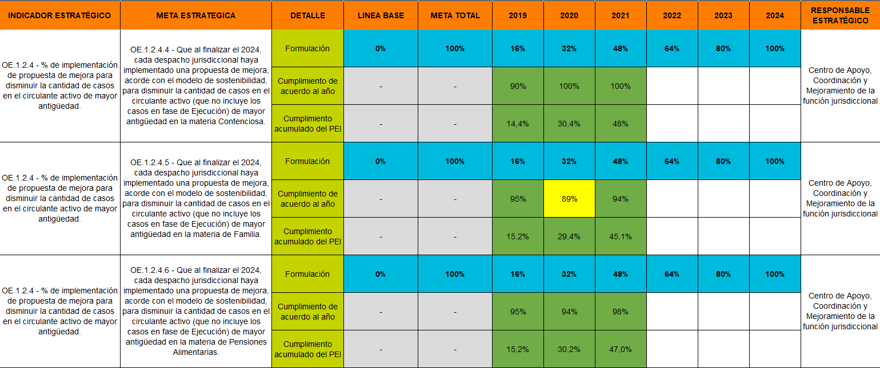
Fuente: Sistema PEI al 19 de enero del 2022 para el año 2021.

Por su parte, la meta estratégica relacionada a propuestas de mejora, acorde con el modelo de sostenibilidad, para disminuir la cantidad de casos en el circulante activo de mayor antigüedad en la materia Contenciosa se tiene un cumplimiento alto de 100% de acuerdo con lo registrado por parte de las oficinas Contenciosas, lo anterior documentado por medio del Sistema PAO.

En lo relacionado a la materia Familia, los despachos registraron diversos planes de mejora, sin embargo, la meta reportada por los despachos quedo en un 94% de cumplimiento, esto debido a que 4 oficinas no alcanzaron el 100% a saber: Juzgado Civil, Trabajo, Agrario, Familia Penal Juvenil, Violencia Doméstica de Alajuela, Sede Upala (El despacho informa que efectuó cuatro planes de trabajo enfocados en el trámite y fallo de asuntos, ambos con personal supernumerario del Circuito mes a mes para reducir el circulante), Juzgado Civil, Trabajo y Familia de Puriscal, Juzgado de Familia del Segundo Circuito de San José y Juzgado de Familia del Segundo Circuito de Alajuela, este último como parte del Modelo de Sostenibilidad se informa que que si se realizaron planes remediales mes a mes para reducir el circulante, en este despacho se realizaron además planes de trabajo en el fallo de asuntos.
Por su parte, las propuestas de mejora para disminuir la cantidad de casos en el circulante activo de mayor antigüedad en la materia de Pensiones Alimentarias, los despachos registraron por medio del Sistema PAO diversos planes de mejora, sin embargo, la meta reportada por las oficinas quedó en un 98% de cumplimiento, debido a que 9 oficinas no completaron en su totalidad la meta operativa (Juzgado Contravencional y Pensiones Alimentarias del Primer Circuito de Guanacaste, Juzgado Contravencional de Poás, Juzgado Contravencional de Corredores, Juzgado Contravencional de Alajuelita, Juzgado Contravencional de Cañas, Juzgado Contravencional de los Chiles, Juzgado Contravencional de Abangares, Juzgado Contravencional de Montes de Oro, Juzgado de Pensiones, Violencia Domestica de Escazú).

Cuadro 20 Metas estratégicas de Celeridad Judicial y su cumplimiento para el 2021

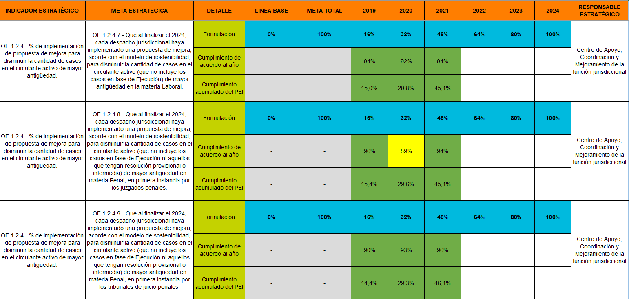
Fuente: Sistema PEI al 19 de enero del 2022 para el año 2021.

Por su parte, la meta estratégica relacionada a propuestas de mejora, acorde con el modelo de sostenibilidad, para disminuir la cantidad de casos en el circulante activo de mayor antigüedad en la materia Laboral se tiene un cumplimiento alto de 94% de acuerdo con lo registrado por parte de las oficinas competentes en trabajo, lo anterior documentado por medio del Sistema PAO. Las oficinas que no lograron completar el 100% fueron: Juzgado Contravencional de Bribri (se formularon un total de 13 planes de trabajo (incluye modificaciones del plan) que contemplaban: fallo en Pensiones Alimentarias, depuración de expedientes para reducir el circulante, toma de denuncias, trámite, apremios, actualización de tarjetas en el SDJ, atención de llamadas telefónicas y puesto de manifestación), Juzgado de Trabajo del Segundo Circuito de San José, Juzgado Contravencional de los Chiles, Juzgado Contravencional de Abangares, Juzgado Contravencional de Siquirres, Juzgado de Trabajo del Primer Circuito Zona Atlántica, como parte del Modelo de Sostenibilidad se formuló un plan con la Gestoría para expedientes antiguos los cuales son muy complejos y con abundante prueba y se encuentra en proceso, se hicieron un total de 17 planes de trabajo (incluye modificaciones del Plan), para atención de llamadas, realización de audiencia y dictado de sentencia, trámite, actualización de los sistemas.), Juzgado Trabajo de Santa Cruz, Juzgado Civil, Trabajo, Agrario, Familia, Penal Juvenil, Violencia Doméstica de Alajuela, Sede Upala, como parte del Modelo de Sostenibilidad se informa que, si se realizaron planes remediales mes a mes para reducir el circulante
, Juzgado Civil, Trabajo, Penal Juvenil, VD de Puriscal).

En lo relacionado a la materia penal, los despachos registraron diversos planes de mejora, sin embargo, la meta reportada por los despachos quedo en un 94% de cumplimiento, esto debido a que 7 oficinas no alcanzaron el 100% a saber: Juzgado Penal de Hatillo, Juzgado Penal del Primer Circuito de San José, Juzgado Penal de Primer Circuito de Zona Atlántica, Juzgado Penal de Pavas, Juzgado Penal del Segundo Circuito de Guanacaste, Juzgado Penal de Garabito, Juzgado Penal del Primer Circuito de Guanacaste (Se implementó el trámite de asuntos rezagados en los escritorios de cada persona técnica judicial. Asimismo, se efectuó un cambio de personal, sustancialmente en el caso del recurso juzgador, por lo cual han estado retomando los temas administrativos por parte de la nueva persona juzgadora en coordinación para brindar la atención de las tareas solicitada).

Por su parte, los tribunales penales registraron un cumplimiento superior de 96% y debido a que solamente 3 oficinas no alcanzaron la meta de 100%, los cuales fueron Tribunal Penal del Primer Circuito de Zona Atlántica (se hicieron 25 planes de trabajo que eran para el puesto de manifestación, técnico de trámite, debido a una plaza de apoyo de Juez en Bribri para atender el Circulante y reducir el mismo en dicha zona y persona técnica para la depuración de evidencias y juez de trámite para señalamientos), Tribunal Penal del Tercer Circuito de San José, Sede Suroeste y Tribunal Penal del Tercer Circuito de Alajuela (San Ramón).

Cuadro 21 Metas estratégicas de Celeridad Judicial y su cumplimiento para el 2021

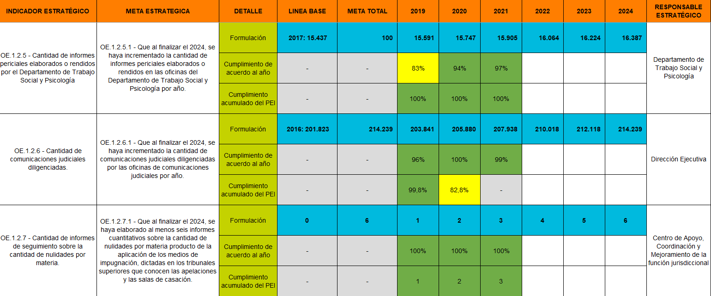
Fuente: Sistema PEI al 19 de enero del 2022 para el año 2021.

Con respecto a la meta sobre la cantidad de informes periciales elaborados o rendidos en las oficinas del Departamento de Trabajo Social y Psicología por año, se tiene que para el 2019 se concluyeron 15.747 informes periciales, y para el 2020 fueron 15.905 casos, por lo que las metas anuales fueron superadas logrando un 100%, para el 2021 se registra el dato más alto del periodo con 16.584 informes periciales elaborados o rendidos en las oficinas, lo que representa de igual manera un cumplimiento del 100%. Cabe destacar que solamente 4 oficinas no lograron el 100%, las cuales son Oficina Trabajo Social y Psicología de San Ramón, Oficina Trabajo Social y Psicología Pérez Zeledón, Oficina Trabajo Social y Psicología del I Circuito Judicial de Guanacaste, Oficina Trabajo Social y Psicología de San Carlos (no se da el cumplimento a debido a que, en varias ocasiones de incapacidad, ascensos u otros no se contó con la sustitución requerida, generando una disminución en la cantidad de informes realizados, adicionalmente se presentaron cierres de la oficina para limpieza por casos sospechosos o confirmados por COVID-19, lo que generó suspensión del servicio y reprogramación de citas. Asimismo, algunas de las incapacidades o ascensos no se pudieron sustituir debido a la cantidad de días que no cumplian con el plazo establecido de sustitución de 7 hábiles de conformidad con el Plan de Vacaciones Institucional.)

Con respecto al 97% reportado por el Departamento de Trabajo Social y Psicología para el año 2021, se debe a que cuatro oficinas indicadas anteriormente no lograron cumplir la meta en su totalidad. Cabe aclarar que este Departamento para el 2021 logró sobrepasar la meta esperada en un 4%, sin embargo, al no darse el cumplimiento por parte de esas cuatro oficinas la meta estratégica vinculada directamente al sistema reflejó un 97% equivalente al cumplimiento anual del PEI para el año 2021 (el cumplimiento acumulado si refleja a un 100%).

Por su parte, la meta relacionada con incrementar la cantidad de las comunicaciones judiciales diligenciadas por las oficinas de comunicaciones judiciales al año, estas oficinas registraron un cumplimiento del 99%, sin embargo, a nivel estadístico, los cuadros y datos del 2021 aún no se encuentran disponibles porque están en proceso de elaboración por parte del Subproceso de Estadística, por lo tanto, no es factible corroborar lo informado por las oficinas versus los datos oficiales. Se informa que solamente una oficina no logró la meta, la cual es la Oficina de Comunicaciones Judiciales del Segundo Circuito Judicial de Guanacaste.

En relación con la meta de elaboración de informes cuantitativos sobre la cantidad de nulidades por materia producto de la aplicación de los medios de impugnación, dictadas en los tribunales superiores que conocen las apelaciones y las salas de casación, se tiene que el Centro de Apoyo, Coordinación y Mejoramiento de la Función Jurisdiccional completó la meta, debido a que se presentaron en el 2021 el informe 002-CACMFJ-JEF-202 informe de nulidades de los Tribunales de Apelación Civiles, el informe 137-CACMFJ-JEF-2021 nulidades de los Tribunales de Apelación Laborales, así como el informe 279-CACMFJ-JEF-2021, el informe 094-CACMFJ-JEF-2021 de la Materia Agraria, las nulidades del 2016 al 2020 y el informe 095-CACMFJ-JEF-2021 de la Materia Contencioso Administrativo y Civil de Hacienda, nulidades del 2016 al 2020. Finalmente, el informe 008-CACMFJ-REF-2022 informe de nulidades del Tribunal de Familia 2021.

Cuadro 22 Metas estratégicas de Celeridad Judicial y su cumplimiento para el 2021

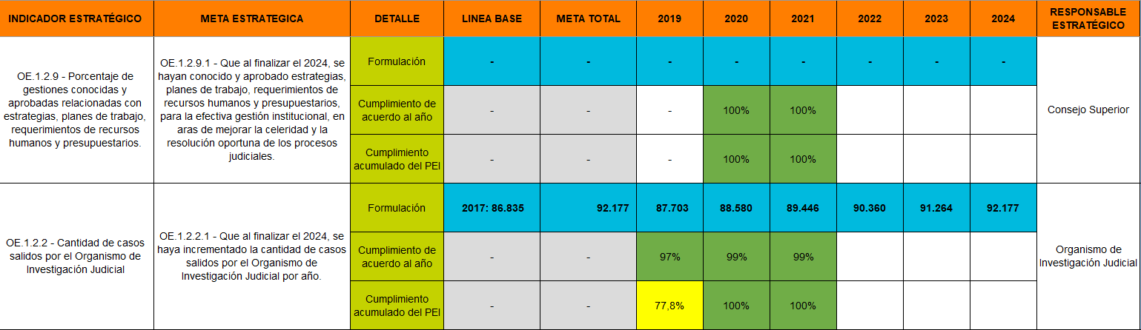
Fuente: Sistema PEI al 19 de enero del 2022 para el año 2021.

Con respecto a la meta sobre aprobar estrategias, planes de trabajo, requerimientos de recursos humanos y presupuestarios, para la efectiva gestión institucional, en aras de mejorar la celeridad y la resolución oportuna de los procesos judiciales, se tiene que el Consejo Superior para el 2021 registra un cumplimiento del 100% sobre aprobar los planes de descongestionamiento y los recursos humanos y presupuestarios requeridos. Efectivamente, el Consejo Superior ha aprobado los informes de los requerimientos de los permisos con goce de salario y sustitución para los diferentes trimestres del 2021, de acuerdo con lo presentado para los diferentes proyectos estratégicos que reportan sus informes de avance para respaldar los resultados de los proyectos implementados.

Por su parte, con respecto al incremento en la cantidad de casos salidos por el Organismo de Investigación Judicial se tiene un cumplimiento total del 100% debido a que se cumplió la meta esperada de 89.446 casos e incluso se sobrepasó llegando a 94.149 casos. Con respecto al 99% reportado por parte de las oficinas, se debe a que dos despachos no lograron cumplir la meta en su totalidad, las cuales son: Delegación Regional de Limón (90% de cumplimiento) y Subdelegación Regional de Quepos (86% de cumplimiento). Cabe aclarar que el OIJ para el 2021 logró sobrepasar la meta esperada en un 5%, sin embargo, al no darse la actualización o cumplimiento por parte de esas dos oficinas la meta estratégica vinculada directamente al sistema reflejó un 99% equivalente al cumplimiento anual del PEI para el año 2021 (el cumplimiento acumulado si equivale a un 100%).

Cabe rescatar que se recibió oficio 008-INF/UAOIP-2022 del Organismo de Investigación Judicial con fecha del 07 de febrero del 2022, suscrito por Walter Espinoza donde realizan la observación de que la Dirección de Planificación se refiere sobre aspectos de incremento en la salida de casos para el Organismo de Investigación Judicial, sin embargo tal y como se explicó a inicios del año 2020 y la solicitud de cambio ante la Dirección de Planificación, por temas de Pandemia del Covid-19, este objetivo es materialmente imposible de cumplir, ya que se ha detectado una disminución en casi un 20 o 30% de los casos ingresados a nivel nacional, situación que ha generado un impacto en la meta requerida de incrementar los casos salidos. Sin embargo, al realizar el presente análisis, se determina que para el 2020, se esperaba concluir 88.580 casos, sin embargo, la meta fue sobrepasada en gran manera al registrarse 147.443 casos salidos, según el Sistema ECU, por lo que se logra superar el 100% esperado y para el 2021, de igual manera la meta fue ampliamente sobrepasada, por lo que se concluye que no sería necesario realizar un ajuste al valor esperado debido a la holgura con la que el OIJ está alcanzando la meta.

Medidas alternas

Se observan 18 metas estratégicas de las cuales 7 muestran una ejecución alta en su cumplimiento. Por otro lado, hay 9 metas que registran un cumplimiento medio y 2 metas con un cumplimiento bajo. Se detalla a continuación las metas estratégicas y su cumplimiento para el 2021.

Con respecto a esta acción estratégica de Medidas Alternas, se efectuó una mejora en el Sistema PAO para el 2021, que permitía vincular el SIGMA (sistema de estadísticas judiciales) con las diferentes metas de los despachos judiciales relacionadas con los casos terminados mediante medidas alternas (esto aplicaría solo para materias jurisdiccionales). Esto facilitó que las personas encargadas de los avances no tuvieran que registrarlos de forma manual, sino que se actualiza automáticamente mes a mes con cargas ya preconfiguradas. Esto también demuestra que los datos de casos terminados mediante medidas alternas son datos fidedignos y fehacientes.

Cuadro 23 Metas estratégicas de Medidas Alternas y su cumplimiento para el 2021.

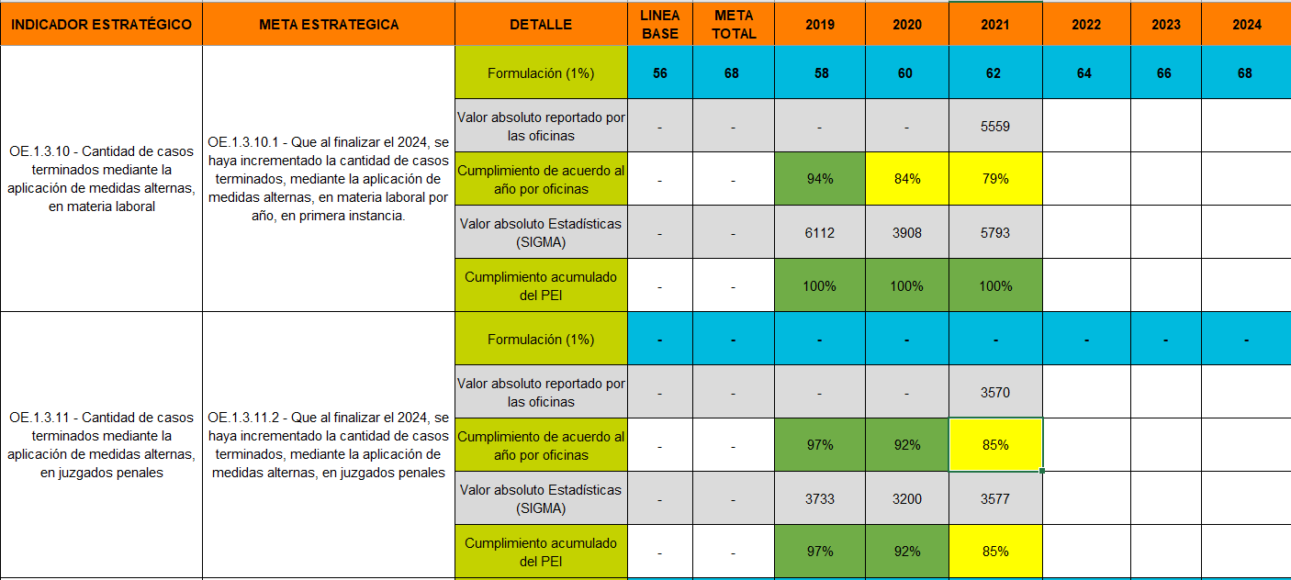
Fuente: Sistema PEI al 19 de enero del 2022 para el año 2021.

Con respecto a la meta de casos terminados mediante medidas alternas en la materia laboral en primera Instancia, se tiene un decrecimiento de un 5,50% desde el 2019 que registró 6112 casos al 2021 que se reportaron 5793 expedientes. El porcentaje de cumplimiento es de un 100% para los 3 años con respecto a la meta esperada. Sin embargo, se sugiere modificar el valor esperado de la meta y adecuarlo a las realidades de las oficinas competentes en la materia Laboral, las cuales están en capacidad de terminar más expedientes de lo que fue planeado, según la revisión de los 3 años del PEI.

En cuanto a la meta de casos terminados mediante medidas alternas en los Juzgados Penales en primera Instancia, se tiene que para el 2019 se registraron 3733 asuntos, para el 2020 la cantidad fue de 3200 y para el 2021 se registraron 3733 casos, lo que significa un decrecimiento 4,36% para el año 2021 con respecto al 2019. Esta meta debe ser revisada con respecto a sus valores esperados de casos terminados dado que en la revisión efectuada los Juzgados Penales no cuentan con parámetro.

Cuadro 24 Metas estratégicas de Medidas Alternas y su cumplimiento para el 2021.

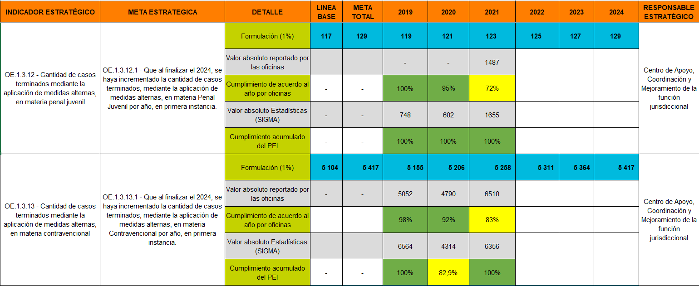
Fuente: Sistema PEI al 19 de enero del 2022 para el año 2021.

Con respecto a la meta de casos terminados mediante la aplicación de medidas alternas en materia de Penal Juvenil en primera Instancia, se tiene un cumplimiento general acumulado del 100% para los 3 años en el sistema PEI. Al evidenciar los casos terminados se observa que siempre han superado la meta esperada, logrando completar hasta 1532 casos más de lo esperado en el 2021, siendo el año más alto con respecto al cumplimiento del periodo PEI hasta el momento. Es por lo anterior, que se sugiere modificar el valor esperado de la meta y adecuarlo a las realidades de las oficinas las cuales están en capacidad de terminar más expedientes de lo que fue planeado.

En cuanto a la meta de casos terminados mediante medidas alternas en la materia Contravencional en primera Instancia, se tiene una leve disminución de 208 asuntos del 2019 con relación al 2021, lo que representa un decrecimiento del 3,27% en la resolución de asuntos. Una vez analizada la cantidad de casos terminados en el año 2021 con el valor esperado para ese año se obtiene que, se resolvieron 1098 casos más de lo esperado (5258 asuntos) por lo que propone modificar el valor esperado de la meta y adecuarlo a las realidades de las oficinas las cuales están en capacidad de terminar más expedientes de lo que fue planeado.

Cuadro 25 Metas estratégicas de Medidas Alternas y su cumplimiento para el 2021.
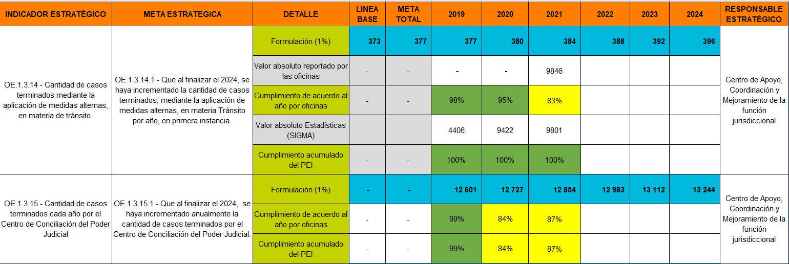
Fuente: Sistema PEI al 19 de enero del 2022 para el año 2021.

Con respecto a la meta de casos terminados mediante la aplicación de medidas alternas, en materia de tránsito en primera instancia se observa que el año 2021 fue el que presentó una mayor salida de asuntos contando con un total de 9801 asuntos, seguido de este se ubica con 9422 casos el año 2020. Al confrontar el dato del año 2021 contra lo esperado para ese año, se tiene un cumplimiento alto (100%) ya que la cantidad de casos esperados es de 384 por lo que sugiere que esta meta debe ser revisada con respecto a sus valores esperados de casos terminados y adecuarlo a las realidades de la materia de Tránsito, la cual está en capacidad de terminar más expedientes de lo que fue planeado, según la revisión de los 3 años del PEI.

Se tiene que en el 2021 se reporta por parte de 9 Centros de Conciliación un cumplimiento de 87%, este cumplimiento parcial se debe a que por parte de los Centros de Conciliación de San Ramón, Santa Cruz, Primero y Segundo Circuito Judicial de Alajuela, no lograron completar sus metas operativas y, por lo tanto, esto impactó el cumplimiento de la meta estratégica.

Cuadro 26 Metas estratégicas de Medidas Alternas y su cumplimiento para el 2021.

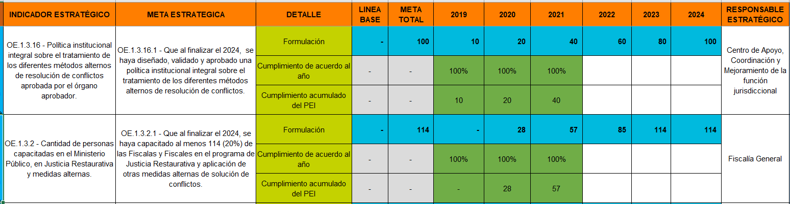
Fuente: Sistema PEI al 19 de enero del 2022 para el año 2021.

De cuadro anterior, se tiene la meta estratégica “Que al finalizar el 2024, se haya diseñado, validado y aprobado una política institucional integral sobre el tratamiento de los diferentes métodos alternos de resolución de conflictos”, se tiene que en el 2021 se reporta por parte del Centro de Conciliación un cumplimiento total de los esfuerzos para ese año, donde se indica que se realizó un análisis un análisis de la necesidad de viabilidad de continuar con la Política RAC , donde concluyeron que se iba a continuar pero tenía que hacerse un nuevo análisis y enfoque. A raíz de lo anterior el Centro de Conciliación elaboró la nueva propuesta de la Política RAC y fue presentada a la Comisión RAC para solicitar a Corte Plena el visto bueno y continuar con la construcción de la misma según el cronograma planteado.

Por otra parte, en el año 2021 se reporta por parte de la Unidad de Capacitación del Ministerio Público los esfuerzos de desarrollar el Programa de Formación en Justicia Restaurativa-Justicia Alternativa, para ello se finalizó el rediseño del curso especializado, dando como resultado el rediseño de los 4 productos académicos, los cuales son: Guía de la persona participante, Guía de la persona facilitadora, Diseño Curricular y, Secuencia didáctica. Importante rescatar que, producto de la emergencia sanitaria que se está viviendo a nivel nacional por el COVID-19, se llevaron a cabo reuniones bajo la modalidad virtual, con el equipo de trabajo, así como sesiones individuales con cada invitado especial, en las que se trabajó el desarrollo de los contenidos de la capacitación. Aunado a lo anterior, se planificó la ejecución, para dos grupos más, del Curso básico de “Acercamiento a la Justicia Restaurativa”, con el objetivo de aumentar la cantidad de personas capacitadas.

Cuadro 27 Metas estratégicas de Medidas Alternas y su cumplimiento para el 2021.

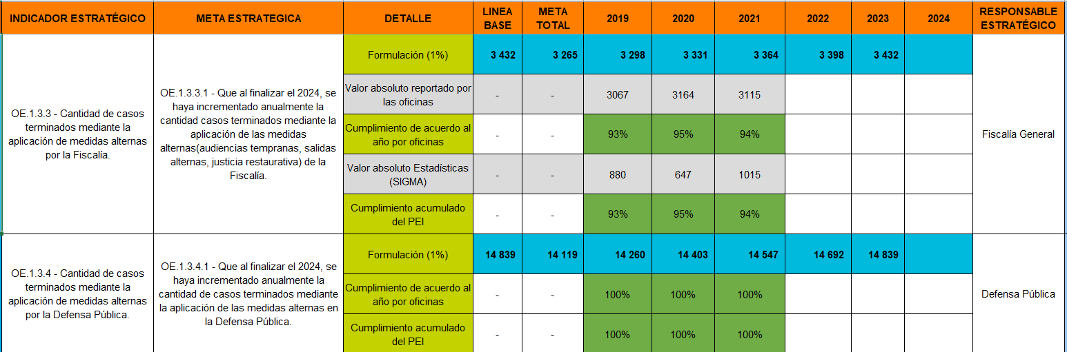
Fuente: Sistema PEI al 19 de enero del 2022 para el año 2021.

Por otra parte, la meta estratégica “Que al finalizar el 2024, se haya incrementado anualmente la cantidad casos terminados mediante la aplicación de las medidas alternas (audiencias tempranas, salidas alternas, justicia restaurativa) de la Fiscalía”, se tiene en 2019 un cumplimiento de 93% quedando pendiente por parte de diversas Fiscalías, entre las que se pueden mencionar las que no lograron el 100%: Fiscalía Adjunta del primer Circuito Judicial de la zona Sur, Fiscalía adjunta de Cartago, Fiscalía de Buenos Aires, Fiscalía Adjunta de Fraudes, Fiscalía Adjunta de Heredia, Fiscalía de San Joaquín de Flores, Fiscalía Adjunta de Puntarenas, Fiscalía de la Unión y Fiscalía Adjunta de Pavas. Se sugiere revisar los valores esperados para esta meta.

En cuanto al cumplimiento de los casos terminados mediante medidas alternas en la Defensa Pública para el año 2021 registra un cumplimiento de 100%.

Cuadro 28 Metas estratégicas de Medidas Alternas y su cumplimiento para el 2021.

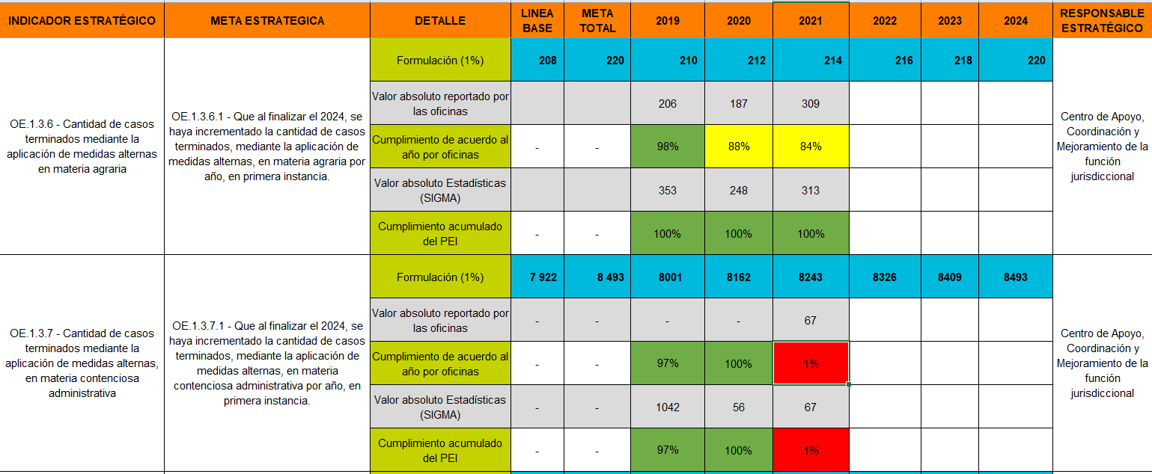
Fuente: Sistema PEI al 19 de enero del 2022 para el año 2021.

En relación con los casos terminados mediante la aplicación de Medidas alternas, en la materia agraria, se ttiene que ha experimentado una disminución de los casos terminados en el período de análisis, siendo que en el año 2019 se situaba en 353 casos, y para el año 2021 el resultado obtenido es de 313 casos, lo que equivale a una disminución del 11,33%. Se sugiere modificar el valor esperado de la meta y adecuarlo a las realidades de las oficinas las cuales están en capacidad de terminar más expedientes de lo que fue planeado.

Como se puede observar en la información contenida en el cuadro anterior, en cuanto a los casos terminados en la materia contenciosa administrativa existe una tendencia a la baja del 2019 con respecto al 2021, que pasó de 1042 asuntos a 67, lo anterior implica una disminución de 975 casos, por lo que sugiere que esta meta debe ser revisada con respecto a sus valores esperados de casos terminados y adecuarlo a las realidades de la materia de Contenciosa Administrativa, la cual está terminando menos expedientes de lo que fue planeado, según la revisión de los 3 años del PEI.

Cuadro 29 Metas estratégicas de Medidas Alternas y su cumplimiento para el 2021.

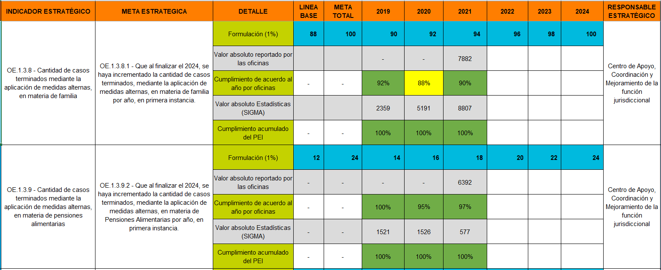
Fuente: Sistema PEI al 19 de enero del 2022 para el año 2021.

De lo anterior se desprende que, los casos terminados por medidas alternas en la materia de Familia presentan un comportamiento creciente de forma constante a partir del año 2019, lo que equivale a un 73,21% más en el 2021 con respecto al 2019. Se sugiere modificar el valor esperado de la meta y adecuarlo a las realidades de las oficinas las cuales están en capacidad de terminar más expedientes de lo que fue planeado.

Con respecto a la meta de casos terminados de medidas alternas en materia Pensiones Alimentarias, primera instancia se tiene un cumplimiento general del 100% para los 3 años a nivel PEI, esto debido a que a nivel de oficina si se han presentado leves variaciones de cumplimiento. Al evidenciar los casos terminados se observa que en promedio se solicita terminar 16 casos terminados en promedio anual, sin embargo, en conjunto, todos los despachos de cobro terminan 1208 casos al año en promedio. Se sugiere modificar el valor esperado de la meta y adecuarlo a las realidades de las oficinas competentes en Pensiones Alimentarias, las cuales están en capacidad de terminar más expedientes de lo que fue planeado, según la revisión de los 3 años del PEI.

Cuadro 30 Metas estratégicas de Medidas Alternas y su cumplimiento para el 2021.

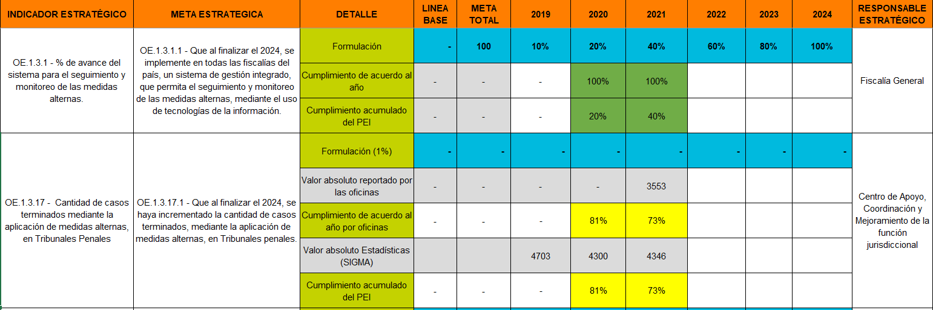
Fuente: Sistema PEI al 19 de enero del 2022 para el año 2021.

La meta estratégica “Que al finalizar el 2024, se implemente en todas las fiscalías del país, un sistema de gestión integrado, que permita el seguimiento y monitoreo de las medidas alternas, mediante el uso de tecnologías de la información” por parte de la Fiscalía General se registra un cumplimiento del 100% al informar que se realizaron seguimientos a los requerimientos solicitados a la Dirección de Tecnología por medio del oficio 002-OJA-2021 para el control de seguimiento de medidas alternas del Ministerio Público.

Por otra parte, se tiene un reporte de cumplimiento por parte de los 39 tribunales penales con metas asignadas un 73% para el año 2021, al confrontar este dato contra los terminados oficiales para ese año, se registran 4346 asuntos terminados mediante medidas alternas. Al no tener una meta definida se le consigna el cumplimiento parcial porque el registro de avance se consigna en el sistema es de un 73%. Esta meta debe ser revisada con respecto a sus valores esperados de casos terminados por medidas alternas dado que en la revisión efectuada los Tribunales Penales no cuentan con el parámetro.

Cuadro 31 Metas estratégicas de Medidas Alternas y su cumplimiento para el 2021.

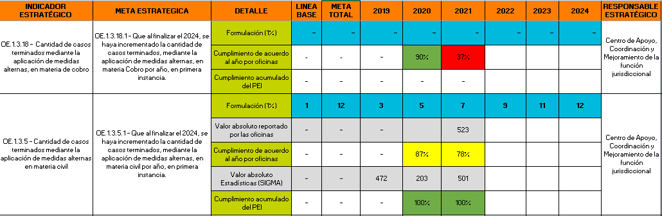
Fuente: Sistema PEI al 19 de enero del 2022 para el año 2021.

La meta estratégica de casos terminados, mediante la aplicación de medidas alternas, en materia Cobro, en primera instancia, para el 2021, se tiene un reporte de cumplimiento por parte de los juzgados de Cobro con metas asignadas un 37%. Es importante mencionar, que por la naturaleza de la materia Cobro no terminan medidas Alternas al no realizar sentencias conciliadas y por tal motivo se reporta un porcentaje bajo de cumplimiento, por lo que se sugiere valorar excluir esta materia del cumplimiento de casos terminados por medidas alternas.

Con respecto a esta meta se presentó una incorporación de las variables de medidas alternas para materia de Cobro, pero esto se dio por error, debido a que al revisar lo aprobado en el PEI 2019-2024 por la Corte Plena, se identificó que la meta estratégica asociada a medidas alternas en materia cobratoria no fue aprobada. De esta manera, a partir del 2022 se excluyeron los objetivos operativos asociados a esta meta para futuros reportes no generen información sobre esta variable.

Por otra parte, la meta estratégica de cantidad de casos terminados, mediante la aplicación de medidas alternas, en materia civil, en primera instancia”, para el 2021, se tiene un reporte de cumplimiento por parte de los juzgados civiles con metas asignadas un 78%, al confrontar este dato contra los terminados oficiales para ese año, se registran 501 asuntos terminados mediante medidas alternas. Al confrontar el dato contra la meta definida de 7 asuntos, se le consigna el cumplimiento alto porque se sobrepasa la meta esperada de acuerdo con el dato real. Finalmente, se sugiere modificar el valor esperado de la meta y adecuarlo a las realidades de las oficinas competentes en la materia Civil, las cuales están en capacidad de terminar más expedientes de lo que fue planeado, según la revisión de los 3 años del PEI.

Justicia Restaurativa

Con respecto a la acción estratégica Justicia Restaurativa se tiene un cumplimiento de 1 meta estratégica al 100%. Esto es un aspecto positivo en el cumplimiento del PEI, se muestra el compromiso del Programa de Justicia Restaurativa por replicarlo en todo el país.

A continuación, se muestran la meta estratégica y su cumplimiento para el 2021:

Cuadro 32 Metas estratégicas de Justicia Restaurativa y su cumplimiento para el 2021.

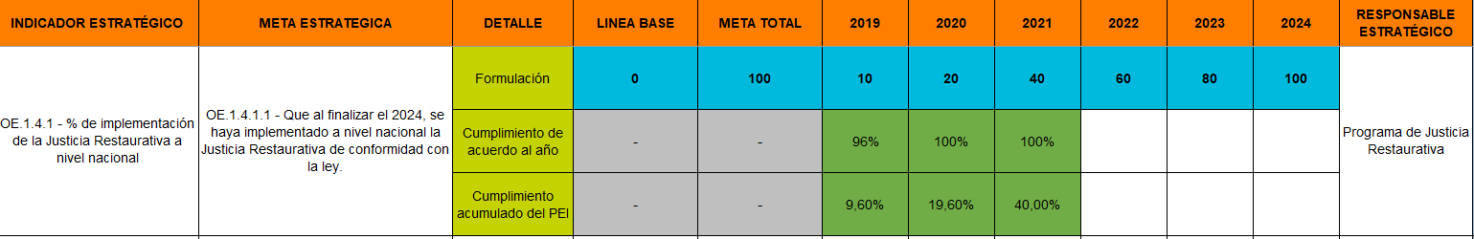
Fuente: Sistema PEI al 19 de enero del 2022 para el año 2021.

Con respecto a la meta estratégica de implementar a nivel nacional la Justicia Restaurativa de conformidad con la ley, se tienen importantes esfuerzos para el año 2021, debido a que se trabajó en la creación de los perfiles competenciales del personal de la Dirección de Justicia Restaurativa, se implementó en dos oficinas judiciales la Justicia Restaurativa (Segundo Circuito de la Zona Sur y Primer Circuito de Guanacaste), se ha trabajado con la Dirección de Tecnología de la Información y Comunicaciones para los requerimientos para la mejora a los sistemas informáticos, así como el seguimiento que han realizado a las oficinas que ya tienen el Programa de Justicia Restaurativa. De igual manera, realizaron un proceso de rendición de cuentas de los resultados de las oficinas con Justicia Restaurativa (se realizaron las actividades de rendición de cuentas en 19 equipos interdisciplinarios). Por parte de la Oficina de Justicia Restaurativa se están tomando las acciones para cumplir con esta meta.

Finalmente, con respecto al tema Estratégico de Resolución Oportuna de Conflictos se tienen 2 metas estratégicas que presentan la situación de que se desarrollaron de manera operativa en los años 2019 y 2020 y para el 2021 las metas no presentaron avances.

Se detallan las metas según la situación presentada.

- 2 metas estratégicas reportaban datos para 2019 y 2020, pero ya para el 2021 no aparecen con avance estratégico. Estas metas no son consideradas dentro de esta evaluación puesto que no registran datos para el año 2021.

Meta estratégica | Justificación
Que al finalizar el 2024, se haya desarrollado e implementado un modelo de gestión (diagnóstico, diseño, implementación, seguimiento y evaluación) en el abordaje de los casos penales de crimen organizado. | Con respecto a esta meta se tiene que por falta de asignación presupuestaria la Fiscalía General solicitó posponer el proyecto, y por lo tanto para el año 2021 la Fiscalía General como responsable estratégico no vinculó metas operativas a esta meta estratégica; sin embargo, para el 2022 - 2023 se aprobó presupuesto y se está a espera de efectuar una reunión para iniciar la formulación correspondiente.
Que al finalizar el 2024, se haya finalizado la ejecución del Proyecto Regional de Fortalecimiento de la Justicia Restaurativa. | Para los años 2019 y 2020 esta meta registró un cumplimiento de 100% y 90% respectivamente, pero para el 2021 se indica por parte de la oficina Rectora de Justicia Restaurativa que dicha meta ya está completada y por tal motivo no se formuló en el año 2021.  Por lo anterior, la oficina Rectora de Justicia Restaurativa comunica que se encuentra en proceso de elaboración de un oficio con la justificación del cumplimiento de la meta, debido a que el proyecto terminó y no se volvió a formular para 2021.
Fuente: elaboración propia con base en el análisis de hallazgos de la evaluación.

Las oficinas y despachos que reporten metas completadas deben seguir el procedimiento aprobado para reportar que una meta estratégica ha sido debidamente completada, esto de acuerdo con la sesión de Consejo Superior 14-2022 del 17 de febrero del 2022, artículo XLVIII que acuerda:

“1)Tener por rendido el Informe N°91-PLA-PE-2022 de la Dirección de Planificación, relacionado con “el Modelo de Gestión Estratégica que forma parte del Plan Estratégico Institucional 2019-2024 (PEI 2019-2024).” 2) Aprobar la propuesta para la gestión de los alineamientos estratégicos (procedimiento asociado al Subproceso de la Gestión de Solicitudes de Alineamiento Estratégico), el cual define las actividades que se desarrollan a partir del momento en que una oficina o despacho judicial plantea una solicitud de alineamiento estratégico, que implica la valoración para los ajustes a cualquiera de los componentes del Plan Estratégico Institucional (PEI), hasta el momento en que la Corte Plena conoce y aprueba la solicitud del alineamiento estratégico planteado y su ejecución”.

Tema estratégico: Confianza y Probidad en la Justicia

Este tema consiste en fortalecer la confianza de la sociedad con probidad en el servicio de justicia, para contribuir con el desarrollo integral y sostenible del país. Presenta las siguientes acciones estratégicas:

- Transparencia y rendición de cuentas: Desarrollar procesos de rendición de cuentas y transparencia institucional, que permitan el derecho de acceso y la comprensión de la información pública, sin mayores limitaciones que aquellas expresamente establecidas por las leyes, haciendo uso de soluciones tecnológicas novedosas.
- Probidad y anticorrupción: Diseñar estrategias que permitan la prevención y abordaje de los delitos de probidad y corrupción en la gestión judicial.
- Colaboración interna y externa: Optimizar y desarrollar procesos estandarizados para la gestión técnica y administrativa que involucren a distintos actores sociales en el diseño, ejecución y evaluación de políticas, programas, proyectos, planes y otras acciones del Poder Judicial, mediante alianzas, la creación y las redes de trabajo y apoyo, con el fin de mejorar la calidad del servicio público que se brinda.
- Comunicación y proyección institucional: Proyectar la imagen del Poder Judicial mediante la divulgación del quehacer institucional, en la comunidad nacional e internacional.
- Participación ciudadana: Desarrollar estrategias de participación ciudadana responsables, activas y sostenibles, que contribuya en la toma de decisiones del Poder Judicial y mejoramiento del servicio público.

Se presenta el análisis de metas estratégicas agrupadas por la acción estratégica a la que pertenecen:

Transparencia y rendición de cuentas

Con respecto a la acción estratégica Transparencia y rendición de cuentas se tiene un cumplimiento de las 9 metas estratégicas al 100%. Esto es un aspecto positivo en el cumplimiento del PEI, se muestra el compromiso en rendir cuentas por parte de los diferentes órganos y ser transparentes en la rendición de la información.

A continuación, se muestran las metas estratégicas y su cumplimiento para el 2021:

Cuadro 33 Metas estratégicas de Transparencia y rendición de cuentas y su cumplimiento para el 2021

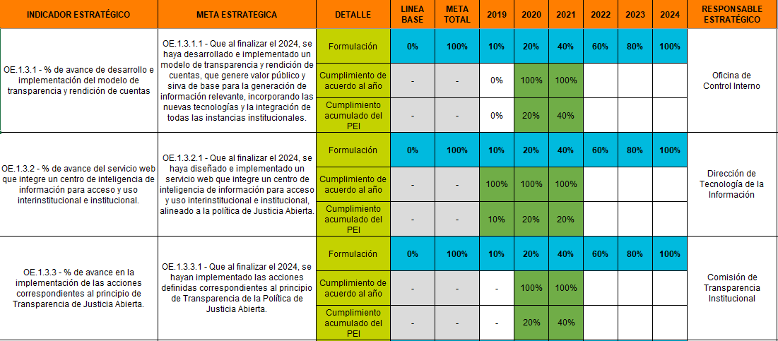
Fuente: Sistema PEI al 19 de enero del 2022 para el año 2021.

Como principales resultados de las metas contenidas en el cuadro anterior, se tiene que la Oficina de Control interno mediante el oficio 55-OC-2021 gestionó a la embajada de USA la propuesta de solicitud de cooperación internacional denominado "Programa Integral de Fortalecimiento Anticorrupción", donde plantearon como requerimiento una Metodología de Rendición de cuentas para la gobernanza democrática e integridad judicial a nivel de órganos superiores.

Por otra parte, la Dirección de Tecnología durante el primer trimestre del 2021, instaló en producción el sitio web de la Dirección de Planificación, el cual es un sitio accesible. Esto además de otras labores relacionadas a otros subsitios del portal Web de dicha Dirección. Además, se tienen que el Subproceso de Organización Institucional de la Dirección de Planificación procedió a realizar el 50% solicitado en la meta operativa de estudios de competencias territoriales y a la vez realizaron las actualizaciones de competencias territoriales en el Sistema de Competencias Territoriales y Estadísticas Judiciales (SAIG) y el Sistema de Información Georeferencial del Poder Judicial (SIGPJ) cumpliendo a cabalidad con la meta estratégica asignada.

Finalmente, la Comisión de Transparencia Institucional realizó acciones que corresponde al plan
de acción del Principio de Transparencia de la Política de Justicia Abierta entre ellas el acompañamiento en los procesos de rendición de cuentas en el Consejo Ampliado de Cartago; el apoyo en la apertura de datos abiertos, así como en el desarrollo del Observatorio Judicial.

Cuadro 34 Metas estratégicas de Transparencia y rendición de cuentas y su cumplimiento para el 2021
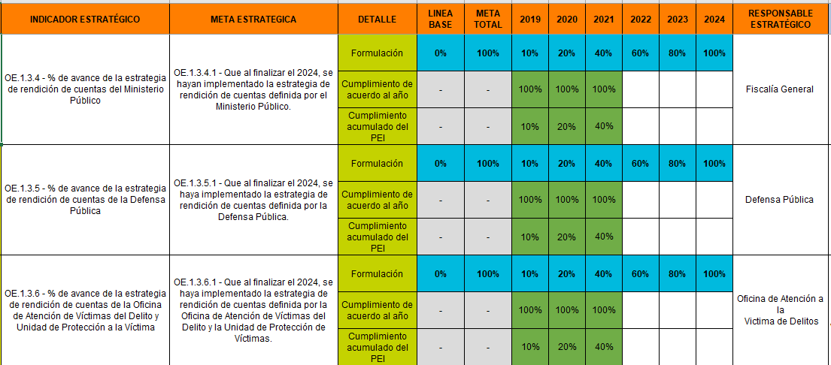
Fuente: Sistema PEI al 19 de enero del 2022 para el año 2021.

El Ministerio Público ha realizado esfuerzos en el 2021 para cumplir con la estrategia de rendición de cuentas por medio del oficio 712-FAPTA-2021 se informa que se determinó el equipo responsable del procesamiento y análisis de la información cuantitativa y cualitativa, siendo una labor que se realizó en conjunto el Área de Transparencia y la Unidad de Monitoreo y Gestión de Fiscalías. Además, se indica que se trabajó en la elaboración de una guía metodológica para orientar conceptualmente el proceso, así como un manual para aspectos de protocolo y comunicación.

De acuerdo con la información brindada en sistema PAO por la Defensa Pública se observa que para el año 2021 se definieron diferentes estrategias de rendición de cuentas, tales como: videos y cápsulas informativas, con respecto a la importancia de los datos estadísticos, Informes de rendición de cuentas, apoyo en el proceso del Observatorio Judicial, en el cual se están registrando los datos en materia penal y la elaboración de una revista digital de la Defensa Pública, con varias notas informativas relacionadas con las labores de la Defensa Pública.

Por su parte, la meta estratégica “Que al finalizar el 2024, se haya implementado la estrategia de rendición de cuentas definida por la Oficina de Atención de Víctimas del Delito y la Unidad de Protección de Víctimas.” registra para el año 2021 por medio del sistema PAO que se ha definido una estrategia para elaborar rendición de cuentas sobre los servicios que presta la OAPVD y UPROV a la población por lo cual se da por cumplido con lo solicitado en la meta estratégica reflejando un cumplimiento del 100% y un cumplimiento acumulado del 40%.

Cuadro 35 Metas estratégicas de Transparencia y rendición de cuentas y su cumplimiento para el 2021

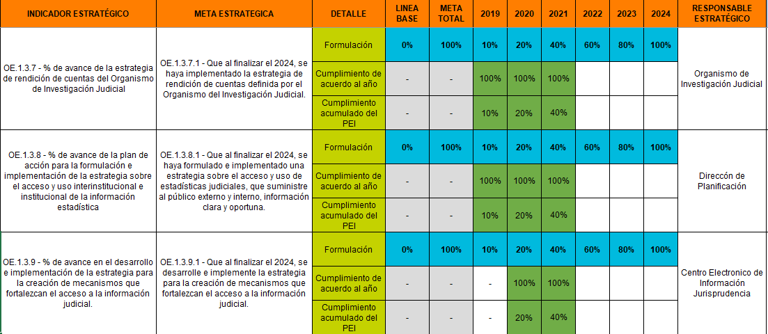
Fuente: Sistema PEI al 19 de enero del 2022 para el año 2021.

Para el año 2021, el Organismo de Investigación Judicial realizó diferentes sesiones de trabajo para la rendición de cuentas con las oficinas que tiene a su cargo. Aunado a lo anterior, dentro de la documentación brindada en el sistema PAO, se tiene que el OIJ realizó una guía para la rendición de cuentas. En cuanto a la rendición de cuentas a las comunidades, por medio del oficio 066-UNACC/UAOIP-2021 se comunica que para el año 2021 por la situación de la pandemia del COVID-19 y teniendo en cuenta la necesidad de preservar la salud del personal y las personas usuarias, se decidió no realizar las actividades que año a año se han realizado.

Cabe rescatar que se recibió oficio 008-INF/UAOIP-2022 del Organismo de Investigación Judicial con fecha del 07 de febrero del 2022, suscrito por Walter Espinoza donde realizan la observación de que la estrategia de Rendición de Cuentas mencionada en la Meta para el OIJ tiene un 100% de cumplimiento en la actualidad, no ha sido eliminada por parte de la Dirección de Planificación, pese al cumplimiento, entendiéndose que a pesar que el PEI es hasta el 2024, algunas metas se logran cumplir antes del año o tiempo establecido, para lo cual es contradictorio que se siga tomando en cuenta por temas de cumplimiento, en otras palabras cuando se agota el Indicador por el cumplimiento de las Metas, se debería dar por finalizado, incluso se ve reflejado en el Sistema PAO de la Oficina de Planes y Operaciones.

Respecto a lo anterior, se debe seguir el procedimiento aprobado para reportar que una meta estratégica ha sido debidamente completada, esto de acuerdo con la sesión de Consejo Superior 14-2022 del 17 de febrero del 2022, articulo XLVIII que acuerda:

“1)Tener por rendido el Informe N°91-PLA-PE-2022 de la Dirección de Planificación, relacionado con “el Modelo de Gestión Estratégica que forma parte del Plan Estratégico Institucional 2019-2024 (PEI 2019-2024).” 2) Aprobar la propuesta para la gestión de los alineamientos estratégicos (procedimiento asociado al Subproceso de la Gestión de Solicitudes de Alineamiento Estratégico), el cual define las actividades que se desarrollan a partir del momento en que una oficina o despacho judicial plantea una solicitud de alineamiento estratégico, que implica la valoración para los ajustes a cualquiera de los componentes del Plan Estratégico Institucional (PEI), hasta el momento en que la Corte Plena conoce y aprueba la solicitud del alineamiento estratégico planteado y su ejecución”.

Por otra parte, con respecto a la meta “Que al finalizar el 2024, se haya formulado e implementado una estrategia sobre el acceso y uso de estadísticas judiciales, que suministre al público externo e interno, información clara y oportuna” la Dirección de Planificación en el Subproceso de Estadística ha implementado una estrategia sobre el acceso y uso de las estadísticas el cual consiste en brindar continuamente datos para uso de la ciudadanía, investigadores, otras instituciones, prensa y personas interesadas. Los esfuerzos llevados a cabo con el objetivo de facilitar el acceso de la información estadística consisten en una herramienta de inteligencia de negocio, mediante el software Power BI de Microsoft, que permite visualizar la información histórica del compendio de indicadores del Poder Judicial. Además, se actualiza cada año la información de la herramienta para brindar los indicadores correspondientes a cada año judicial. La información histórica ha sido recopilada y se ha organizado de tal forma que permita su fácil uso y administración. La herramienta cuenta con un menú de navegación, indicadores de costos y presupuestos, personal y cobertura, carga de trabajo, litigiosidad, duración, productividad, herramientas adicionales, documentos descargables y créditos. La información se obtiene por medio de la página de la Dirección de Planificación del Poder Judicial https://planificacion.poder-judicial.go.cr/.

Con respecto a la meta estratégica “Que al finalizar el 2024, se desarrolle e implemente la estrategia para la creación de mecanismos que fortalezcan el acceso a la información judicial”, según los registros para el año 2021 el Centro Electrónico de Información Jurisprudencial Coordinó con la Dirección de Tecnología de la Información en el desarrollo de una herramienta que permita el acceso, el análisis, la clasificación y la visualización de las grabaciones de las sentencias dictadas de forma oral.

Probidad y Anticorrupción

Se observan 9 metas estrategicas de las cuales todas las acciones estratégicas fueron exitosamente completadas. A continuación se muestran las metas estratégicas y su cumplimiento para el 2021:

Cuadro 36 Metas estratégicas de Probidad y anticorrupción y su cumplimiento para el 2021.

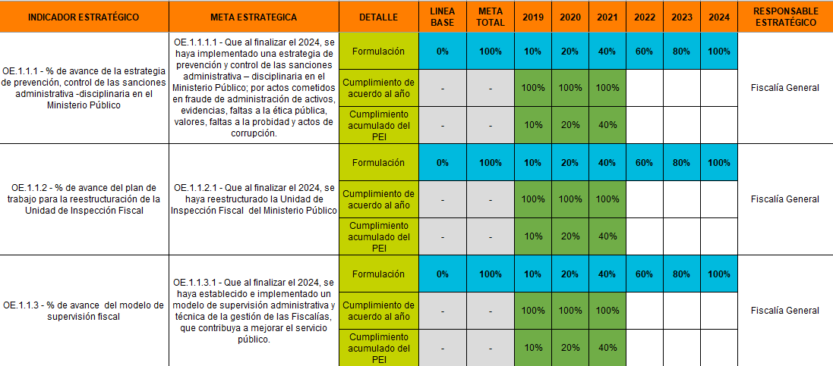
Fuente: Sistema PEI al 19 de enero del 2022 para el año 2021.

El Ministerio Público para el año 2021 realizó actividades relacionadas al seguimiento en las mejoras estadísticas, la publicación de la campaña de valores, el análisis del impacto generado por la campaña y el informe de cierre del proyecto. Una vez concluidas las actividades programadas, también trabajó en un cuestionario, para medir el impacto generado, por la divulgación de la campaña de valores.

Aunado a lo anterior, la Fiscalía general realizó las siguientes actividades: coordinó con el Subproceso de Estadística de la Dirección de Planificación, diferentes sesiones de trabajo, esto con el fin de dar seguimiento a las fórmulas estadística, actualizó la página web de la Unidad de Inspección Fiscal y, se incluyó en el banner inicial, un anuncio para las personas usuarias, el cual, remite al apartado de la Unidad de Inspección Fiscal, en donde tienen la posibilidad de presentar inconformidades, sobre la atención recibida en el Ministerio Público, como parte del fin preventivo, del Régimen de Consecuencias y para mejorar los canales de denuncia digital.

Por otra parte, la Unidad de la Inspección Judicial comunica que con el objetivo de mejorar la prestación del servicio público y como parte del fin preventivo y orientador, se realizaron entre visitas y seguimiento de visitas un total de 15 en las siguientes Fiscalías: Atenas, Batán, Corredores, Fortuna, Fraudes, Golfito, Grecia, Hatillo, Heredia, II Circuito Judicial de San José, La Unión, Osa, Pavas, San Vito y Sarapiquí.

Cuadro 37 Metas estratégicas de Probidad y anticorrupción y su cumplimiento para el 2021.

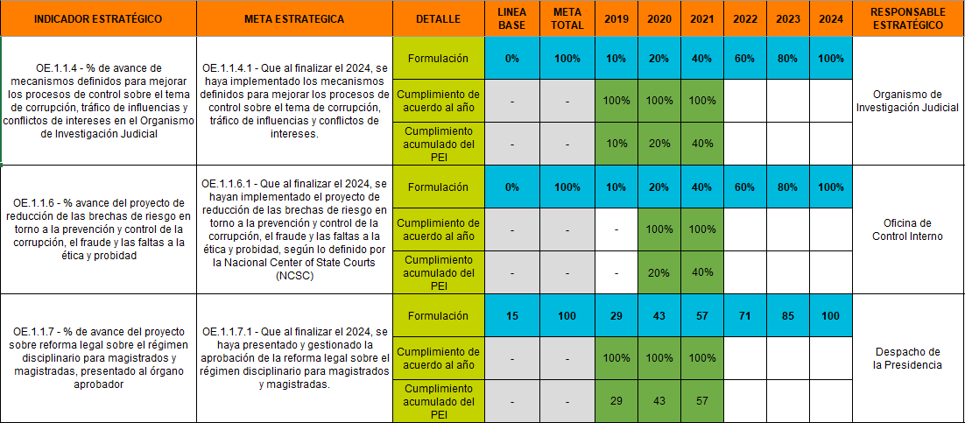
Fuente: Sistema PEI al 19 de enero del 2022 para el año 2021.

Se observa que el Organismo de Investigación Judicial cuenta con la información Al respecto, se tiene el diseño del plan de Anticorrupción del OIJ 2020-2021, el cual fue socializado por dicha Dirección de manera digital para todas las dependencias de la institución. Además, como parte de los mecanismos definidos para mejorar los procesos de control sobre el tema de corrupción, tráfico de influencias y conflictos de intereses la oficina de Información y Prensa colaboró en diferentes talleres para los representantes del Programa de Transparencia y Anticorrupción del OIJ, publicaron afiches relacionados con el PRIT, se crearon 6 videos para capacitación para representantes del PRIT en anticorrupción, colaboró con el taller organizado por Naciones Unidas y se promovió el tema en la prensa nacional.

Por otra parte, se tiene que la Oficina de Cumplimiento en conjunto con la consultoría contratada por Nacional Center of State Courts (NCSC), profesionales de Gestión Humana y la Dirección de Tecnología de la Información se logró el desarrollo de la Herramienta de Simulación en Conflicto de Interés. Como evidencia la Oficina de Cumplimento adjunta en el sistema PAO pantallazos del sistema.

En cuanto al año 2021 el Despacho de la Presidencia por medio del oficio DP-304-2021 que adjunta en el sistema PAO indica que en el mes de junio del 2021 se actualizó la reforma legal sobre régimen disciplinario para Magistrados y Magistradas.

Del cuadro anterior, se observa que todas metas tienen un cumplimento del 100% para el año 2021.

Cuadro 38 Metas estratégicas de Probidad y anticorrupción y su cumplimiento para el 2021.

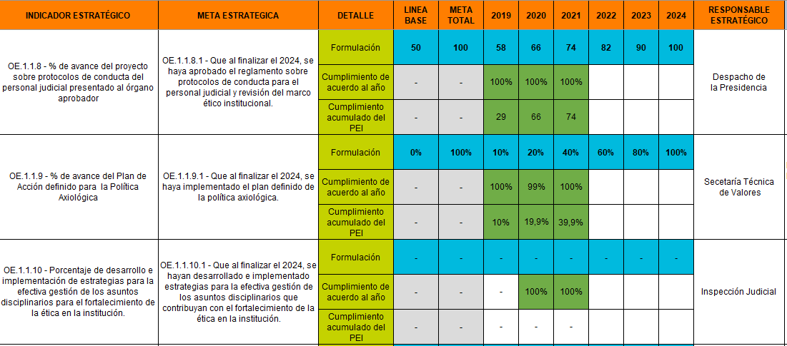
Fuente: Sistema PEI al 19 de enero del 2022 para el año 2021.

La Oficina de Cumplimiento indica en los avances del sistema PAO que por acuerdo de la Comisión de Transparencia se aprobó en Corte Plena el oficio N° 008-CT-2021 en la sesión 26-2021, art. X, la revisión del Reglamento de Conflicto de interés con la finalidad de proponer las reformas que se estimen necesarias para actualizarlo y complementarlo. Se da un cumplimiento del 100% de la meta estratégica para el año 2021.

Por otra parte, para la meta estratégica “Que al finalizar el 2024, se haya implementado el plan definido de la política axiológica” se determina por medio del sistema PAO que los diferentes responsables operativos han cumplido con esta meta a cabalidad. Entre las actividades realizadas se encuentran: la elaboración de cuatro informes sociodemográficos donde se brinda información sobre la población a la cual se le ofrece el servicio, detallando sus características socio demográficas lo que ayuda a comprender sus condiciones y particularidades cuando se definen medidas de tipo organizacional, la preparación de una charla sobre la construcción tradicional de la paternidad, con temas de conciencia sobre roles de género y paternidad desconstrucción de la paternidad nuevas formas de masculinidad y ejercicio de la paternidad, en resumen: “cómo tratar de ser mejores papás, por medio de relaciones participativas, con empatía, escuchando y externando sentimientos”, la divulgación del boletín llamado “SOMOS” que rescata los valores de responsabilidad, disciplina, compromiso, honestidad, transparencia, de muchos de los funcionarios y servidores de la Sala Constitucional, entre otros.

Seguido, se tiene que el Consejo Superior para el año 2021 gestionó una campaña para la divulgación de las directrices, lineamientos o reglamentos relacionados con el sistema ético y disciplinario, en procura de contribuir con la excelencia y compromiso de las personas servidoras judiciales. Además, para contribuir con el cumplimiento de la meta estratégica conoció y aprobó asuntos disciplinarios originados en la Inspección Judicial.

Colaboración interna y externa

Sobre la acción estratégica de Colaboración Interna y Externa, se tienen cinco metas estratégicas asociadas, de las una fue completada parcialmente. A continuación, se muestran las metas estratégicas y su cumplimiento para el 2021:

Cuadro 39 Metas estratégicas de Colaboración interna y externa, y su cumplimiento para el 2021.

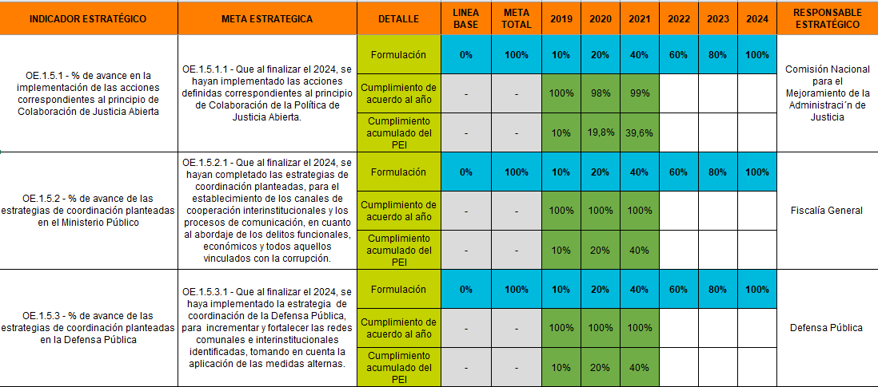
Fuente: Sistema PEI al 19 de enero del 2022 para el año 2021.

Dentro de las acciones definidas correspondientes al principio de Colaboración de la Política de Justicia Abierta para el año 2021 la Secretaría Técnica de Género y Acceso a la Justicia con el objetivo de fortalecer la transparencia y la rendición de cuentas de la gestión judicial por medio de la sensibilización e información de la participación ciudadana en materia de conflictos de interés, realizó una campaña para la sociedad civil sobre el Reglamento de conflicto de interés en el Poder Judicial.Ademas, esta Seceretaría desarrollo las siguientes actividades durante el año 2021: a) Desarrollo de una estrategia de comunicación para dar a conocer el programa de Equipos de Respuesta Rápida a Víctimas de Violación, con el fin de que las personas tengan conocimiento de los mecanismos que tienen disponibles al acceder a la justicia y evitar ser revictimizadas y b) Mejora sostenida del sitio web dela STGAJ que permita la actualización y difusión de las acciones desarrolladas por la Comisión y la STGAJ. Por otra parte, para mejorar el servicio que brinda la Defensa Pública, dicha oficina elaboró una propuesta de requerimientos para desarrollar una aplicación para teléfonos móviles inteligentes y Tabletas (APP) exclusiva para la Defensa Pública. Esta meta estratégica cuenta para el año 2021 con 19 metas operativas de las cuales solamente 1 no reportó (responsable operativo es el CACMFJ reportó un 90%) un cumplimiento del 100% lo que impactó el cumplimiento general de la meta.

Por otra parte, la Fiscalía General en coordinación con la Oficina de Prensa del Ministerio Público para el cumplimiento de la meta estratégica participó en el Programa de Radio Frecuencia MP para dialogar sobre el tema de: “¿Cómo se obtiene la Prueba Internacional en Procesos Penales y Cuál es su Valor?”. Además, realizó y publicó una cápsula informativa sobre este mismo tema. Por otra parte, para fortalecer el tema de la cooperación internacional dentro del Ministerio Público, se designó a una Fiscala Adjunta, como el punto de contacto entre el Ministerio Público de Costa Rica, las Corte Suprema de Justicia, el Sistema de Integración Centroamericano (SICA), la Red Iberoamericana de Cooperación Jurídica Internacional (IberRed), la Asociación Iberoamericana de Ministerios Públicos (AIAMP), el Consejo de Europa, el Programa de Asistencia Técnica, la Unión Europea, y América Latina (el PACTO), las Naciones Unidas, la Organización de Estados Americanos, el Ministerio de Relaciones Exteriores y Culto, el cuerpo diplomático y los organismos internacionales en general, para atender todas las gestiones de carácter internacional que sean requeridas. Finalmente, se verifica los porcentajes de avance y se tiene que para el año 2021 se dio un cumplimiento del 100% y un 40% en el cumplimiento acumulado.

En atención al elevado porcentaje de personas privadas de libertad que resultan asistidas por la Defensa Pública, la necesidad de mantener un monitoreo continuo y una inspección permanente, mediante diversos instrumentos y prácticas, sobre la situación estructural y coyuntural de las cárceles y otros espacios de encierro, y del estado de cumplimiento de los derechos de las personas internas se tiene que por medio del proyecto de Redes de Apoyo de la Defensa Pública se ha socializado a 54 organizaciones, entre instituciones públicas y Organizaciones no gubernamentales, en las cuales se ha venido realizando acercamientos con la mayoría de ellas, a través de correos electrónicos y reuniones virtuales por medio de las plataforma Teams y plataforma Moodle. De acuerdo los avances reportados por medio del sistema PEI y PAO se obtiene un cumplimiento del 100% de cumplimiento y un 40% en el porcentaje acumulado.

Cuadro 40 Metas estratégicas de Colaboración interna y externa, y su cumplimiento para el 2021.

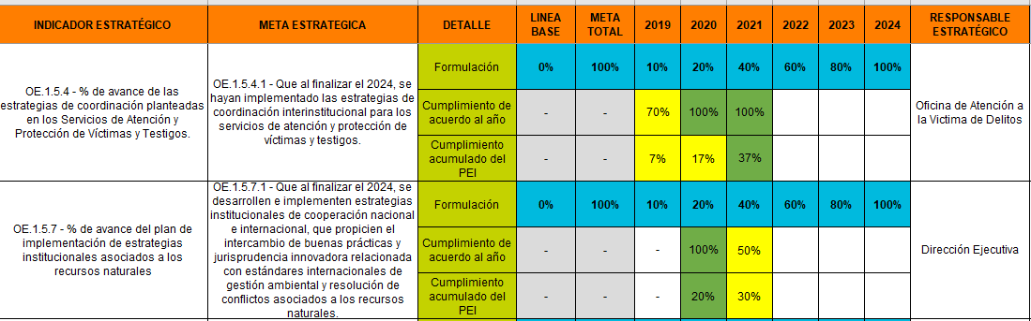
Fuente: Sistema PEI al 19 de enero del 2022 para el año 2021.

La Oficina de Atención y Protección a la Víctima de Delitos en el año 2020 gestionó una carta de entendimiento con la Casa de Derechos de la Municipalidad de Desamparados, para el año 2021 ejecutó varias de las actividades acordadas entre ellas: una charla virtual a la OFIM de Acosta y personal de la Caja Costarricense de Seguro Social, Coordinación con la Fiscalía de Desamparados para remisión de casos a Casa de Derechos, línea telefónica colocada en la OAPVD para la atención de Casa de Derechos, seguimiento de la publicidad de la OAPVD en la página web de la Municipalidad de Desamparados.

Para la meta estratégica “Que al finalizar el 2024, se desarrollen e implementen estrategias institucionales de cooperación nacional e internacional, que propicien el intercambio de buenas prácticas y jurisprudencia innovadora relacionada con estándares internacionales de gestión ambiental y resolución de conflictos asociados a los recursos naturales” se tiene que en el año 2021 reporta un cumplimiento de 50% en donde la Comisión de Gestión Ambiental Institucional comunica por medio del sistema PAO que realizó campañas de implementación de estrategia de plásticos de un solo uso en el Poder Judicial con el Departamento de Prensa y Comunicación.

Comunicación y proyección Institucional

Sobre esta acción estratégica, se tienen cinco metas estratégicas asociadas en el 2021, de las cuales cuatro representan un 100% de cumplimiento y solamente una registra un cumplimiento por debajo del 50%.

Cuadro 41 Metas estratégicas de Comunicación y proyección institucional, y su cumplimiento para el 2021.

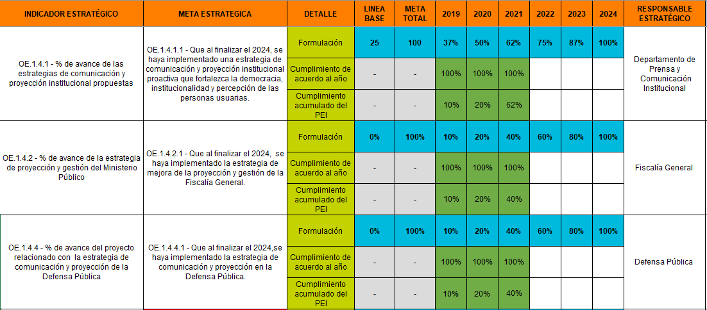
Fuente: Sistema PEI al 19 de enero del 2022 para el año 2021.
El Departamento de Prensa y Comunicación Institucional para el cumplimiento de la meta realizó la divulgación de todos los acuerdos sobre el COVID19 y se hicieron todas las campañas solicitadas por Corte Plena, Consejo Superior, Comisión de Emergencias y demás instancias relacionadas con este tema. Además, se trabajaron múltiples campañas para prevención, tanto de medidas de seguridad, como para el proceso de vacunación del personal. Por otra parte, el Departamento de Prensa y Comunicación colocó un banner en la página principal de Facebook de la institución, referente a la campaña de valores, con el fin de incrementar su viralización, así como también realizó una Campaña coordinada con la Oficina de Cumplimiento. Sobre el Reglamento de conflictos de interés.

Por otra parte, la Fiscalía General por medio de los oficios OPMP-15-2021 y OPMP-09-2021 indica que realizó la actualización de la “Estrategia para mejorar la proyección y gestión del Ministerio Público” y ejecutó14 acciones durante el año 2021. Es por lo anterior que se obtiene un cumplimiento del 100% y un 40% del cumplimiento acumulado para el año 2021.

Se muestra para el año 2021 que la Defensa Pública ejecutó diferentes tareas de comunicación y divulgación del quehacer institucional, previamente establecidas en el plan de comunicación del 2021.Ademas se observa por medio del sistema PAO que Dicha oficina diseñó y publicó una campaña de comunicación por distintos medios. Así mismo se indica que esta campaña puede ser consultada en la página web de la Defensa Pública. https://defensapublica.poder-judicial.go.cr/index.php/noticias-generales.

Cuadro 42 Metas estratégicas de Comunicación y proyección institucional, y su cumplimiento para el 2021.

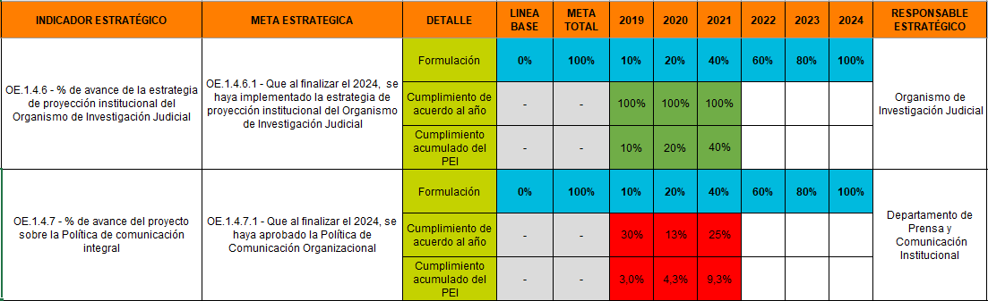
Fuente: Sistema PEI al 19 de enero del 2022 para el año 2021.

Seguido, se verificó por medio del sistema PAO los avances reportados por el Organismo de Investigación Judicial en el año 2021 y se observa que realizó talleres alrededor de 50 actividades de proyección a la comunidad entre las 19 secciones adscritas al Departamento de Investigaciones Criminales, así como también la elaboración de una estrategia de marketing digital. Es por lo anterior que se refleja un avance del 100% para los dos años analizados y un cumplimiento acumulado el 20%.

Para la meta estratégica “Que al finalizar el 2024, se haya aprobado la Política de Comunicación Organizacional”, se informa por parte del Departamento de Prensa Comunicación Institucional por medio del sistema PAO que este proyecto ha estado impulsado por la Presidencia de la Corte Suprema de Justicia desde el año 2011 al ser calificado como de interés institucional, en donde la propuesta inicial de políticas finalizó en el año 2013 con la colaboración de la Comisión para el Mejoramiento de la Administración de Justicia (Conamaj), la Oficina de Prensa del Organismo de Investigación Judicial, Oficina de Prensa del Ministerio Público y la persona encargada de atender la prensa en la Sala Constitucional. Posteriormente, esta propuesta se incluyó en la agenda de Corte Plena en el año 2016 y se acordó que debía posponerse hasta que se nombrara a una persona en la jefatura del Departamento de Prensa y Comunicación Organizacional, al finalizar el año 2021 el nombramiento aún se encuentra en condición interino. Seguido, en el año 2019, la Presidencia de la Corte retoma el tema y despliega los esfuerzos necesarios para que mediante cooperación financiera se revisara y actualizara la propuesta inicial planteada en el año 2013. Para el año 2021 el Departamento de Prensa y Comunicación indica por medio del sistema PAO que para cumplir con esta meta se dependía del apoyo de cooperación internacional, gestión que realizó la Oficina de Cooperación Internacional, pero por el tema de pandemia el apoyo quedó pendiente, así en el 2021 la institución presentó nuevamente un proyecto ante la Embajada de Estados Unidos.

Sin embargo, se retomó el tema y se indica que al finalizar el 2021 se encuentra aún para valoración. Finalmente, se tiene que pese a todas las gestiones que se han realizado, no ha sido posible concretar la colaboración que permita el diseño de la política institucional de comunicación debido a la situación de la pandemia por Covid-19 y por lo tanto reporta un incumplimiento para para el 2021 de 25% y un cumplimiento acumulado del 9,3%.

Participación ciudadana

Se observan cuatro metas estratégicas las cuales reflejan una ejecución total en su cumplimiento. Se muestra a continuación el detalle de las metas estratégicas y su cumplimiento para el 2021.

Cuadro 43 Metas estratégicas de Participación Ciudadana, y su cumplimiento para el 2021

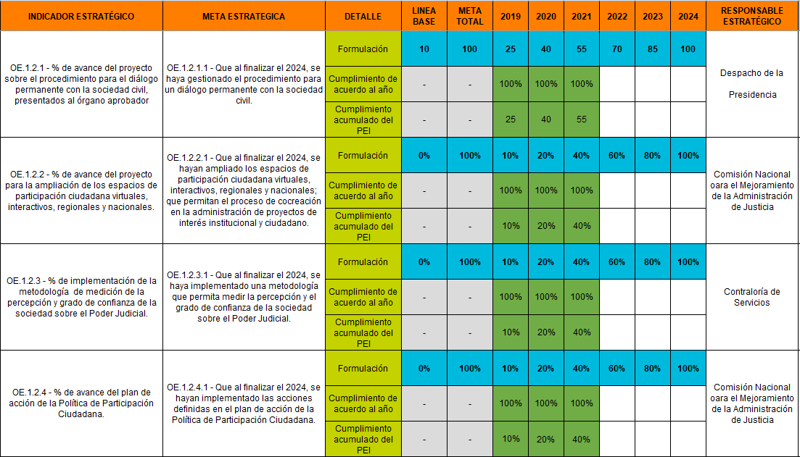
Fuente: Sistema PEI al 19 de enero del 2022 para el año 2021.

El Despacho de la Presidencia indica por medio del sistema PAO que para el año 2021 se realizaron seguimientos sobre la elaboración del procedimiento para un diálogo permanente con la sociedad civil y su presentación al órgano aprobador.

Se registran acciones ejecutadas por parte de la Comisión Nacional para el Mejoramiento de la Administración de Justicia entre ellas: las actividades programadas en el plan de acción de la Política de Participación Ciudadana, así como también capacitaciones en procesos participativos a la población judicial en diferentes zonas del país.

Por otra parte, la Contraloría de Servicios, sede Central con respecto a la implementación de una metodología que permita medir la percepción y el grado de confianza de la sociedad sobre el Poder Judicial, para el año 2021 implementó un sistema para el registro y categorización de las consultas atendidas por la línea gratuita 8008003000 orientadas a la prestación de los servicios durante la emergencia por COVID 19, así como también elaboró el informe CSJ-530-2021 relacionado con el seguimiento de la atención telefónica del Poder Judicial y Líneas IP.

Para meta “Que al finalizar el 2024, se hayan implementado las acciones definidas en el plan de acción de la Política de Participación Ciudadana” la Contraloría de Servicios, sede Central, realizó planes de trabajo congruentes con el plan de acción de la política de participación ciudadana, actividades programadas en el plan de acción de la política de participación ciudadana, así como una propuesta de reforma del Reglamento de las Comisiones de Personas Usuarias del Poder Judicial.

Finalmente, con respecto al tema Estratégico de Confianza y probidad en la Justicia se tienen 3 metas estratégicas que presentan diversas situaciones: las metas fueron de reciente aprobación y por ende fueron incluidas y trabajadas hasta en el 2021 (años anteriores no se consideraron), y otro posible escenario es que se desarrollaron de manera operativa en los años 2019 y 2020 y para el 2021 las metas no presentan avances.
Se detallan las metas según la situación presentada.
- 2 metas estratégicas reportaban datos para 2019 y 2020, pero ya para el 2021 no aparecen con avance estratégico. Estas metas no son consideradas dentro de esta evaluación puesto que no registran datos para el año 2021.

Meta estratégica | Justificación
OE.1.5.6.1 - Que al finalizar el 2024, se haya implementado un plan para la creación de alianzas y convenios de cooperación para implantar una red informática segura entre instituciones (Interoperabilidad), que faciliten la integración de la información y acceso a los servicios estatales. | La oficina indica que la meta está completada y se encuentra en elaboración del oficio de cumplimiento de la meta
OE.1.4.5.1 - Que al finalizar el 2024, se haya implementado la estrategia de comunicación y divulgación de los servicios la Oficina de Atención a la Víctima de Delitos y la Unidad de Protección de Víctimas y Testigos. | Ante la emergencia nacional por el COVID-19 la oficina solicitó excluir el objetivo operativo para el 2021 y que fueran trasladados al 2022.
Fuente: elaboración propia con base en el análisis de hallazgos de la evaluación.

- 1 meta estratégica es incorporada para la evaluación del 2021, dado que los años anteriores, no reportaron avances estratégicos y no fueron sujetas de evaluación para esos años.

Esta meta logró un cumplimiento anual del 100%, sin embargo, aún no tienen cumplimiento acumulado del PEI puesto que hasta el 2021 se registran datos.

Meta estratégica | Justificación del 2019 y 2020 | Cumplimiento del 2021
OE.1.4.3.1 - Que al finalizar el 2024, se haya implementado una estrategia de proyección comunitaria interinstitucional e institucional del Ministerio Público. | Aparece en el Sistema PEI 2021, pero no para los años 2019 y 2020 | La Fiscalía General realizó a lo largo del año 2021 diferentes talleres de formación ciudadana abarcando temas como: el estado de derecho y la Constitución Política, la denuncia penal de actos de corrupción, estructura y funciones del Poder Judicial y del Ministerio Público entre otros.
Fuente: elaboración propia con base en el análisis de hallazgos de la evaluación.

Tema estratégico: Optimización e innovación de los servicios judiciales

Este tema está relacionado con optimizar los recursos institucionales e impulsar la innovación de los procesos judiciales, para agilizar los servicios de justicia. Sobre las acciones estratégicas relacionadas son:

- Desarrollo y optimización de servicios y procesos judiciales: Implementar procesos estandarizados para la gestión judicial, técnica y administrativa, que agilicen y faciliten el trámite de los asuntos con el fin de mejorar el servicio de justicia brindado.
- Servicios tecnológicos: Implementar soluciones tecnológicas estandarizadas, innovadoras e integrales para una gestión judicial, técnica y administrativa eficiente.
- Leyes y reformas: Impulsar la aprobación y revisión de proyectos y reformas de Ley, así como normativa interna que impacten el funcionamiento y estructura del Poder Judicial y sus dependencias.
- Modalidades alternativas de trabajo: Contar con diferentes modalidades alternas de trabajo que permitan alcanzar los objetivos institucionales y brindar un servicio público de calidad.
- Buenas prácticas: Participar e involucrar a las oficinas judiciales en el Programa de Buenas Prácticas, con el fin de innovar y mejorar los servicios de justicia.

Con respecto al tema estratégico de Optimización e Innovación de los Servicios Judiciales cuenta con 46 metas estratégicas de las cuales, Desarrollo y Optimización de Servicios y procesos judiciales tiene 24 metas, de la acción estratégica de Servicios tecnológicos hay 10 metas vinculadas, de la acción Leyes y Reformas hay 7 metas estratégicas, sobre la acción de Modalidades alternativas hay 3 metas estratégicas y de Buenas prácticas hay 2 metas estratégicas. Este tema presento variaciones para el 2021, por lo que al finalizar el apartado se indican ciertas aclaraciones relacionadas con metas estratégicas que presentaron ciertas variaciones en el periodo 2019-2021

Desarrollo y Optimización de Servicios y Procesos Judiciales

Se observan 24 metas estratégicas de las cuales 23 muestran una ejecución alta en su cumplimiento y sola una meta con cumplimiento bajo. Se detalla a continuación las metas estratégicas y su cumplimiento para el 2021:

Cuadro 44 Metas estratégicas de Desarrollo y Optimización de Servicios y Procesos judiciales, y su cumplimiento para el 2021

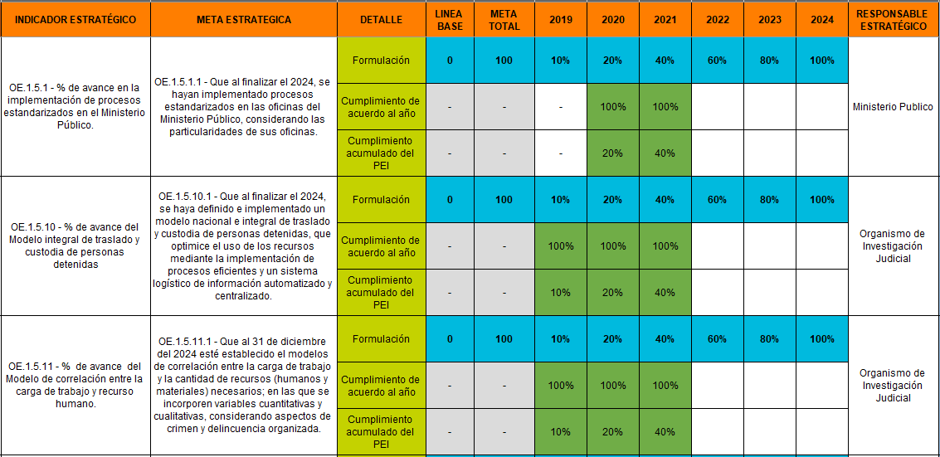
Fuente: Sistema PEI al 19 de enero del 2022 para el año 2021.
El Ministerio Público ha realizado esfuerzos en el 2021 para cumplir con la implementación de procesos estandarizados por medio del oficio FGR-130-2021 y del oficio 1793-UAMP-2021 se informa del análisis de las fiscalías territoriales del país, por medio del cual se resume la información en 171 procedimientos los cuales fueron agrupados en 10 grandes áreas o subprocesos, por lo que el Ministerio Público está trabajando en el seguimiento y el mapeo de los procedimientos administrativos en las fiscalías territoriales, conforme el trabajo de investigación realizado por la Unidad Administrativa.

El Organismo de Investigación Judicial ha desarrollado el proyecto de custodios y se tiene el cronograma de trabajo con un 18% de cumplimiento al 31 de octubre del 2021. Se han desarrollado todas las actividades correspondientes a las fases de inicio y planeación, y se ha completado actividades como toma de requerimientos y elaboración de prototipo no funcional. Adicionalmente, se rinde el informe 1167-OIJ-P04-MAPDTI-003 que contiene el estudio de factibilidad del Sistema de la Sección de Cárceles (SIGEC).
Adicionalmente, el Organismo de Investigación Judicial ha aplicado exitosamente un abordaje de las bitácoras que los investigadores generaban con respecto a las investigaciones que realizaban, encontrándose inconsistencias en los criterios que aplicaban en el registro a nivel nacional, lo que el insumo principal no es suficiente para generar la métrica de cargas. Se procedió a analizar causas y posibles soluciones para el problema actual encontrado en el proyecto. Para esto se puso en práctica un mejoramiento de los registros en Alajuela, con el fin de analizar posibles aristas con respecto al cálculo de cargas, resultados que se verían reflejados en el proyecto estratégico “Correlación de cargas de trabajo y recurso humano del OIJ” con código 1167-OIJ-P05. Adicionalmente, se encontraron nuevos elementos de consideración en la toma de métricas que antes no se contemplaban pues solo se analizaban las denuncias que ingresaban y ahora se analizan las demás funciones que realizan los investigadores y el personal administrativo y de custodia. A raíz de los anterior se generó una modificación en el cronograma del proyecto 1167-OIJ-P05, por lo que no se considera necesaria la implementación de plan piloto en el 2022.

Cuadro 45 Metas estratégicas de Desarrollo y Optimización de Servicios y Procesos judiciales, y su cumplimiento para el 2021.
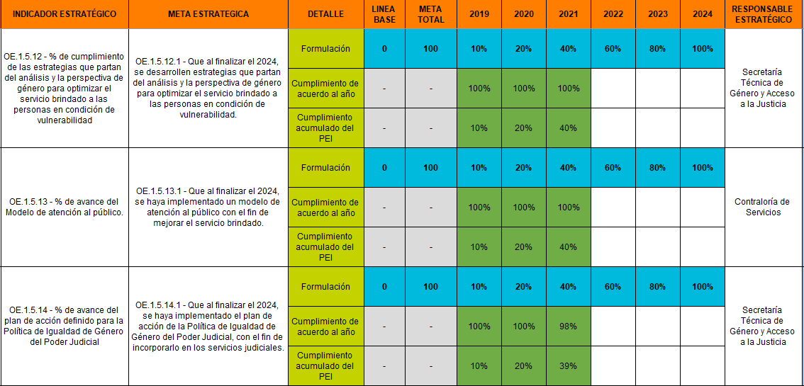
Fuente: Sistema PEI al 19 de enero del 2022 para el año 2021.
Para el 2021, la Secretaría Técnica de Género presentó los resultados de la investigación “Encuesta breve de uso del tiempo en personal judicial durante pandemia”. Por su parte, la Unidad de Acceso a la Justicia ha dado seguimiento a las acciones establecidas en el Plan Acción de las Políticas Institucionales de Acceso a la Justicia, en coordinación con las oficinas responsables. Por otra parte, con respecto a la Política de Igualdad de Género en el Poder Judicial se mantuvo una reunión con la presidenta ejecutiva del PANI para analizar la participación de la institución a su cargo en el acompañamiento de las PME víctimas de delitos sexuales. En el marco del programa Equipos de Respuesta Rápida a Víctimas de Violación (ERRVV) se realizaron una serie de capacitaciones por medio de Microsoft Teams dirigidas a personal de los diferentes Circuitos Judiciales y reuniones de coordinación, a nivel nacional, para una atención especializada a las personas menores de edad víctimas de violación y delitos sexuales.

La Contraloría de Servicios también ha realizado importantes esfuerzos con el fin implementar un modelo de atención al público con el fin de mejorar el servicio brindado, se evidencia como parte de la Etapa I del Proyecto estratégico, Caracterización del Modelo Actual: el informe de resultado y análisis de la aplicación de herramientas en el 2021, por lo que se procedió a aplicar encuestas sobre el Modelo de Atención Actual del Poder Judicial desde la Experiencia del Personal Servidor Judicial, por medio de la cual se obtuvieron resultados relevantes para el análisis y mejora del Modelo a futuro. También se procedió a realizar una encuesta telefónica a personas usuarias por parte de la empresa XLTEC, lo que contribuyó a determinar cómo las personas usuarias identifican el servicio actual.

Cuadro 46 Metas estratégicas de Desarrollo y Optimización de Servicios y Procesos judiciales, y su cumplimiento para el 2021

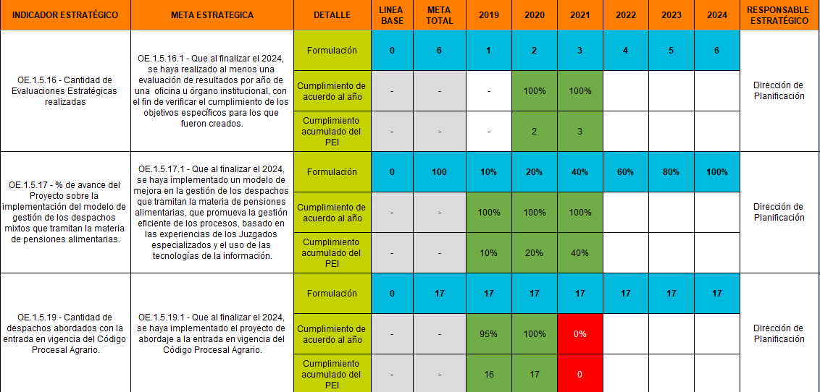
Fuente: Sistema PEI al 19 de enero del 2022 para el año 2021.

Para el 2021, la Dirección de Planificación ha desarrollado una propuesta metodológica con el fin de que las oficinas pueden seguir las guías y pasos para aplicar una evaluación por resultados, mediante el informe 1387-PLA-EV-2021, aprobado en sesión de Consejo Superior 11-2022, celebrada el 8 de febrero del 2022, articulo V. Esta propuesta permite que las oficinas apliquen la herramienta e implementen una cultura de evaluación y de conocer los resultados si son los mismos que los planeados. Adicionalmente, se rindieron los informes de evaluaciones por resultados que permiten medir el cumplimiento de los objetivos de distintos órganos u oficinas institucionales: Evaluación del PEI 2019-2020 (1206-PLA-EV-2021), informe de Evaluación PAO 2020 (604-PLA-EV-2021) y el informe de Ejecución de presupuesto 2020 (48-PLA-EV-2021).

Con respecto al modelo de mejora en la gestión de los despachos que tramitan la materia de pensiones alimentarias, que promueva la gestión eficiente de los procesos, basado en las experiencias de los Juzgados especializados y el uso de las tecnologías de la información, se tiene como resultados para el 2021 la sostenibilidad de los 12 Juzgados Especializados de Pensiones Alimentarias como parte del proyecto de Reforma de Familia y se han rendido al menos 22 informes relacionados a esa materia.

Finalmente, con respecto a la meta “Que al finalizar el 2024, se haya implementado el proyecto de abordaje a la entrada en vigencia del Código Procesal Agrario si bien es cierto la Dirección de Planificación es el responsable estratégico de la meta, la Comisión de la Jurisdicción Agrario Ambiental fue el responsable operativo del cumplimiento para el 2021 por medio de acciones como: capacitado al 100% de la población definida en el plan de capacitación, capacitación sobre el uso de la herramienta tecnológica “drone” al 100% de las personas juzgadoras y al menos 2 personas técnicas de la jurisdicción agraria, así como detectar oportunidades de mejora del Protocolo de Audiencias Virtuales de la Jurisdicción Agraria. Estas actividades no se realizaron principalmente por las razones aportadas por el Dr. Luis Guillermo Rivas Loáiciga, Magistrado Presidente de la Sala Primera, quien manifiesta que el proceso de actualización de PAO fue interrumpido debido a que la jueza Rebeca Salazar cesó en su función de gestionadora o promotora de implementación de la nueva propuesta procesal Agraria, desde final del año 2021, por las propias decisiones administrativas de la Institución. Al cierre del año 2021, no fue posible establecer un gestionador de la propuesta agraria y se encuentra pendiente de aprobación por parte del Consejo Superior.

Cuadro 47 Metas estratégicas de Desarrollo y Optimización de Servicios y Procesos judiciales, y su cumplimiento para el 2021

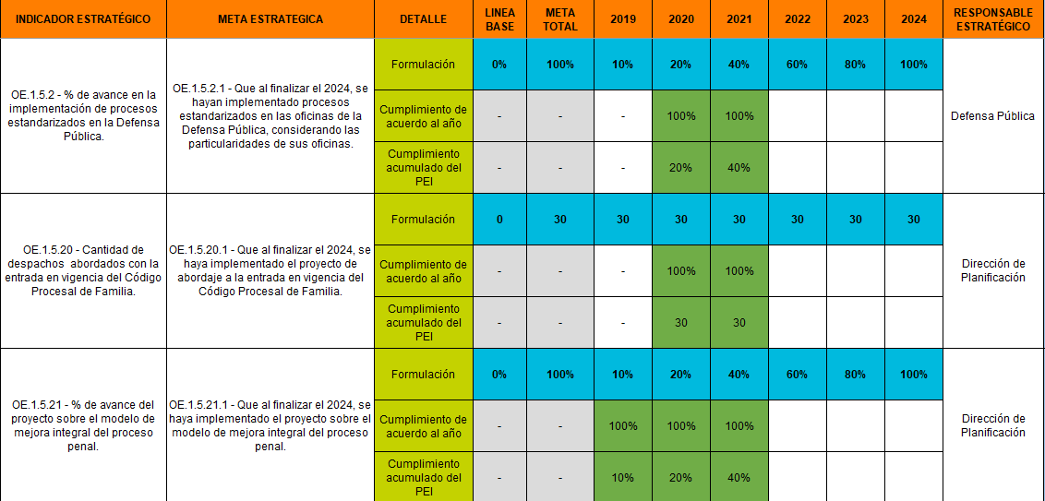
Fuente: Sistema PEI al 19 de enero del 2022 para el año 2021.

Sobre los esfuerzos de la Defensa Pública se tiene que ha realizado trabajos en adecuar los procesos que se ejecutan en materia de Pensiones Alimentarias, mediante la implementación de estaciones virtuales en las oficinas donde no se brinda el servicio, como se constata en Oficio 057-JVA-2021 donde la comisión de Familia brinda total apoyo a la Defensa Pública por la iniciativa y las diferentes gestiones que se están realizando en procura de brindar el servicio en materia de pensiones alimentarias por los medios virtuales, especialmente a las personas que se encuentran en zonas alejadas.

Por su parte la Dirección de Planificación ha trabajado en asuntos vinculados a la entrada en vigencia del Código Procesal de Familia, así como el modelo de mejora integral del proceso penal. Con respecto al seguimiento de los indicadores de gestión de los despachos abordados en el proyecto implementación del Código de Familia relacionados a la materia de familia, Pensiones Alimentarias con al menos 170 informes de seguimiento, se tiene que al 23 de setiembre del 2021 se llevaban 201 informes de seguimiento, lo que implica un cumplimiento superior al esperado (118%).

Con respecto al proyecto de mejora integral del proceso penal, se propuso un seguimiento de variables estadísticas de las oficinas abordadas en el Ámbito Auxiliar de Justicia y Ámbito Jurisdiccional en específico, Ministerio Público y Defensa Pública con al menos 144 informes de seguimiento cada uno, Organismo de Investigación Judicial con al menos 108 informes de seguimiento y al menos cuatro seguimientos de los resultados alcanzados en el Ámbito Jurisdiccional.

Cuadro 48 Metas estratégicas de Desarrollo y Optimización de Servicios y Procesos judiciales, y su cumplimiento para el 2021

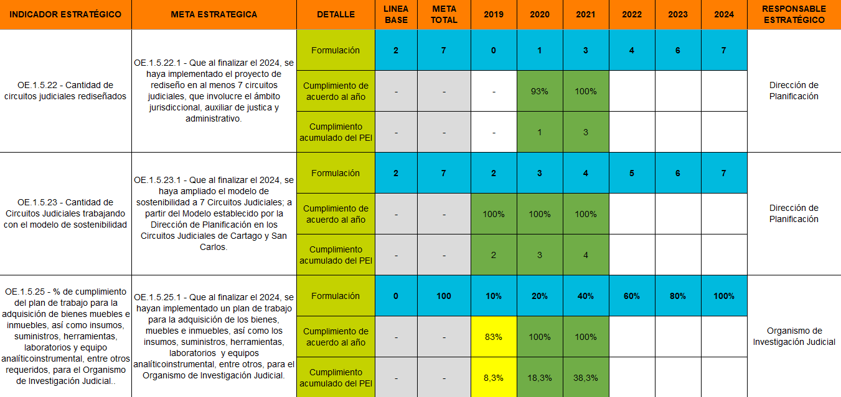
Fuente: Sistema PEI al 19 de enero del 2022 para el año 2021.

Con respecto a la meta estratégica vinculada al proyecto de rediseño en al menos siete circuitos judiciales, que involucre el ámbito jurisdiccional, auxiliar de justicia y administrativo se tiene que, de acuerdo con la materia laboral, se desarrollaron al 30 de junio del 2021 la rendición de cuatro informes por lo que se superó la meta (167-PLA-MI-2021, 556-PLA-MI-2021, 659-PLA-MI-2021, 673-PLA-MI-2021). Por su parte la materia penal, se cumplió en un 100% debido a que se realizó el segundo ejercicio de seguimiento de los planes de descongestionamiento en junio de 2021, el cual fue conocido por Consejo Superior en sesión del 29 de junio de 2021, artículo LXI, en el cual se prorrogaron los permisos con goce de salario y sustitución.

Por su parte, el modelo de sostenibilidad se ha expandido a ocho Circuitos Judiciales (Primero y Segundo Circuito Judicial de Alajuela, Circuito Judicial de Heredia, Circuito Judicial de Cartago, Primer Circuito Judicial de Puntarenas, Primer Circuito Judicial Zona Atlántica, Primer Circuito Judicial Zona Sur); a partir del Modelo establecido por la Dirección de Planificación en los Circuitos Judiciales de Cartago, San Carlos. De igual manera, se ha brindado direcciones funcionales a los profesionales que serán parte de la implementación del Modelo de Sostenibilidad en los Circuitos del Primero y Segundo de San José, PISAV y Tránsito a nivel nacional, así como el seguimiento anual, para 7 materias jurisdiccionales (Civil, Laboral, Contravenciones, Familia y Pensiones Alimentarias, Agrario, Violencia Doméstica y Cobros). Se realizaron al menos dos realimentaciones a oficinas de los 7 circuitos de manera anual, en donde se establecen planes de acción de mejora en conjunto con la Administración para ejecución y seguimiento de los Consejos de Administración, tomando en cuenta el impacto y afectación del COVID19.

Con respecto al plan de trabajo para la adquisición de los bienes, muebles e inmuebles, así como los insumos, suministros, herramientas, laboratorios y equipos analítico-instrumental, entre otros, para el Organismo de Investigación Judicial se tienen los esfuerzos hechos por la Sección de patología Forense con respecto a mantener el seguimiento del proyecto para modernizar la infraestructura y equipamiento del área de autopsias y baños, por medio del proyecto 1167-OIJ-2021, donde se establece el plan de gestión del proyecto, así como el estudio de factibilidad, esto fue debidamente revisado por la Unidad de Gestión de Calidad 2021 del Organismo de Investigación Judicial.

Cuadro 49 Metas estratégicas de Desarrollo y Optimización de Servicios y Procesos judiciales, y su cumplimiento para el 2021

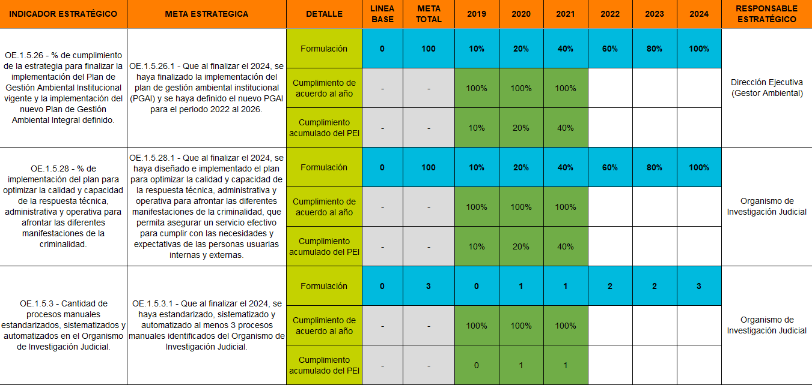
Fuente: Sistema PEI al 19 de enero del 2022 para el año 2021.

Con respecto a la implementación del plan de gestión ambiental institucional (PGAI) por parte de la Dirección Ejecutiva, específicamente la Comisión de Gestión Ambiental Institucional haya logrado extender el alcance del PGAI en comparación con el 2020, por lo que se logró incluir dentro del alcance del PGAI a los Tribunales de Justicia de Liberia, Tribunales de San Carlos y Tribunales de los Chiles. Por su parte, se realizaron las gestiones de actualización del plan de gestión ambiental para el periodo 2022-2026 y se compartió como evidencia un plan de acción conteniendo los aspectos ambientas como consumo de energía, agua, de papel, emisiones al aire, etc. y sus respectivos indicadores, metas ambientales, plazos de cumplimiento y responsables.

Sobre la meta estratégica vinculada a la implementación del plan para optimizar la calidad y capacidad de la respuesta técnica, administrativa y operativa para afrontar las diferentes manifestaciones de la criminalidad en el Organismo de Investigación Judicial se tiene que por parte de 9 oficinas del OIJ, como Sección de Fraudes, Robo de Vehículos, Plataforma de Información Policial, Crimen Organizado, entre otras, se ha fomentado el trabajo por objetivos de investigación, relacionado con el crimen organizado, a través del análisis de la incidencia criminal. Se han efectuado labores operativas así como análisis de las agrupaciones y además realizar una retroalimentación por parte de todas y todos por correo o incluso por WhatsApp, ya que hay datos que solamente se recopilan durante la investigación, por ejemplo, nombres de abonados de líneas telefónicas e identificación de posibles encartados, además información adicional que se pueda incluir por investigaciones externas, diferentes a las que se agregan y tamizan en el Organismo de Investigación Judicial.

Vinculado a lo anterior, y a la importancia de estandarizar, sistematizar y automatizar al menos 3 procesos manuales identificados del Organismo de Investigación Judicial, se han considerado los avances realizados en los proyectos (App Móvil, SICOVE que es el Sistema de Control de Vehículos, SARIM la cual es una herramienta informática robusta que permita llevar un mejor control de los tiempos en los procesos de reparaciones que se realizan en el taller y el ECU, el Sistema del Expediente Criminal Único) dado que se había establecido se haya puesto desarrollado e implementado el 48% de las iniciativas de los sistemas.

Cuadro 50 Metas estratégicas de Desarrollo y Optimización de Servicios y Procesos judiciales, y su cumplimiento para el 2021
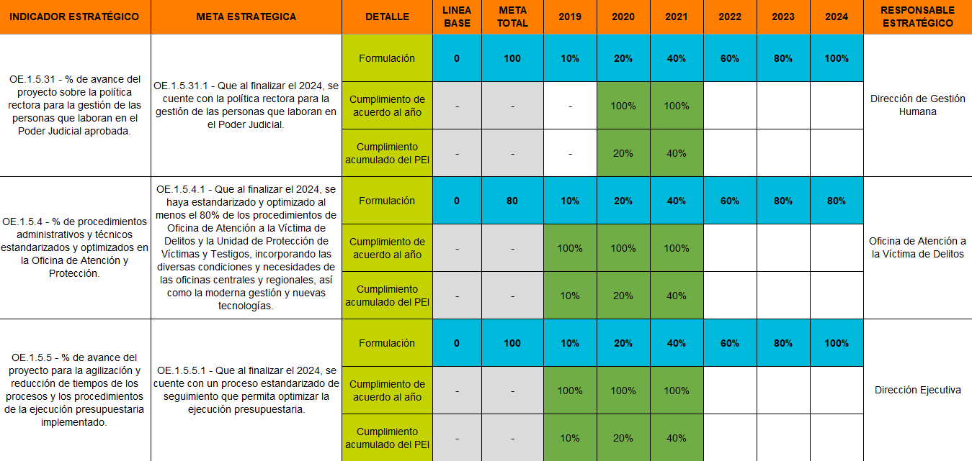
Fuente: Sistema PEI al 19 de enero del 2022 para el año 2021.

Con respecto a la meta sobre contar con una política rectora para la gestión de las personas que laboran en el Poder Judicial, se han realizado esfuerzos para tramitar la aprobación de la política rectora ante la instancia Superior, el 10 de junio del 2021 se realizó con las jefaturas, coordinaciones y demás personal de la Dirección de Gestión Humana , el taller No. 1 de la Política Rectora de GH, cuyo objetivo es dar a conocer y optimizar el documento de la política rectora y posteriormente, en noviembre se acuerda realizar una propuesta del plan de implementación, seguimiento y evaluación de la política rectora (de forma macro) para la presentación de la política ante el Consejo de Personal y Consejo Superior.

Por su parte, los esfuerzos realizados por parte de la Oficina de Atención a la Víctima de Delitos y la Unidad de Protección de Víctimas y Testigos con respecto a la programación para la estandarización de los procedimientos de esa oficina, se rinde en agosto del 2021 informe que contiene los manuales de procedimientos de la oficina y lineamientos de coordinación con la Unidad de ese programa.

Sobre la meta relacionada a la reducción de tiempos de los procesos y los procedimientos de la ejecución presupuestaria, se tiene que la Dirección Ejecutiva ha identificado procedimientos y procesos susceptibles de mejora para reducir plazos en las etapas previas al inicio al procedimiento de contratación, durante el proceso para lograr la adjudicación y durante la ejecución, para lograr la recepción del objeto contractual, por lo que mediante un informe ejecutivo que resume las acciones realizadas en el periodo 2021 para optimizar la ejecución presupuestaria institucional, que da por completada la meta, el resultado final en términos materiales e inmateriales, tiene como efecto la provisión de bienes y servicios para prestar el servicio público a la administración de Justicia. Al tratarse del presupuesto; el beneficio se presenta para todas las personas usuarias, tanto internas como externas.

Cuadro 51 Metas estratégicas de Desarrollo y Optimización de Servicios y Procesos judiciales, y su cumplimiento para el 2021

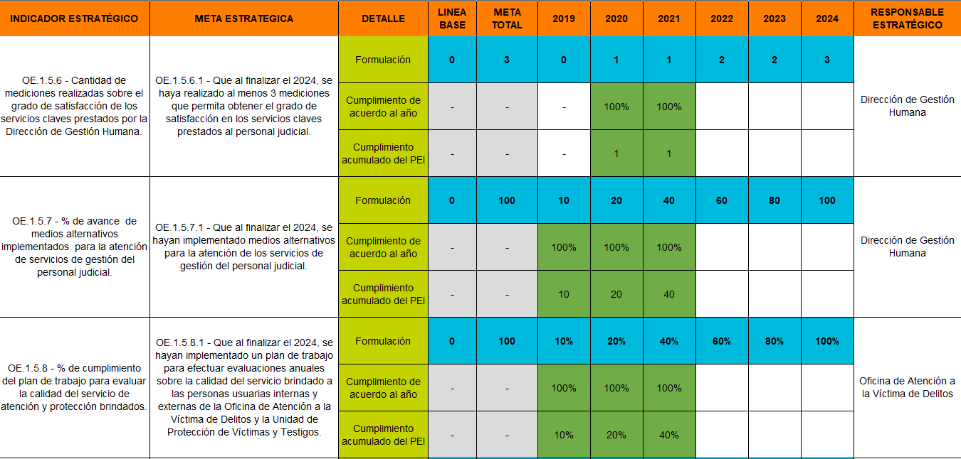
Fuente: Sistema PEI al 19 de enero del 2022 para el año 2021.

Con respecto a la realización de mediciones que permitan obtener el grado de satisfacción en los servicios claves prestados al personal judicial, se ha trabajado por parte de la Dirección de Gestión Humana en identificar los servicios de la Dirección de Gestión Humana, por lo que se creó un catálogo o inventario de estos; y se elaboró un documento denominado "Guía para la evaluación de los servicios de Gestión Humana ", la cual se encuentra en revisión. Se crea una ficha para la evaluación y seguimiento de la medición de los servicios claves que presta la Dirección a la población judicial. Por medio del oficio PJ-DGH-SSS-1427-2021 se reportan los resultados de la encuesta aplicada en relación con el servicio de atención que brinda el equipo de psicología.

Por su parte, la meta relacionada a la implementación de medios alternativos para la atención de los servicios de gestión del personal judicial, se evidencian los esfuerzos de la Unidad de Control de Proceso sobre desarrollar el plan de trabajo acerca de la propuesta sobre la oferta de los servicios principales por medios alternativos por lo que las mejoras propuestas para la descentralización de funciones, ya se cuenta por parte de la Dirección de Gestión Humana con la autorización para que el desarrollo se realice en la plataforma GH en Línea, pero por el establecimiento de diversas prioridades no ha sido posible desarrollar por parte de la Dirección de Tecnología de la Información y Comunicaciones.

Con respecto a la implementación de un plan de trabajo para efectuar evaluaciones anuales sobre la calidad del servicio brindado a las personas usuarias internas y externas de la Oficina de Atención a la Víctima de Delitos y la Unidad de Protección de Víctimas y Testigos, se trabaja en un taller para recopilación de datos en junio del 2021 por parte del sociólogo, se procedió con la ejecución del taller, trasladando a los participantes el material y solicitando aportes, posteriormente, se rindió un trabajo en borrador para presentar el resultado a la jefatura.

Servicios Tecnológicos

Se tienen 10 metas estratégicas en esta acción, de las cuales su totalidad muestran una ejecución alta en su cumplimiento. Se detalla a continuación las metas estratégicas y su cumplimiento para el 2021:

Cuadro 52 Metas estratégicas de Servicios Tecnológicos, y su cumplimiento para el 2021

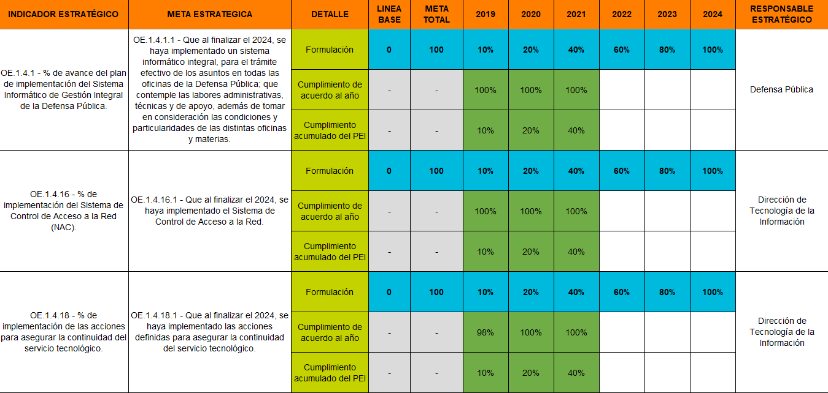
Fuente: Sistema PEI al 19 de enero del 2022 para el año 2021.
Con respecto a la meta relacionada a la implementación de un sistema informático integral, para el trámite efectivo de los asuntos en todas las oficinas de la Defensa Pública, se tiene que por parte de la Dirección de Tecnología de Información y Comunicaciones se debía analizar los requerimientos planteados por la Defensa Pública, a fin de definir la viabilidad del desarrollo del sistema informático de gestión judicial integral, como parte del desarrollo del nuevo sistema de Gestión, se realizó un ejercicio de determinación y análisis de las historias de usuario de la Defensa Pública, concluyendo con esta actividad.

Sobre el tema de la implementación del Sistema de Control de Acceso a la Red, se registra por parte de la Dirección de Tecnología de Información y Comunicaciones los esfuerzos realizados en el 2021 realizados por el Subproceso de Telemática, dado que se fortaleció el Sistema de Control de Acceso NAC, con un diseño redundante y altamente disponible, la inversión inicial fue realizada en el 2020 y en el 2021, se amplió la implantación en más edificios y locales del Primero y Segundo Circuito de San Jose, por lo que fue implantando en 23 edificios.

Con respecto a los esfuerzos para asegurar la continuidad del servicio tecnológico se tiene el cumplimiento del proyecto “Contratación de horas de Asesoría Profesional para el desarrollo de las Fases III, IV y V del Plan General de Continuidad de Servicio del Poder Judicial”, ese proyecto deja herramientas y un modelo organizado a nivel institucional, para que la nueva estructura continúe como la mejora continua, como lo es el Plan de mantenimiento y el informe de recomendaciones a la política del sistema de gestión de continuidad del servicio, los cuales orientan las acciones.

Cuadro 53 Metas estratégicas de Servicios Tecnológicos, y su cumplimiento para el 2021

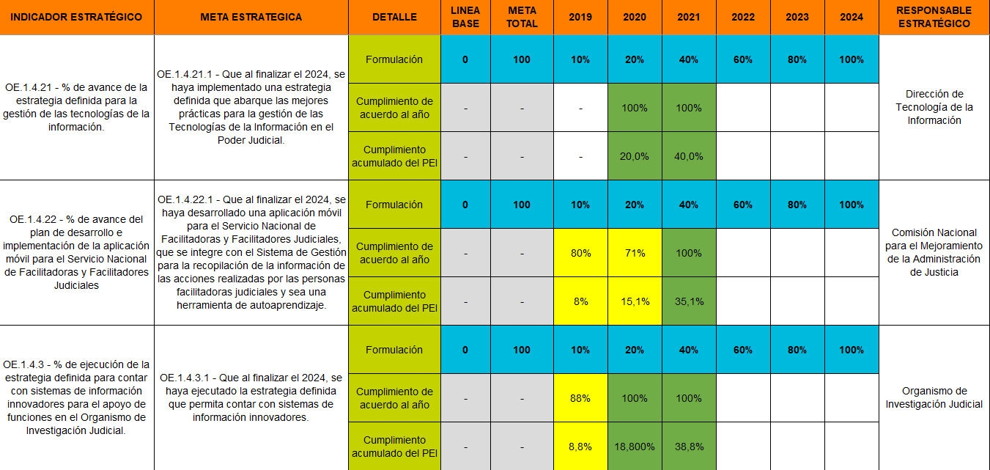
Fuente: Sistema PEI al 19 de enero del 2022 para el año 2021.

Sobre la meta estratégica vinculada a la implementación de una estrategia definida que abarque las mejores prácticas para la gestión de las Tecnologías de la Información en el Poder Judicial, se tienen esfuerzos como los siguientes: durante el primer trimestre del 2021 se implementaron los siguientes procesos: APO03 Gestionar la arquitectura empresarial, APO11 Gestionar la calidad y BAI04 Gestionar la disponibilidad y la capacidad, los cuales fueron comunicados por diferentes circulares, entre ellas la Circular 05-CDTI-2021 dirigida a rodo el personal de la Dirección de Tecnología de la Información, Plataforma de Información Policial del OIJ (PIP) y Unidad Tecnológica Informática del OIJ (UTI) sobre la formalización de la puesta en funcionamiento del proceso APO03– Gestionar la arquitectura empresarial.
En relación con el desarrollo de la aplicación móvil para el Servicio Nacional de Facilitadoras y Facilitadores Judiciales, que se integre con el Sistema de Gestión para la recopilación de la información se tienen avances sobre la realización de la planificación anual y dos acciones de seguimiento del SNFJ en los Juzgados donde se implementan en los Juzgados contravencionales de Santa Cruz, Liberia, San Carlos, Upala, Sarapiquí, Turrialba, Limón, Nicoya, Puntarenas, Puriscal, Zona Sur, se han realizado varias visitas a los juzgados y reuniones virtuales donde se implementa el SNFJ.

Con respecto a la estrategia definida que permita contar con sistemas de información innovadores en el Organismo de Investigación Judicial se tiene una meta establecida para 2021 de Que al finalizar ese año, se haya desarrollado en un 48% la estrategia definida que permita contar con sistemas de información innovadores, sin embargo, se logró avanzar en un 53% del proyecto, lo cual supera lo planteado por medio del proyecto “Desarrollo Estudio de Factibilidad y diseño del Proyecto SUPERCOP” (código de proyecto1167-OIJ-P24).

Cuadro 54 Metas estratégicas de Servicios Tecnológicos, y su cumplimiento para el 2021

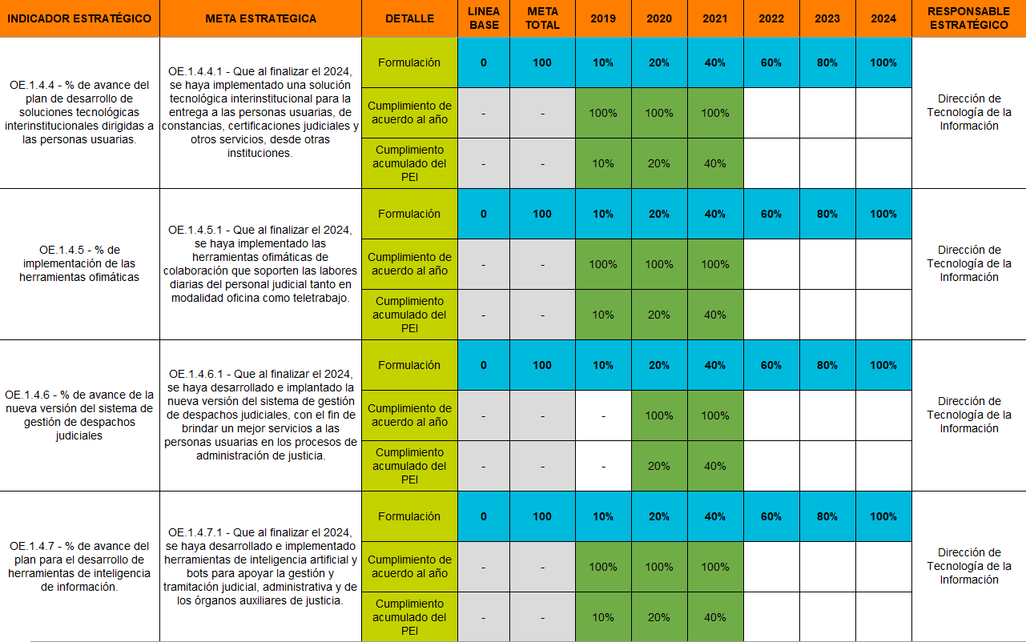
Fuente: Sistema PEI al 19 de enero del 2022 para el año 2021.
Se destaca que la meta estratégica vinculada a la solución tecnológica interinstitucional para la entrega a las personas usuarias, de constancias, certificaciones judiciales y otros servicios ha presentado resultados como lo son los esfuerzos realizados por la Dirección de Tecnología de la Información y Comunicaciones en el tema de integrar el SIGAPJ con el Sistema de Compras Pública (SICOP), el cual tenía como meta que al 31 de diciembre del 2021 se tenga un 15% de avance en la ejecución del proyecto, sin embargo, se logró avanzar en un 25% del alcance definido, de acuerdo con el informe de proyecto 0117-DE-P14 Implementación del Sistema de Compras Públicas.

Sobre la meta relacionada a la implementación de las herramientas ofimáticas de colaboración que soporten las labores diarias del personal judicial tanto en modalidad oficina como teletrabajo, se evidencia el trabajo por parte del Subproceso de Gestión del Servicio en relación con el abordaje a las necesidades de actualización por obsolescencia de las licencias de ofimática, producto de las diferentes compras realizadas desde el año 2018 hasta el 2021, se han logrado satisfacer una gran parte de las de las necesidades de herramientas ofimáticas a nivel nacional por obsolescencia, se encuentran instaladas 2252 licencias Microsoft Office en sus diferentes versiones 2016 y 2019, lo que representa un aproximado del 47% de la necesidad inicial, una gran parte de la necesidad se ha visto cubierta con la asignación de 1261 suscripciones Microsoft Office 365 tipo Enterprise Pack (E3), estas suscripciones entre sus recursos cuentan con el paquete ofimático para instalar en el equipo, lo que representa un aproximado del 27% de la necesidad.

En relación con la nueva versión del sistema de gestión de despachos judiciales, se realizó un control de cambios que se documentó en la plataforma correspondiente y se trasladó uno de los pilotos para el año entrante, esto hace que se ajuste el alcance para el año a un piloto (Grecia) y unas actividades previas al II Piloto, todas realizadas en el 2021. Por su parte, en lo concerniente la implementación de herramientas de inteligencia artificial y bots para apoyar la gestión y tramitación judicial, se tienen los esfuerzos para realizar varios reportes por medio del Power BI, labor ejecutada por la Unidad de Inteligencia de la Información en conjunto con otras oficinas como la Dirección de Planificación.

Leyes y Reformas

Se tienen 7 metas estratégicas en esta acción, de las cuales su totalidad muestran una ejecución alta en su cumplimiento. Se detalla a continuación las metas estratégicas y su cumplimiento para el 2021:

Cuadro 55 Metas estratégicas de Leyes y Reformas, y su cumplimiento para el 2021

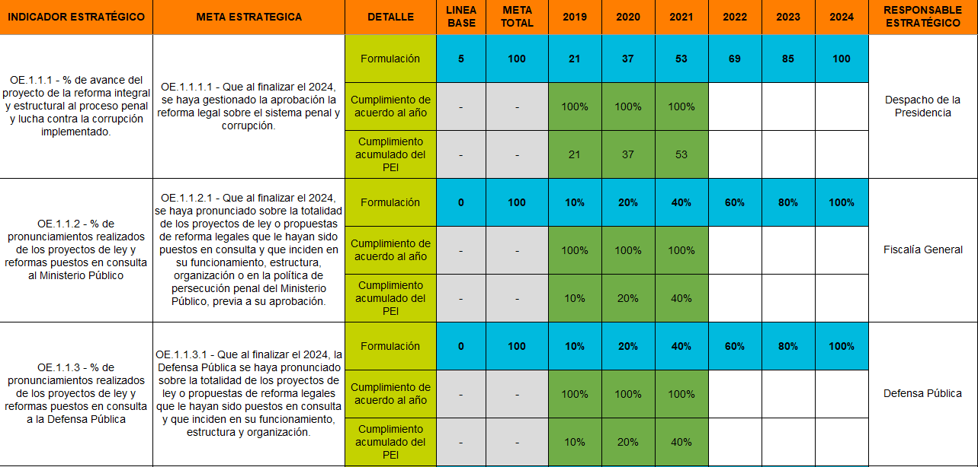
Fuente: Sistema PEI al 19 de enero del 2022 para el año 2021.

Sobre la meta relacionada a la reforma legal sobre el sistema penal y corrupción, se tiene el seguimiento a las recomendaciones emitidas por el órgano aprobador sobre la propuesta de la reforma legal sobre el sistema penal y corrupción por parte del Despacho de la Presidencia, el pasado 16 de junio de 2021 se actualizó el estado de la Reforma al Código Penal a la Ley contra la corrupción mediante oficio DP-308-2021.

Con respecto a los esfuerzos realizados por la Fiscalia General relacionado a los proyectos de ley o propuestas de reforma legales que le hayan sido puestos en consulta y que inciden en su funcionamiento, estructura, organización o en la política de persecución penal del Ministerio Público, se tiene que este órgano logra mantener vigente y actualizada su estructura, organización y funcionamiento al responder oportunamente a iniciativas de ley que le afectan en esos aspectos, por lo tanto se revisaron 32 proyectos de ley, entre los que se pueden mencionar: Proyecto de Ley 22.575: Reforma del inciso h) del artículo 244 y el artículo 250 del Código Procesal Penal Ley n°7594 del 10 de abril de 1996. Ley para limitar la caución real como medida cautelar en delitos de corrupción”, Proyecto de Ley 22.651: “Reforma al artículo 191 del Código Procesal Penal, Ley 7594 del 10 de abril de 1996 y sus reformas, para fomentar eficiencia en el levantamiento de cadáveres”, Ley Reforma del artículo 69 de la Ley 7786, “Ley sobre estupefacientes, sustancias psicotrópicas, drogas de uso no autorizado, actividades conexas, legitimación de capitales y financiamiento al terrorismo”.

Sobre los esfuerzos realizados por la Defensa Pública y su pronunciamiento sobre la totalidad de los proyectos de ley o propuestas de reforma legales que le hayan sido puestos en consulta y que inciden en su funcionamiento, estructura y organización, un total de 58 consultas de la Comisión de la Jurisdicción Penal fueron evacuadas, sobre consultas legislativas, se evacuaron consultas sobre 3 proyectos de ley 21.507, 21.632 y 22.158; y una contestación sobre Recursos de amparo y Hábeas Corpus interpuestos contra la Jefatura de la Defensa Pública.

Cuadro 56 Metas estratégicas de Leyes y Reformas, y su cumplimiento para el 2021

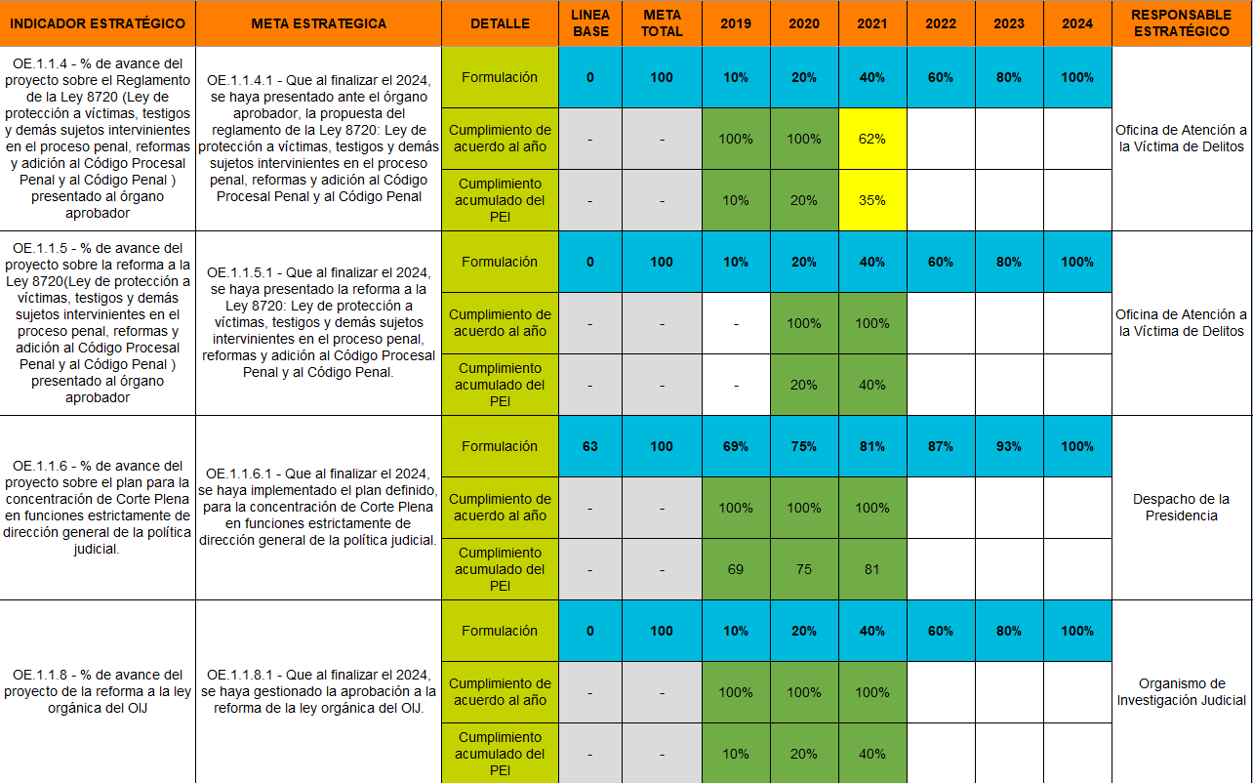
Fuente: Sistema PEI al 19 de enero del 2022 para el año 2021.

Con respecto a la meta sobre la propuesta del reglamento de la Ley 8720: Ley de protección a víctimas, testigos y demás sujetos intervinientes en el proceso penal, reformas y adición al Código Procesal Penal y al Código Penal, se registra por parte de la Oficina de Atención a la Victima del Delito que se confeccionó un borrador de reglamento, luego de ser valorado por Dirección Jurídica recomienda realizar dos reglamentos, uno ejecutivo y uno autónomo. Al finalizar el 2021, la Dirección Jurídica se encontraba trabajando en la revisión del reglamento para ser luego elevado a las dependencias de Atención y Protección, se provee la nota DJ-AJ-2895-2021 como seguimiento. Debido a lo anterior, la meta estratégica se posiciona en un 62% de avance estratégico para el 2021.

Sobre la meta: Que al finalizar el 2024, se haya presentado la reforma a la Ley 8720: Ley de protección a víctimas, testigos y demás sujetos intervinientes en el proceso penal, reformas y adición al Código Procesal Penal y al Código Penal, se tienen los avances realizados por medio de oficio 2525-OAPVD-2021 del 01 de noviembre se remitió a Fiscalía General la propuesta de reforma a la Ley 8720. A fin de contribuir a un segmento de la población que por mucho tiempo estuvo proscrito en el ámbito judicial como lo son las personas víctimas y testigos, en el 2009 entró en vigor la Ley 8720 “Ley de Protección a Víctimas, Testigos y demás Sujetos Intervinientes en el Proceso Penal” instrumento jurídico que vino a proteger y regular los derechos de la persona víctimas y testigos en el derecho penal costarricense. Una reforma podrá fortalecer el servicio.

Por su parte, sobre el seguimiento a las recomendaciones emitidas por el órgano aprobador sobre la propuesta del plan para la concentración de Corte Plena en funciones estrictamente de dirección general de la política judicial, se dio seguimiento a las acciones realizadas y pendientes de realizar mediante oficio DP-307-2021.

Con respecto al gestionamiento de la aprobación a la reforma de la ley orgánica del Organismo de Investigación Judicial, se tiene que una vez examinado el proyecto de reforma de la Ley Orgánica del Organismo de Investigación Judicial por parte de Corte Plena, se estableció la importancia y trascendencia del mismo, por lo que resulta necesario y oportuno, poner en conocimiento del Ministerio Público y de la Defensa Pública, de la Comisión de la Jurisdicción Penal y de la sociedad civil con interés relacionado en la propuesta de ley, en coordinación con la CONAMAJ, el proyecto de reforma. Mediante oficio 832-DG-2021 de fecha 12 de octubre 2021 se hizo traslado a la Comisión de Enlace Corte-OIJ la versión actualizada del Proyecto de Reforma a la Ley Orgánica del Organismo de Investigación Judicial.

Modalidades Alternativas de Trabajo

Se tienen 3 metas estratégicas en esta acción, de las cuales su totalidad muestran una ejecución alta en su cumplimiento. Se detalla a continuación las metas estratégicas y su cumplimiento para el 2021:

Cuadro 57 Metas estratégicas de Modalidades Alternativas del trabajo,
y su cumplimiento para el 2021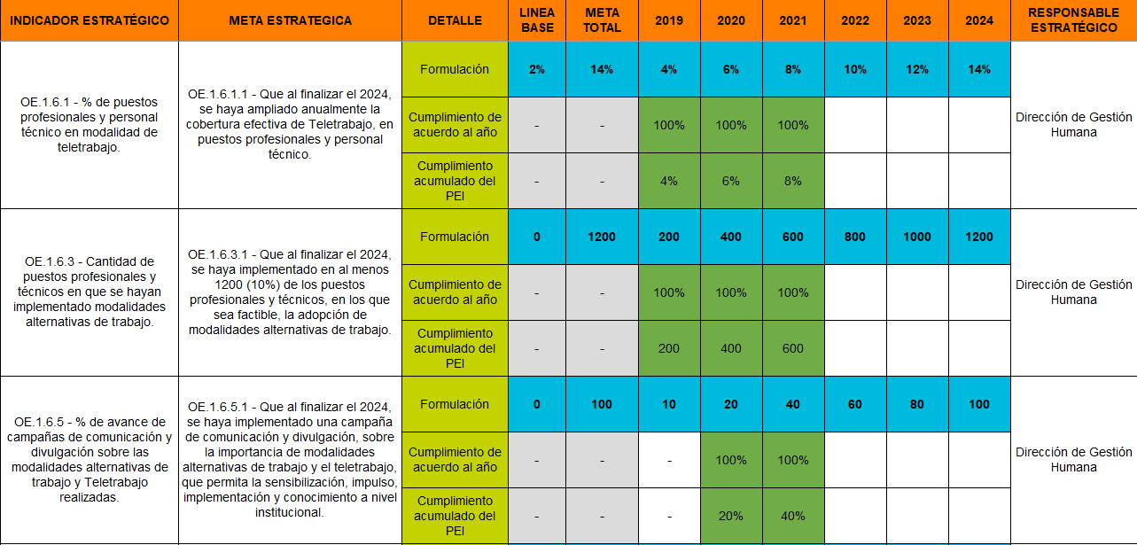
Fuente: Sistema PEI al 19 de enero del 2022 para el año 2021.

Con respecto a las metas establecidas, así como efectuar un análisis sobre el impacto que ha generado la modalidad de teletrabajo a las personas teletrabajadoras y al Poder Judicial, por parte de la Sección de Análisis de Puestos de la Dirección de Gestión Humana, se valoró construir un cuestionario para realizar una encuesta a la población judicial teletrabajadora. Para el mes de diciembre se trasladó una encuesta en coordinación con la Comisión de Gestión Ambiental para medir la emisión de dióxido de carbono. Por parte de la Dirección de Tecnología de la Información y Comunicaciones se trabajó en implementar soluciones tecnológicas seguras para la aplicación efectiva de modalidades alternativas de trabajo.

Vinculado a lo anterior, la Sección de Análisis de Puestos de la Dirección de Gestión Humana realizó una revisión sobre varios temas pendientes por abordar y relacionados con la temática de Teletrabajo, sobre el análisis de determinar la factibilidad de incorporar otra modalidad de trabajo; además del teletrabajo elaborar un documento que retome los distintos acuerdos emitidos por parte de las instancias superiores. Esto será abordado en la construcción de la Política de Teletrabajo por una Comisión especial conformada de Magistrados y algunas personas integrantes de la Comisión Institucional de Teletrabajo; ya se dispone acta de la Comisión Institucional de Teletrabajo donde se conoce el primer avance de dicha Política. Finalmente, se han realizado las comunicaciones necesarias a la población judicial mediante cápsulas informáticas sobre el Programa de Teletrabajo, como por ejemplo la circular PJ-DGH-C-014-2021, donde se comunica la nueva declaración jurada de condiciones laborales para el Teletrabajo, entre otras comunicaciones.

Buenas Prácticas

Se tienen 2 metas estratégicas en esta acción, de las cuales su totalidad muestran una ejecución alta en su cumplimiento. Se detalla a continuación las metas estratégicas y su cumplimiento para el 2021:

Cuadro 58 Metas estratégicas de Buenas Prácticas, y su cumplimiento para el 2021

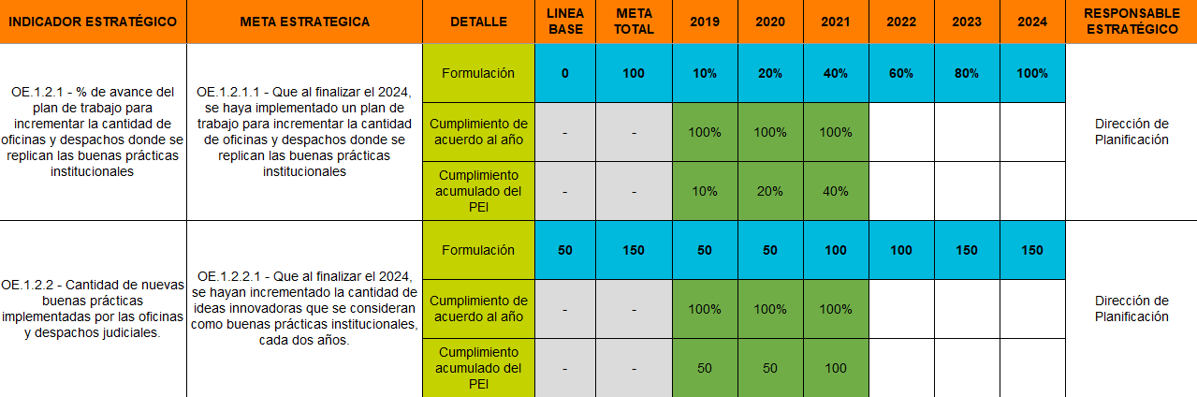
Fuente: Sistema PEI al 19 de enero del 2022 para el año 2021.

Sobre los esfuerzos realizados para implementar planes de trabajo relacionados con las buenas prácticas institucionales se tiene que se realizó charla con el Laboratorio Colaborativo de Innovación Pública (INNOVAAP) de la Universidad de Costa Rica el día 13 de diciembre con el nombre Innovación en tiempos de crisis con una participación de 99 personas, con base en el acuerdo de Consejo Superior, sesión N° 106-2021 celebrada el 09 de diciembre de 2021, articulo XXII.

Con respecto a la cantidad de ideas innovadoras, se comunica el informe de Labores del Programa de Buenas Prácticas durante el 2021 (informe 1323-PLA-PE-2021 del 24 de noviembre de 2021), se comunica al Despacho de la Presidencia, donde se informa que la Comisión de Buenas Prácticas durante el 2021 se reunió de manera virtual dos veces con el objetivo de gestionar el Concurso de Buenas Prácticas 2021 en su VIII Edición. El objetivo principal del Concurso de Buenas Prácticas 2021 es promover la mejora continua del servicio público con la participación de la población judicial, en la búsqueda de una gestión eficiente y un servicio de administración de justicia de calidad. Por la razón anterior, se definió un cronograma de trabajo a desarrollar durante el 2021 para llevar a cabo la ejecución del Concurso de Buenas Prácticas de manera virtual debido a la pandemia COVID-19. En total se realizaron 22 cápsulas informativas para que las oficinas participaran en el concurso de Buenas Prácticas 2021. Con el objetivo de obtener la mayor participación de las oficinas en el concurso de Buenas Prácticas, se solicitó audiencia a los diferentes Consejos de Administración de los Circuitos Judiciales, para motivar la inscripción de buenas prácticas de las diferentes oficinas y despachos judiciales del país, entre otros esfuerzos realizados en el 2021.

Finalmente, con respecto a este tema Estratégico de Optimización e innovación de los servicios judiciales se tienen 15 metas estratégicas que presentan diversas situaciones: las metas fueron de reciente aprobación y por ende fueron incluidas y trabajadas hasta en el 2021 (años anteriores no se consideraron), y otro posible escenario es que se desarrollaron de manera operativa en los años 2019 y 2020 y para el 2021 las metas no presentan avances.

Se detallan las metas según la situación presentada.

- 7 metas estratégicas reportaban datos para 2019 y 2020, pero ya para el 2021 no aparecen con avance estratégico. Estas metas no son consideradas dentro de esta evaluación puesto que no registran datos para el año 2021.

Meta estratégica | Justificación
OE.1.5.15.1 - Que al finalizar el 2024, se haya implementado una estrategia para ampliar la cobertura geográfica de disponibilidad del personal de la Unidad de Protección de Víctimas y Testigos. | Si se formuló para el 2021, se revisa el Sistema PEI. La meta tiene objetivo operativo en el 2021 sin embargo, no tiene meta operativa. Tiene objetivos en los periodos 2019-2024.
OE.1.5.18.1 - Que al finalizar el 2024, se haya implementado el proyecto de rediseño de procesos en el Departamento de Medicina Legal. | Según lo indicado en correo electrónico por la Dirección de Planificación este proceso se encuentra pendiente de informe definitivo. Por tanto, se está coordinando con la oficina para la elaboración del PAO en el que se incorpore esta actividad, la cual sería contemplada en el 2022.
OE.1.5.27.1 - Que al finalizar el 2024, se haya definido un plan para identificar e implementar aquellos servicios del Organismo de Investigación Judicial que puedan ser realizados en otras zonas del país. | La Dirección General del OIJ indica sobre la imposibilidad de cumplimiento de esta meta estratégica por cuanto dicha Dirección no aprobó el proyecto estratégico que permitiría la descentralización de los servicios que brinda la OPO. Sin embargo, sí fórmula para los periodos 2022-2024.
OE.1.5.32.1 - Que al finalizar el 2024, se haya implementado el proyecto de Rediseño de Procesos en el Departamento de Ciencias Forenses. | Según lo indicado en correo electrónico por la Dirección de Planificación este proceso se encuentra pendiente de informe definitivo. Por tanto, se está coordinando con la oficina para la elaboración del PAO en el que se incorpore esta actividad, la cual sería contemplada en el 2022
OE.1.5.9.1 - Que al finalizar el 2024, haya logrado la acreditación en al menos 3 nuevas áreas avaladas por la Dirección General la reacreditación en los 4 alcances que al 2018 ya se encuentran acreditas. | La meta correspondiente es: Que al finalizar el 2024, haya logrado la certificación en los sistemas de gestión de calidad correspondientes, en al menos 5 de las oficinas definidas como prioritarias por la Dirección del Organismo de Investigación Judicial. Por lo tanto, la meta OE.1.5.9.1 no corresponde.
OE.1.4.9.1 - Que al finalizar el 2024, se haya incrementado la actualización de la infraestructura tecnológica por año. | La Dirección de Tecnología de la Información por medio del oficio 640-DTI-2022 comunicó que esta meta ya fue completada, sin embargo, se encuentra en estudio y análisis por parte de la Dirección de Planificación.
OE.1.6.4.1 - Que al finalizar el 2024, se cuente con las tecnologías de información adecuadas para la implementación de modalidades alternativas de trabajo, considerando los aspectos de seguridad de la información y cumplimiento de la normativa vigente. | La Dirección de Tecnología de la Información por medio del oficio 640-DTI-2022 comunicó que esta meta ya fue completada, sin embargo, se encuentra en estudio y análisis por parte de la Dirección de Planificación.
Fuente: elaboración propia con base en el análisis de hallazgos de la evaluación.

- 8 metas estratégicas son incorporadas para la evaluación del 2021, dado que los años anteriores, no reportaron avances estratégicos y no fueron sujetas de evaluación para esos años. Las 8 metas lograron un cumplimiento anual del 100%, sin embargo, aún no tienen cumplimiento acumulado del PEI puesto que hasta el 2021 se registran datos.

Meta estratégica | Justificación del 2019 y 2020 | Cumplimiento del 2021
OE.1.5.24.1 - Que al finalizar el 2024, se haya ejecutado un plan de acción para la eliminación de la brecha de implementación del escritorio virtual en todas las materias. | Si se formuló para el 2019, sin embargo, fue cancelada desde la meta operativa. Para el 2020 no se formuló. Tiene objetivos en los periodos 2019-2024 con excepción del 2020. | Se cumple con el objetivo operativo de Implementar el plan de acción para la eliminación de la brecha de implementación del escritorio virtual en todas las materias, por lo tanto, se logra finalizar las capacitaciones del Escritorio Virtual al personal de: Fiscalía de Siquirres, Juzgado Penal y Tribunal Penal de Puntarenas, Tribunal Penal de Pavas, Tribunal Penal del I Circuito Judicial de Guanacaste (Liberia), Tribunal de Flagrancia de Goicoechea. Además, se implanta el sistema de Escritorio Virtual en las siguientes oficinas: Juzgado Notarial, Juzgado Transito I Circuito Judicial Alajuela, Juzgado Tránsito Puntarenas.
OE.1.5.29.1 - Que al finalizar el 2024, se haya desarrollado y aprobado el reglamento que rija las funciones y competencias del Centro de Apoyo, Coordinación y Mejoramiento de la Función Jurisdiccional. | Si se formuló para el 2019, no para el 2020. Tiene objetivos para los periodos 2019-2023, con excepción del 2020. | Se tiene que para el 2021 se trabajó en el reglamento por parte del Centro de Apoyo, Coordinación y Mejoramiento de la Función Jurisdiccional, el cual se remite por parte del Despacho de la Presidencia a la Dirección Jurídica para análisis (tiene la referencia 165-2021, y está en estudio por parte de los abogados de la Dirección Jurídica y se encuentra en trámite. Oficio DP-051-2021 del Reglamento CACMFJ.
OE.1.5.33.1 - Que al finalizar el 2024, se implementado los procesos constitucionales, procedimientos administrativos, disciplinarios, de responsabilidad civil y sancionatorios de contratación administrativa, competencia de la Dirección Jurídica. | Es una meta nueva de la Dirección Jurídica, se ajusta con la redacción aprobada en la versión 8.0 : OE.1.5.33.1 - Que al finalizar el 2024, se haya gestionado los procesos constitucionales, procedimientos administrativos, disciplinarios, de responsabilidad civil y sancionatorios de contratación administrativa, competencia de la Dirección Jurídica. | Mediante oficio del 18 de noviembre de 2021, la Dirección Jurídica detalla el informe de labores del Área de Procedimientos Disciplinarios y Jurisdiccionales de la Dirección Jurídica por medio del cual se detallan los procedimientos administrativos por quejas o denuncias que se presentan contra el Poder Judicial en otras instancias del Estado, como es el caso de las Órdenes Sanitarias ante el Ministerio de Salud, Informes de Inspección ante la CCSS, así como sus actuaciones como órgano director del procedimiento en los procesos administrativos de nulidad absoluta evidente y manifiesta, y en las causas disciplinarias seguidas contra las personas que se desempeñan como Auxiliares de Justicia.
OE.1.5.5.1 - Que al finalizar el 2024, se haya reducido el tiempo de los procesos y los procedimientos de la ejecución presupuestaria. | No coincidía la meta entre el PEI y la versión 8.0, se realizó el ajuste según lo aprobado en la versión 8.0 y en el 2021 se evidencian los esfuerzos realizados. | Se detalla por parte de la Dirección Ejecutiva que La ejecución fue del 97,26% en los recursos devengados, más el 1,29% de los recursos comprometidos; al cierre del periodo se logró una ejecución de 98,55%. Resultado final: en términos materiales e inmateriales, tiene como efecto la provisión de bienes y servicios para prestar el servicio público a la Administración de Justicia. Al tratarse del presupuesto institucional; el beneficio se presenta para todas las personas usuarias, tanto internas como externas y el fortalecimiento del PJ como pilar de la democracia.
OE.1.5.9.1 - Que al finalizar el 2024, haya logrado la certificación en los sistemas de gestión de calidad correspondientes, en al menos 5 de las oficinas definidas como prioritarias por la Dirección del Organismo de Investigación Judicial. | La meta fue ajustada en su redacción, antes se leía: OE.1.5.9.1 - Que al finalizar el 2024, haya logrado la acreditación en al menos 3 nuevas áreas avaladas por la Dirección General la reacreditación en los 4 alcances que al 2018 ya se encuentran acreditas. Para el 2021 registran cumplimientos los cuales se consignan. | Como parte de los resultados obtenidos en el 2021 se llevó a cabo la auditoría en el Departamento de Ciencias Forenses en la semana del 20 al 24 de setiembre del 2021. Dicha semana se terminó la evaluación práctica del proceso de reacreditación de alcances en el Departamento de Ciencias Forenses, se mantuvo una reunión de cierre entre personal del Departamento y el equipo de asesores, se indicó de manera verbal el resultado obtenido, el cual fue positivo al no encontrarse no conformidades. A su vez, se presentaron informes a la Unidad de Gestión de Calidad del Departamento de Medicina Legal donde se documenta el avance de los requerimientos.
OE.1.4.19.1 - Que al finalizar el 2024, se haya implementado el Centro de Operaciones de Red. | Se trabajó de una manera más operativa en el 2019-2020 y a partir del 2021 se trabaja a nivel estratégico. | Los esfuerzos hechos por la Unidad de Monitoreo por medio de la implementación de un monitoreo de Servicios en la Nube ampliando la capacidad del Centro de Operaciones de Red, se detalla por medio del plan de monitoreo y continuidad, este trabajo permite mantener disponibles los servicios de monitoreo y por ende la continuidad de los servicios TI o las acciones correctivas en caso de caídas o degradaciones, lo que mejora el servicio interno y externo.
OE.1.1.9.1 - Que al finalizar el 2024, se haya pronunciado sobre la totalidad de los proyectos de ley o propuestas de reformas legales que le hayan sido puestos a consulta al Poder Judicial por parte del Poder Legislativo. | Es una meta estratégica nueva. Para el 2021 se detallan los esfuerzos realizados. | Según se señala por parte de la Dirección Jurídica, todos los asuntos de proyectos de ley que ingresan se atienden de manera inmediata.
OE.1.4.2.1 - Que al finalizar el 2024, se haya implementado en las oficinas de los servicios de atención y protección de víctimas y testigos, un sistema que permita una efectiva gestión técnica y administrativa, que agilicen y faciliten los procesos y procedimientos, con el fin de mejorar el servicio público que se brinda. | Si se formuló para el 2019, no para el 2020, y aparece en el 2021. | A fin de enlistar las necesidades con que cuenta la Oficina de Atención y Protección de la Víctima de Delitos en temas de tecnología de la información en febrero del 2021, se realizaron dos reuniones con la Dirección de Tecnología de la Información, en dichas reuniones se propuso por parte de T.I analizar la posibilidad de habilitar a la Administración de la Oficina de Atención y Protección de la Víctima de Delitos en sistemas institucionales en las áreas de Talento Humano, proveeduría y Financiero contable a fin de fortalecer la labor de dicha área.
Fuente: elaboración propia con base en el análisis de hallazgos de la evaluación.

- Sobre el realineamiento estratégico de las metas señaladas anteriormente:

Con respecto a las metas estratégicas que las oficinas responsables tienen a cargo, y consideran que ya fueron completadas en su totalidad se dispone de un procedimiento contenido en el ° 91-PLA-PE-2022 del 28 de enero de 2022, aprobado en sesión N° 14-2022 celebrada el 17 de febrero del 2022, articulo XLVIII, por medio del cual se aprueba la propuesta para la gestión de los alineamientos estratégicos (procedimiento asociado al Subproceso de la Gestión de Solicitudes de Alineamiento Estratégico), el cual define las actividades que se desarrollan a partir del momento en que una oficina o despacho judicial plantea una solicitud de alineamiento estratégico, que implica la valoración para los ajustes a cualquiera de los componentes del Plan Estratégico Institucional (PEI), hasta el momento en que la Corte Plena conoce y aprueba la solicitud del alineamiento estratégico planteado y su ejecución.

Debido a lo anterior, las siete metas estratégicas del Tema Optimización e innovación de los servicios judiciales las cuales reportaban datos para 2019 y 2020, pero ya para el 2021 no aparecen con avance estratégico, deben ser analizadas con base en lo aprobado en sesión N° 14-2022 celebrada el 17 de febrero del 2022, articulo XLVIII.

Tema estratégico: Gestión del Personal

Sobre la Gestión del Personal se tiene que se busca mejorar la idoneidad competencial, el compromiso y el bienestar del personal judicial, con el fin de alcanzar la excelencia en la Administración de Justicia. Las acciones estratégicas que lo integran son:

- Evaluación del desempeño: Implementar el sistema integrado de evaluación del desempeño, que permita la mejora en el desempeño integral del personal judicial.
- Reclutamiento y selección: Mejorar los procesos de reclutamiento y selección con el fin de lograr mayor eficacia en el desempeño de las funciones en los puestos de trabajo.
- Capacitación: Implementar estrategias de capacitación y formación para mejorar las habilidades y conocimientos del personal en el desempeño de sus funciones, acorde a las necesidades, valores y ejes institucionales.
- Carrera: Diseñar el modelo de carrera escalonada dirigido al personal de los diferentes ámbitos, considerando la condición de género y vulnerabilidad del personal.
- Bienestar y salud: Mejorar el cumplimiento de los objetivos organizacionales, por medio de la conciliación de la vida personal, familiar y laboral del personal judicial.

Se presenta el análisis de metas estratégicas agrupadas por la acción estratégica a la que pertenecen:

Evaluación del Desempeño

Se observan 7 metas estratégicas de las cuales todas muestran una ejecución alta en su cumplimiento. Se detalla a continuación las metas estratégicas y su cumplimiento para el 2021:

Cuadro 59 Metas estratégicas de Evaluación del Desempeño, y su cumplimiento para el 2021.
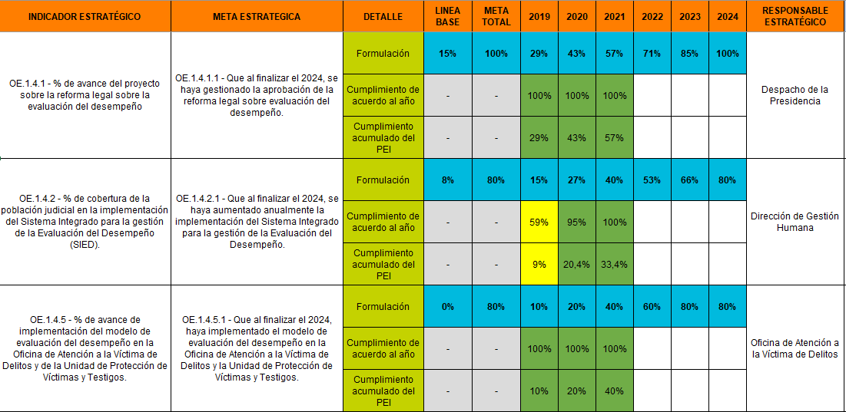
Fuente: Sistema PEI al 19 de enero del 2022 para el año 2021.
El Despacho de la Presidencia con el objetivo de dar seguimiento a las recomendaciones emitidas por la Contraloría General de la República en el informe N° DFOE-PG-IF-00015-2020 sobre el proceso de evaluación del desempeño en el Poder Judicial, realizó un informe de seguimiento, aplicado en el Subproceso de Gestión del Desempeño de la Dirección de Gestión Humana. Además, se tiene que se desarrollaron talleres virtuales, por medio de la herramienta teams, donde participaron personas servidoras judiciales de los ámbitos del OIJ, Defensa Pública y Judicatura.

En lo respecta a la Dirección de Gestión Humana, durante el primer trimestre de 2021, facilitó el taller de metas de desempeño y se facilitaron capacitaciones en todos los ámbitos, se coordinó con la Dirección de Tecnología de la Información, la generación de las tablas de análisis de la información. Además, mediante informe PJ-DGH-SGD-109-2021 presentó el análisis de los resultados del año 2020.

En atención a los lineamientos institucionales la Oficina de Atención a la Víctima de Delitos procedió a trabajar la evaluación del desempeño de seguimiento la cual comprende el periodo de marzo a julio 2021 en donde se redactaron las metas para cada colaborador, se realizó reuniones y notificó los planes a cada persona, así como el control de los documentos que respaldan la evaluación.

Cuadro 60 Metas estratégicas de Evaluación del Desempeño, y su cumplimiento para el 2021.

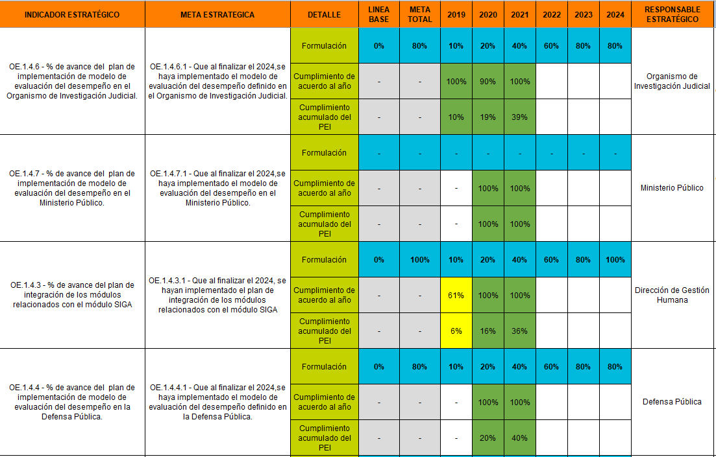
Fuente: Sistema PEI al 19 de enero del 2022 para el año 2021.
El Organismo de Investigación Judicial de acuerdo con la revisión efectuada registra un cumplimiento alto de 100% para el año 2021 donde se observa que procedió con la evaluación del desempeño de las oficinas a su cargo, así como también brindó 3 talleres de rendimiento de Evaluación del desempeño. Es importante mencionar, que sobre esta meta se recibió oficio 008-INF/UAOIP-2022 del Organismos de Investigación Judicial con fecha del 07 de febrero del 2022, suscrito por Walter Espinoza donde indica que el Modelo de Evaluación del Desempeño no es resorte del Organismo de Investigación Judicial, sino de la Dirección de Gestión Humana, siendo que es inconcebible que se continúe replicando la misma Meta año tras año, ya que la Competencia dada por la Corte Suprema de Justicia es clara en asignar el proceso a Gestión Humana, misma que lo ha ejercido desde el año 2020. Por lo tanto, la meta e indicador no se deberían tomar en cuenta para ninguna de las oficinas del OIJ.

Debido a lo anterior, se le informa al Organismo de Investigación Judicial que este comentario se traslada al Subproceso de Planificación Estratégica de la Dirección de Planificación, para que realice el respectivo análisis, esto en concordancia con el acuerdo de la sesión de Consejo Superior 14-2022 del 17 de febrero del 2022, articulo XLVIII donde tienen por rendido el informe N°91-PLA-PE-2022 de la Dirección de Planificación, relacionado con “el Modelo de Gestión Estratégica que forma parte del Plan Estratégico Institucional 2019-2024 que incluye la propuesta para la gestión de los alineamientos estratégicos (procedimiento asociado al Subproceso de la Gestión de Solicitudes de Alineamiento Estratégico).

Por otra parte, el Ministerio Público por medio de la Oficina de Prensa del Ministerio Público, emitió el oficio OPMP-23-2021, donde indica que se realizaron diferentes publicaciones a todo el personal del Ministerio Público, vía correo electrónico, acerca del Proyecto de Evaluación de Desempeño.

Para la meta estratégica “OE.1.4.3.1 - Que al finalizar el 2024, se hayan implementado el plan de integración de los módulos relacionados con el módulo SIGA” se relacionó las metas operativas “Al 31 de diciembre de 2021, se hayan realizados los ajustes en el módulo de Evaluación del Desempeño, que integre los componentes que definió MIDEPLAN” y “Que a diciembre de 2021 se haya integrado al menos uno de los módulos definidos en el plan de integración” y como resultados se tiene que se cumplió con los productos acordados y se realizaron varias solicitudes de cambio al cronograma y los entregables, en el último trimestre del año 2021, según consta en informe PJ-DGH-SGD-166-2021, así como también se realizaron reuniones de seguimiento proyecto Ley 9635 del 8 de febrero de 2021.

Se destaca que la Defensa Pública realizó los esfuerzos de divulgar la circular de la Dirección de Gestión Humana NºPJ-DGH-C-002-2021 sobre la Evaluación del Desempeño a toda la Defensa Pública, donde se menciona la aplicación de la evaluación del desempeño, según lo establecido en los artículos: 8, 9, 10, 11 y 12 del Reglamento del Sistema Integrado de Evaluación del Desempeño del Poder Judicial para el año 2021. Además, se observa que esta oficina envió cápsulas informativas e invitaciones a los talleres sobre el método para la evaluación del desempeño al personal a su cargo.

Reclutamiento y Selección

Se tienen 7 metas estratégicas para esta acción, de las cuales todas muestran una ejecución alta en su cumplimiento. Se detalla a continuación las metas estratégicas y su cumplimiento para el 2021:

Cuadro 61 Metas estratégicas de Reclutamiento y selección, y su cumplimiento para el 2021.

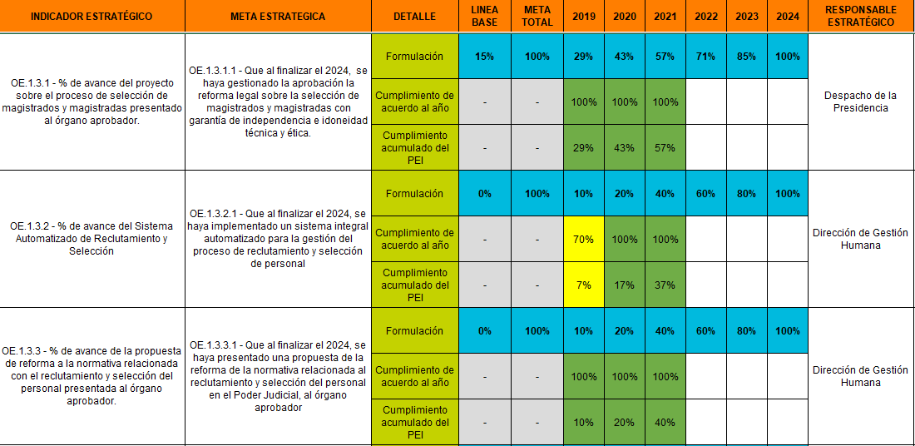
Fuente: Sistema PEI al 19 de enero del 2022 para el año 2021.

El Despacho de la Presidencia registra por medio del sistema PAO como avance, el acuerdo de Corte Plena realizado en la sesión 34- 2021 el día 16 de agosto de 2021, articulo XV relacionado con el procedimiento y requisitos para selección de magistrados propietarios y suplentes a fin de garantizar su plena independencia e idoneidad técnica y ética.

Con respecto a la meta “OE.1.3.2.1 - Que al finalizar el 2024, se haya implementado un sistema integral automatizado para la gestión del proceso de reclutamiento y selección de personal” la Dirección de Gestión Humana indica por medio del sistema PAO, que por medio del proyecto “0134-DGH-P06 Modernización del proceso de evaluación Psicológica de personas oferentes a puestos de Judicatura en todas las categorías y materias” se elaboró un sistema informático, en donde se está realizando la inclusión de los aspectos técnicos para poder realizar el procesamiento de los datos de evaluación, de todas las categorías y materias evaluables para puestos de la judicatura. Además, se tiene que la Unidad Interdisciplinaria implementó la modalidad virtual para la atención de los oferentes en aspectos relativos a las entrevistas y aplicación de pruebas en los casos que requiere bajo esta modalidad.

Por otra parte, se tiene que la Dirección de Gestión Humana integró mediante una plantilla en excel, la normativa relacionada al reclutamiento y selección del personal en el Poder Judicial (leyes, reglamentos, lineamientos, circulares, otros) que incide en los procesos selectivos de la Institución. Esta herramienta permite tener a la vista para cada apartado de normativa, las herramientas tecnológicas que se proponen implementar desde el Subproceso de Reclutamiento y Selección, para la consulta de los usuarios tanto internos como externos. Además, se tienen mejor control de la búsqueda de información relevante y necesaria para el desarrollo de las sesiones de trabajo y para el cumplimiento de las metas.

Cuadro 62 Metas estratégicas de Reclutamiento y selección, y su cumplimiento para el 2021.

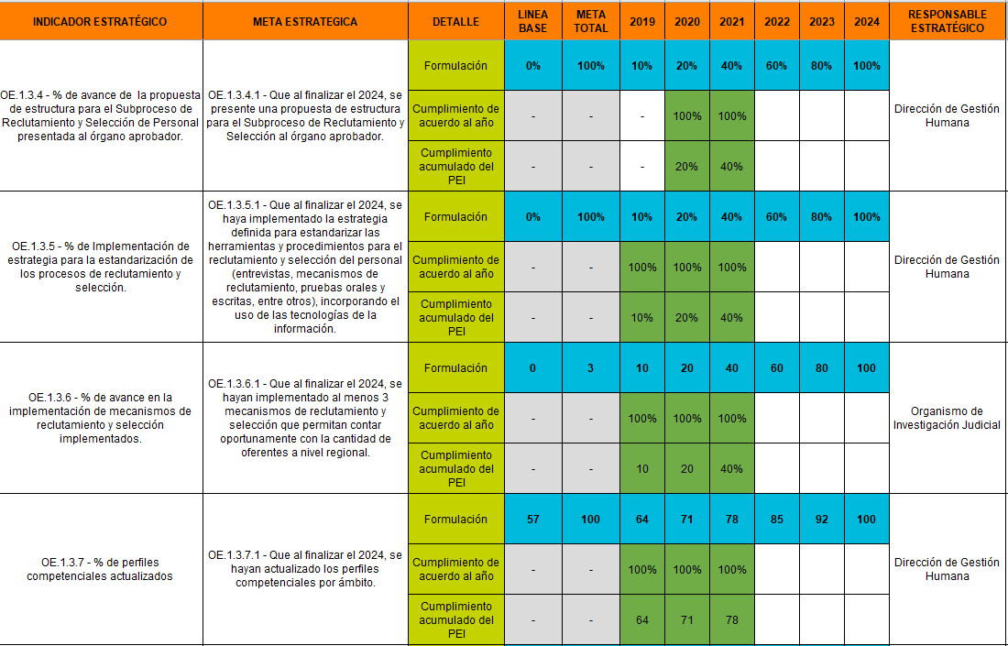
Fuente: Sistema PEI al 19 de enero del 2022 para el año 2021.

La Dirección de Gestión Humana ha venido desarrollando en diferentes fases, por medio de los objetivos operativos del PAO. Específicamente, para la meta estratégica “OE.1.3.4.1 - Que al finalizar el 2024, se presente una propuesta de estructura para el Subproceso de Reclutamiento y Selección al órgano aprobador.”, se tuvo como primera etapa, la aplicación de dos talleres en los cuales participaron todos los colaboradores de la Sección y se recopiló información esencial para las valoraciones correspondiente. La información recopilada fue tabulada y clasificada para el respectivo análisis. Sin embargo, su ejecución se ve modificada por estudio de Auditoría "Evaluación operativa en la Sección de Reclutamiento y Selección de la Dirección de Gestión Humana" por lo cual el Subproceso de Reclutamiento y Selección remitió un oficio formal a los superiores para validación.

Seguido, la Sección de Reclutamiento y Selección, informa que emitieron el primer y segundo avance del proyecto de estandarización, el cual es avalado por la jefatura de la Sección, así como la Subdirección de Administración Humana. Además, indica que el porcentaje de avance se modifica de manera semestral de acuerdo con los establecido por la Dirección de Planificación en el portafolio de proyectos del Poder Judicial.

Por otra parte, de acuerdo con la revisión efectuada se tiene que la Administración del Organismo de Investigación Judicial, con el objetivo de dar continuidad al proceso de selección de oferentes del ámbito policial, efectuó en conjunto con la Dirección de Gestión Humana concursos para el puesto de Investigador 1 durante el año 2021. Es por lo anterior, que se logra un cumplimiento de la meta estratégica del 100% para el 2021.

Finalmente, se tiene que la Sección de Análisis de Puestos de la Dirección de Gestión Humana en el año 2021 elaboraron y actualizaron las descripciones de clases de puestos conforme los estudios técnicos realizados: FAPTA, Justicia Restaurativa, Agrario, Familia; para un total de 30 descripciones de clases de puesto.

Capacitación

Se observan 29 metas estratégicas, de las cuales 28 muestran una ejecución alta en su cumplimiento. Por otro lado, solamente hay 1 meta que registra un cumplimiento medio. Se detalla a continuación las metas estratégicas y su cumplimiento para el 2021:

Cuadro 63 Metas estratégicas de Capacitación, y su cumplimiento para el 2021.
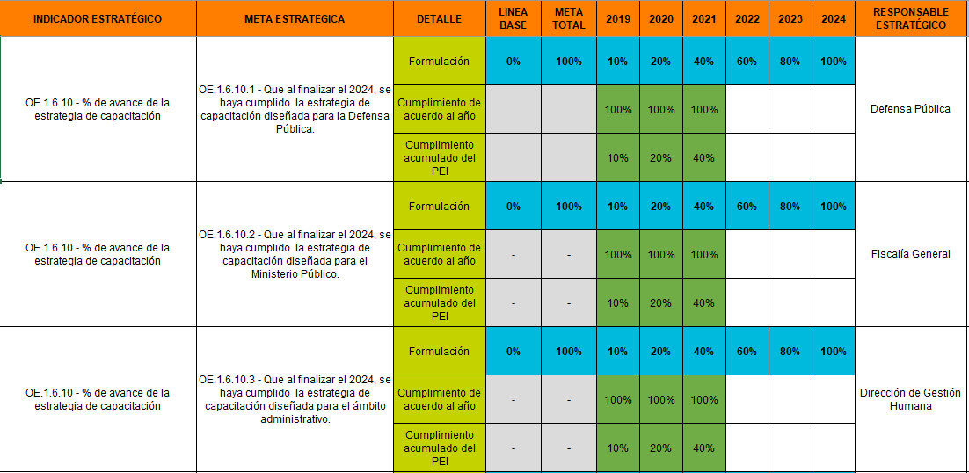
Fuente: Sistema PEI al 19 de enero del 2022 para el año 2021.
La Defensa Pública con el objetivo de actualizar los conocimientos de los especialistas en materia agraria con respecto de la normativa nacional e internacional sobre la protección y eficacia de los derechos humanos de las personas en situación de vulnerabilidad, para el año 2021 se realizó una capacitación donde abarcó el tema “Lineamientos mínimos de atención para pueblos indígenas”. Adicionalmente, la Unidad de Capacitación y Supervisión de la Defensa Pública indica que se procedieron a realizar un documento donde enuncia las líneas de acción que guiarán el cumplimiento del proyecto denominado: Diseño de una estrategia de capacitación para la Defensa Publica, cuyo objetivo se establece en su plan de gestión como: Definir, implementar y dar seguimiento a la Estrategia de capacitación para la Defensa Pública en el período 2019-2024, las cuales fueron consensuadas con quienes integran el Proceso d Proceso de gestión del conocimiento mediante la técnica denominada: “Círculos de aprendizaje”. Lo anterior de acuerdo con la revisión efectuada por medio del sistema PAO reflejando un cumplimiento del 100%.

En cuanto al Ministerio Público, se informa por medio de los avances efectuados en el sistema PAO que la Unidad de Capacitación y Supervisión del Ministerio Público diseñó la Estrategia de Capacitación del MP, la cual fue aprobada por la Dra. Mayra Campos Zúñiga, Fiscala Adjunta 2 de la Fiscalía General de la República, y se inició el proceso de revisión curricular de los Programas de Formación y Capacitación Profesional del Ministerio Público.

Por otra parte, el Subproceso Gestión de la Capacitación de la Dirección de Gestión Humana se vio forzado a replantear las estrategias de capacitación que normalmente venía utilizando, esto con ocasión al distanciamiento social que provoca la pandemia Covid-19, lo anterior haciendo uso de la innovación, la tecnología remota y las nuevas metodologías de aprendizaje ajustadas a las nuevas necesidades. Con fines de mejoramiento y para medir el grado de beneficio del servicio se practicó una encuesta en línea denominada “Evaluación de la estrategia de capacitación, Subproceso Gestión de la Capacitación de la Dirección de Gestión Humana, período 2020-2021”.

Cuadro 64 Metas estratégicas de Capacitación, y su cumplimiento para el 2021.
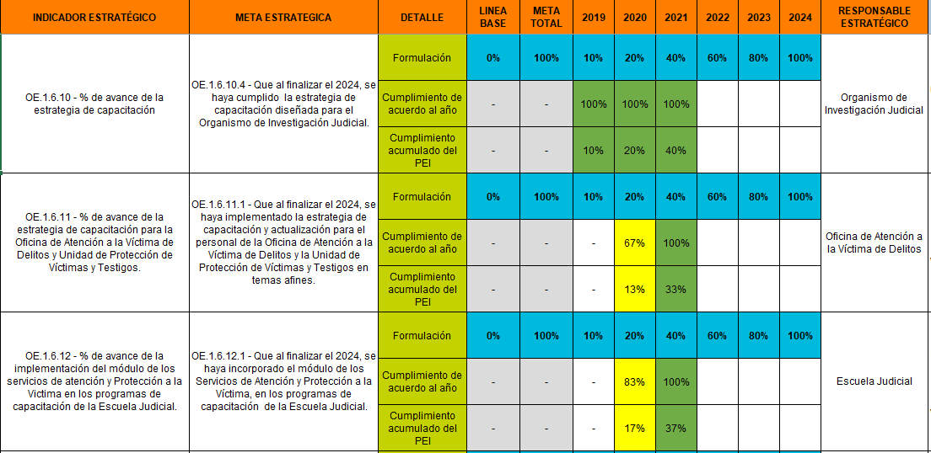
Fuente: Sistema PEI al 19 de enero del 2022 para el año 2021.
Para le meta “Que al finalizar el 2024, se haya cumplido la estrategia de capacitación diseñada para el “Organismo de Investigación Judicial”, la cual de acuerdo con la revisión efectuada se logró determinar que para el 2021 registra un cumplimiento del 100% donde se destaca que la Unidad de Adiestramiento informa que se implementó la ejecución de Programas Formación Básica dirigidos al personal de OIJ, esto tomando como base el diagnostico de necesidades realizado a inicios del año 2021. Sobre esta meta se recibió oficio 008-INF/UAOIP-2022 del Organismo de Investigación Judicial con fecha del 07 de febrero del 2022, suscrito por Walter Espinoza donde indica que las estrategias de capacitación NO son responsabilidad ni resorte del Organismo de Investigación Judicial, ya que esto recae sobre la Unidad de Capacitación del OIJ, misma que NO pertenece a la Policía Judicial, sino a la Escuela Judicial. incluyendo su presupuesto.

Debido a lo anterior, se le informa al Organismo de Investigación Judicial que esta observación se traslada al Subproceso de Planificación Estratégica de la Dirección de Planificación, para que realice el respectivo análisis, esto en concordancia con el acuerdo de la sesión de Consejo Superior 14-2022 del 17 de febrero del 2022, articulo XLVIII donde tienen por rendido el informe 91-PLA-PE-2022 de la Dirección de Planificación, relacionado con “el Modelo de Gestión Estratégica que forma parte del Plan Estratégico Institucional 2019-2024 que incluye la propuesta para la gestión de los alineamientos estratégicos (procedimiento asociado al Subproceso de la Gestión de Solicitudes de Alineamiento Estratégico).

Aunado a lo anterior, la Escuela Judicial comunica que mediante oficio EJ-DIR-169-2021 realizó la aclaración que la meta estratégica en mención tiene como responsable estratégico a la Escuela Judicial y no al Organismo de Investigación Judicial y solicitaron al Subproceso de Planificación Estratégica se mantenga a la Escuela Judicial como responsable Estratégico al pertenecer la Unidad de Capacitación de OIJ por ley a la Escuela Judicial.

Por otra parte,la oficina de Atención a la Víctima de Delitos realizó en el año 2021 varias reuniones con la Unidad de Capacitación con el fin de revisar la propuesta de la estrategia de capacitación. La última reunión que se ejecutó el pasado 13 de diciembre del 2021 permitió finiquitar la revisión del documento y remitirlo a la jefatura de la Unidad de Capacitación y Supervisión para la para la aprobación final y además propuesta para la implementación ejecución de la estrategia.

El resultado de un 100% de cumplimiento de la meta estratégica “Que al finalizar el 2024, se haya incorporado el módulo de los Servicios de Atención y Protección a la Víctima, en los programas de capacitación de la Escuela Judicial” responde a la ejecución de 3 actividades de capacitación en actividades formativas relacionadas con los Servicios de Atención y Protección a la Victima, impartidas por la Escuela Judicial.

Cuadro 65 Metas estratégicas de Capacitación, y su cumplimiento para el 2021.
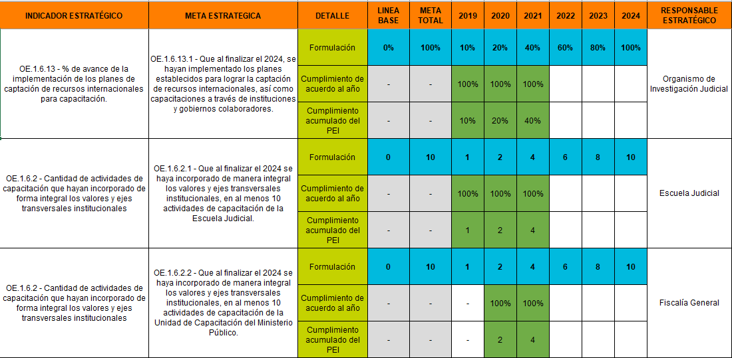
Fuente: Sistema PEI al 19 de enero del 2022 para el año 2021.

De acuerdo con la revisión efectuada se logró determinar que la Dirección General del Organismo de Investigación Judicial para el año 2021 logra un cumplimento alto del 100%. Los esfuerzos realizados para el cumplimiento de la meta propuesta, se muestra en el segundo Avance del proyecto denominado: "Logística y ejecución de Cooperación Internacional" código 1167-OIJ-P11-ODERI.

En cuanto a la Escuela Judicial se destaca que para el año 2021 ejecutaron diferentes actividades para cumplir con la meta estratégica entre ellas los cursos: SAT132: Ley de promoción de la autonomía de las personas con discapacidad en sede judicial y el curso EJJ010. Formación Autónoma en Justicia Restaurativa. Por lo anterior, se da por cumplido con lo solicitado en la meta estratégica reflejando un cumplimiento del 100%.

Finalmente, la Fiscalía General, seleccionó e incluyó de forma integral los valores y ejes trasversales en los diseños de las actividades de capacitación en los siguientes cursos: “Fundamentos de la Prueba Penal” y “Aplicación práctica de la Teoría del Delito en el proceso penal”.

Cuadro 66 Metas estratégicas de Capacitación, y su cumplimiento para el 2021.
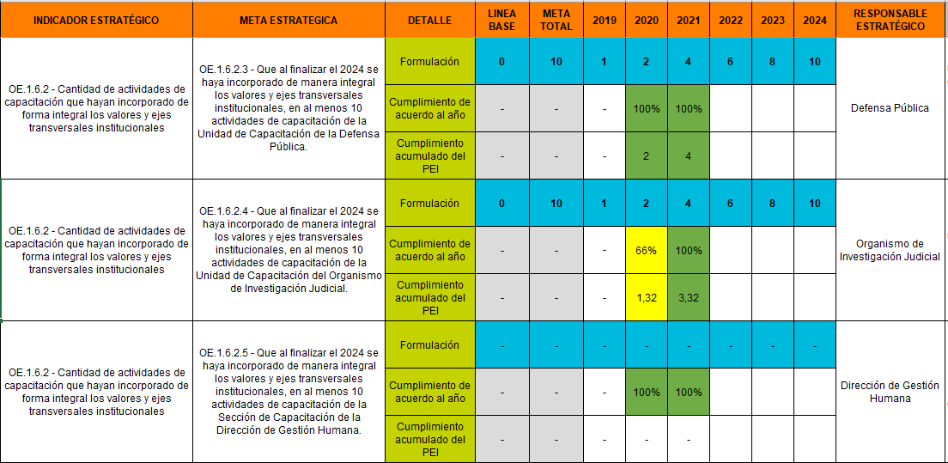
Fuente: Sistema PEI al 19 de enero del 2022 para el año 2021.

Se muestran los resultados obtenidos por parte de la Unidad de Capacitación de la Defensa Pública quienes indican que para el 2021 se realizaron actividades académicas ejecutadas, como Democracia y Defensa Pública, correspondiente al Programa de Formación Inicial y la segunda actividad llamada Formación en ética y valores para la Defensa Pública, correspondiente al Programa de Actualización para personal administrativo.

Para el caso de Organismo de Investigación Judicial se tiene que han realizado dos cursos de armas y dos cursos de defensa personal policial en los que se integran los valores y ejes transversales. Se ejecutó además un curso del arma “Tavor” en el que también se incluyen los valores y ejes transversales.

La Dirección de Gestión Humana en atención a la estrategia curricular para el fortalecimiento de la competencia Ética y Transparencia diseñada en 2020, comunica por medio sistema PAO que para el año 2021 se avanzó en la coordinación de: Conversatorio "la ética, una brújula en el tiempo actual", Conversatorio "principales aspectos de la regulación para la prevención de los conflictos de interés en el Poder Judicial", Conversatorio "Régimen disciplinario, aspectos generales". Todas las actividades formativas realizadas por la Sección de Gestión de la Capacitación.

Cuadro 67 Metas estratégicas de Capacitación, y su cumplimiento para el 2021.
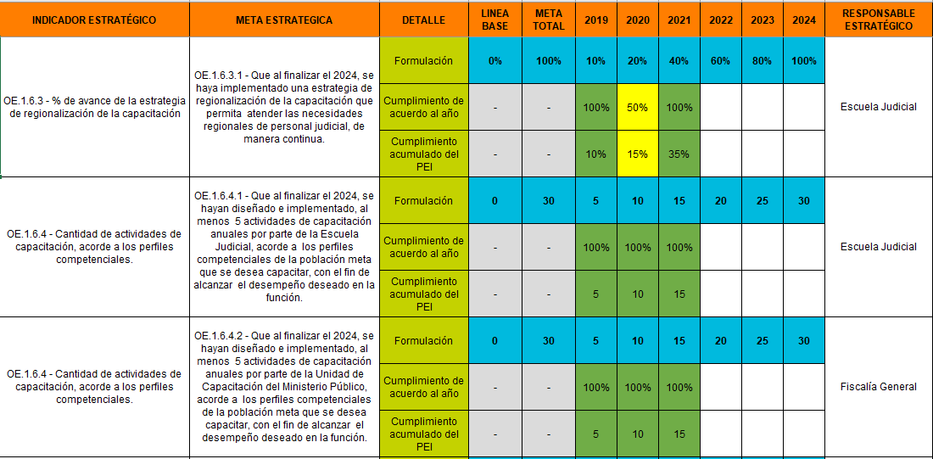
Fuente: Sistema PEI al 19 de enero del 2022 para el año 2021.
Para la meta estratégica “Que al finalizar el 2024, se haya implementado una estrategia de regionalización de la capacitación que permita atender las necesidades regionales de personal judicial, de manera continua”, la Escuela Judicial manifiesta que para el 2021 avanzaron en la atención de las sedes regionales aplicando el Instrumento de Consulta Necesidades de Capacitación para aplicar en la metodología "virtual y telepresencial" que permite la incorporación y participación igualitaria de personas de todas las zonas regionales.
Por otra parte la Escuela Judicial para el 2021 indican se ejecutaron las siguientes actividades que permiten cierre de brechas competenciales: EJRF002 Una nueva caja de herramientas: Código Procesal de Familia EJRF003 Tutela Judicial efectiva de la violencia social e intrafamiliar ELA001 Derecho Colectivo ELA003 Derecho Procesal ELA005 Derecho Laboral Público EJD001 Normativa procesal aplicable a todos los procesos y sus relaciones con derecho de fondo Ejecución por realizar de actividades que permiten cierre de brechas competenciales: EJD002 Procesos. Es por lo anterior y de acuerdo con la revisión efectuada por medio del sistema PAO se logró determinar que para el 2021 se tiene un cumplimiento alto del 100%.
La Unidad de Capacitación del Ministerio Público manifiesta que para el 2021 se ejecutaron las acciones seleccionadas, a saber: Elaboración de matriz de los Mapas Funcionales, Selección de las personas expertas que completarán la matriz del Mapa Funcional para cada puesto, Selección de puestos a los que se elaborará el Mapa Funcional (Profesionales de la OAPVD).

Cuadro 68 Metas estratégicas de Capacitación, y su cumplimiento para el 2021.
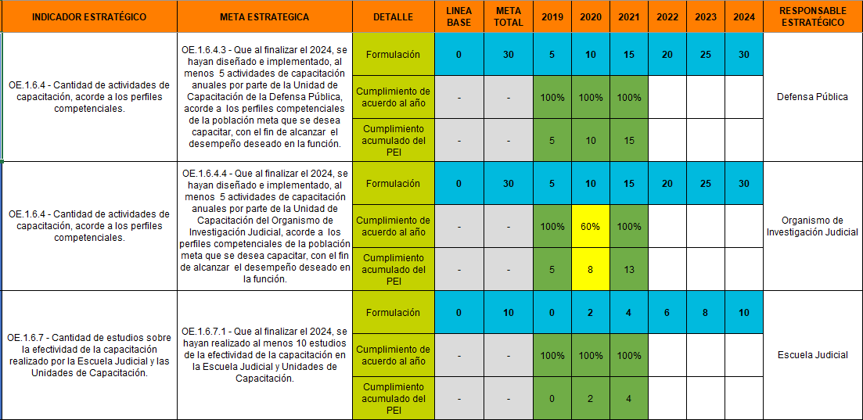Fuente: Sistema PEI al 19 de enero del 2022 para el año 2021.

De acuerdo con la revisión efectuada se logró determinar que la Defensa Pública para el año 2021 tiene un cumplimiento alto del 100%, donde se destaca lo consignado por la oficina con respecto a los resultados, en el año analizado se realizaron 3 actividades académicas consecuentes con el mapa funcional de materia laboral.

Por otra parte, se destaca que el Organismo de Investigación Judicial por medio de la Unidad de Adiestramiento manifiesta que para el 2021 se trabajaron en la confección de los mapas funcionales de las actividades académicas de Escudo Balístico y de Vigilancia y Seguimiento.

Finalmente, se tienen que la Escuela Judicial aplicó un diagnóstico de necesidades en marzo del 2021, lo que generó un nuevo plan de capacitación 2021 el cual fue aprobado por el Consejo Superior en la sesión N° 42-2021 celebrada el 20 de mayo del 2021, oficio 4830-2021.

Cuadro 69 Metas estratégicas de Capacitación, y su cumplimiento para el 2021.
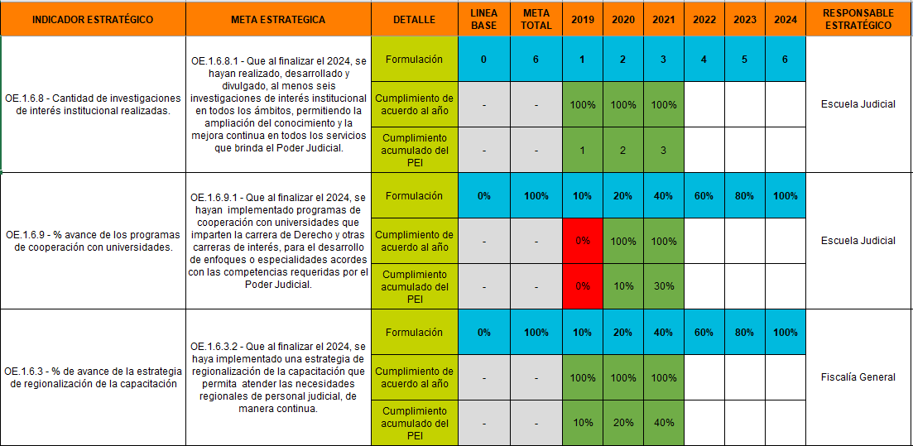
Fuente: Sistema PEI al 19 de enero del 2022 para el año 2021.

De acuerdo con la revisión efectuada se logró determinar que para el año 2021 la Escuela Judicial por medio de la Sección Gestión de la Capacitación tiene un cumplimiento alto del 100%, donde se destaca lo consignado un ddiagnóstico de necesidades de capacitación aplicado en la Dirección de Planificación y a la oficina de Análisis de Puestos.

Por otra parte, la meta estratégica “Que al finalizar el 2024, se hayan implementado programas de cooperación con universidades que imparten la carrera de Derecho y otras carreras de interés, para el desarrollo de enfoques o especialidades acordes con las competencias requeridas por el Poder Judicial”, la cual de acuerdo con la revisión efectuada se logró determinar que para el 2021 tiene un cumplimiento alto de 100%, donde se indica por parte de la Escuela Judicial que se realizaron varios conversatorios como Actividades de cooperación, entre ellos: Conversatorios sobre el Programa FIAJ, Justicia Abierta: Lenguaje claro y acceso a la justicia, Hostigamiento sexual en el ámbito académico por medio de las tecnologías digitales, Derecho Procesal de Familia entre otros.

En cuanto a la Fiscalía General, se observa la oficina de Unidad de Capacitación y Supervisión del Ministerio Público desarrollaron las siguientes actividades de capacitación: Acción Civil Resarcitoria, Videoconferencia de Regionalización sobre – Hostigamiento sexual – Justicia Restaurativa – Fraudes, Videoconferencia de Regionalización sobre – Hostigamiento sexual – Justicia Restaurativa – Cibercrimen. Es por lo anterior que se logró determinar que registra un cumplimiento alto de un 100% para el año 2021.

Cuadro 70 Metas estratégicas de Capacitación, y su cumplimiento para el 2021.
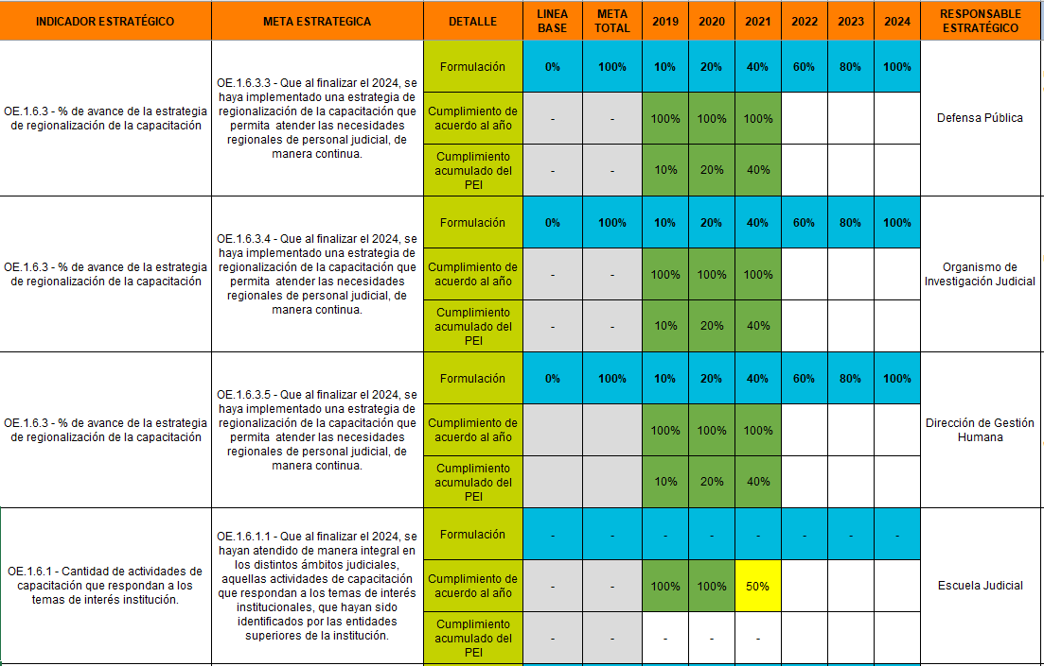
Fuente: Sistema PEI al 19 de enero del 2022 para el año 2021.

En cumplimiento Plan Anual Operativo y por ende al Plan Estratégico 2021, la Unidad de Capacitación y Supervisión de la Defensa Pública, impartió capacitaciones regionales en 8 circuitos judiciales diferentes, con el objetivo de atender necesidades de capacitación específicas de acuerdo con los requerimientos de las oficinas regionales. Estas actividades, permiten completar los 8 circuitos establecidos en la meta operativa y por consecuencia reflejar el cumplimiento del 100% en la meta estratégica.

Por otra parte, el Organismo de Investigación Judicial a través de la Unidad de Adiestramiento en el año 2021 ejecutaron las actividades académicas de armas y defensa en la sede del Centro de Formación Policial de Murciélago para cubrir al personal de las distintas sedes regionales de OIJ. Adicionalmente, se ejecutó el curso de protección con el escudo balístico en distintas unidades, oficinas y delegaciones regionales del OIJ.

A su vez, la Dirección de Gestión Humana de acuerdo con la revisión efectuada por medio del sistema PAO muestra que ejecutó actividades de capacitación con participación de personas procedentes de todas las sedes regionales. Algunos de los temas tratados fueron: Charla sobre la aplicación de los protocolos institucionales por COVID19 dirigida a jefaturas y coordinaciones, Curso virtual de autoaprendizaje “Proceso Administrativo Sancionatorio”, Charla “Estafas informáticas, manténgase a salvo”, Conversatorio “La ética, una brújula en el tiempo actual”, entre otros.

Finalmente, para la meta estratégica del cuadro anterior llamada “Que al finalizar el 2024, se hayan atendido de manera integral en los distintos ámbitos judiciales, aquellas actividades de capacitación que respondan a los temas de interés institucionales, que hayan sido identificados por las entidades superiores de la institución”, asignada como responsable operativo la Escuela Judicial y la Dirección Ejecutiva específicamente la Biblioteca Judicial la cual de acuerdo con la revisión efectuada se logró determinar que para el 2021 se tiene un cumplimiento medio del 50%, donde se destaca lo consignado por la Escuela Judicial los cursos virtuales de "Bienestar Animal" y el de "Acoso Sexual Callejero. Tutela Penal y Contravencional, en cuanto a la Biblioteca Judicial no mostró avances reflejando el estado de la meta no iniciada.

Cuadro 71 Metas estratégicas de Capacitación, y su cumplimiento para el 2021.
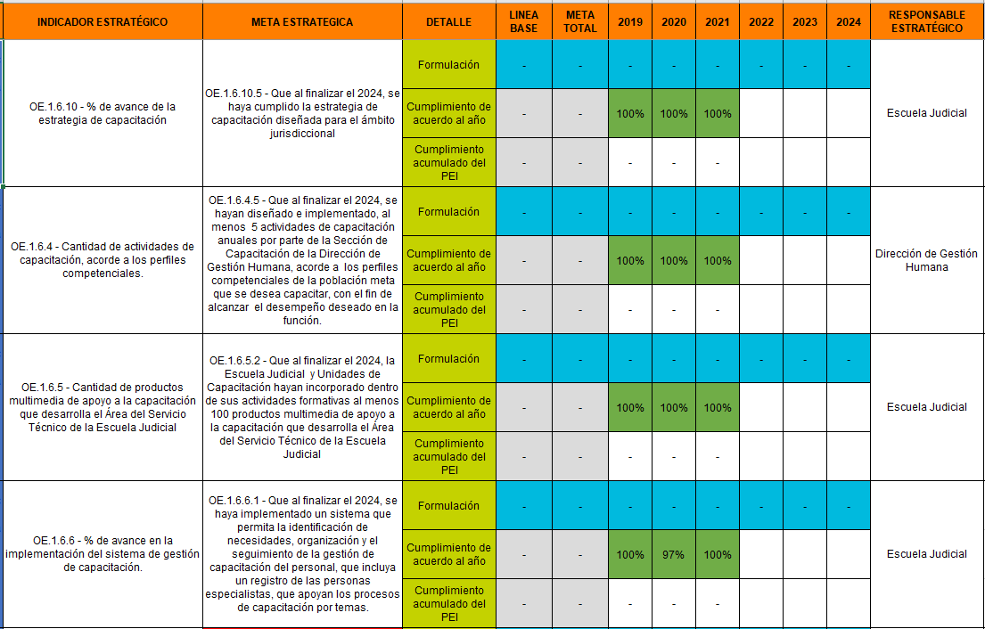
Fuente: Sistema PEI al 19 de enero del 2022 para el año 2021.

Del cuadro anterior, se tiene que la Escuela Judicial por medio de la oficina de Capacitación Jurisdiccional comunica que el Plan de Capacitación del año 2021, contemplaba un total aproximado de 192 actividades, aproximadamente y gracias al esfuerzo de todas las personas que conforman la Escuela Judicial y brindan un apoyo constante al Área Académica, se lograron ejecutar un total de: 297 actividades; lo que implica que se ejecutó un 154% de la cantidad de actividades previstas para 2021.

En cuanto a la Dirección de Gestión Humana se observa que la Sección de Gestión de la Capacitación como responsable operativo diseño y ejecutó los siguientes talleres: Taller “Gestión del cambio, con la meta en la mente”, Taller “Comunicación efectiva”, Curso virtual “Administración de sistemas operativos Linux”, Curso Power BI, Conceptos básicos de diseño.

La meta estratégica del cuadro anterior “Que al finalizar el 2024, la Escuela Judicial y Unidades de Capacitación hayan incorporado dentro de sus actividades formativas al menos 100 productos multimedia de apoyo a la capacitación que desarrolla el Área del Servicio Técnico de la Escuela Judicial”, asignada como responsable estratégico la Escuela Judicial, con diversos responsables operativos. De acuerdo con la revisión efectuada se logró determinar que para el 2019 y 2020 se tiene un cumplimiento alto del 100%. Se destaca que la Sección Gestión de la Capacitación incorporó a los siguientes cursos: ¡Deudas! ¿Cómo manejarlas?, Presupuesto, buscando equilibrio, Tomando el Control de mis Finanzas, Legitimación de Capitales.La Unidad de Capacitación del Ministerio Público informa que incorporó productos multimedia en las siguientes actividades de capacitación: UCS medidas COVID para uso de instalaciones, Conferencia 2021: Una nueva disposición para el aprendizaje, Propiedad colectiva, video requerido para el curso especializado en asuntos indígenas, Manejo de recursos naturales. Por su parte, la Unidad de Capacitación de la Defensa Publica detalla la grabación de 6 clips para ser incorporados en las actividades sobre temáticas respectivas, los temas de las grabaciones realizadas son: Derecho Penal Teoría del Delito. Aspectos Generales Tipo Penal y Tipicidad Tipo Penal Doloso Tipo Penal Culposo Tipo Penal Omisivo Causas de Justificación. La Unidad de Adiestramiento informa que se ejecutaron 5 Programas de Formación Básica en Investigación Criminal de 20 personas cada programa, estos 5 programas se realizaron de una manera virtual en la que se incluyeron productos multimedia como por ejemplo: Uso de herramientas para reuniones vía Teams ,Uso de herramientas para reuniones vía Zoom para algunas personas invitadas, Google drive ,Reproducción de videos de las distintas materias que conforman estos programas básicos y Formularios por medio de Google Forms.

Finalmente, se tiene que la Escuela Judicial, dentro de las actividades realizadas para el cumplimiento de la meta “Que al finalizar el 2024, se haya implementado un sistema que permita la identificación de necesidades, organización y el seguimiento de la gestión de capacitación del personal, que incluya un registro de las personas especialistas, que apoyan los procesos de capacitación por temas” ejecutó las siguientes actividades: La Unidad de Capacitación del MP inicio en el 2021 a utilizar SIGA y registraron alrededor de 59 actividades de capacitación. Se capacitó a Gestión del Conocimiento de la Defensa Pública en el uso del sistema y se registraron 11 actividades de capacitación. Se capacitó en el uso del sistema SIGA a la Unidad de capacitación del OIJ y en el mes de octubre 2021 se inició con el proceso de recopilación de información.

Carrera

Se muestran las metas estratégicas y su cumplimiento para el 2021. Sobre la acción de Carrera y sus 4 metas vinculadas, las cuales fueron cumplidas a un 100%.

Cuadro 72 Metas estratégicas de Carrera, y su cumplimiento para el 2021.

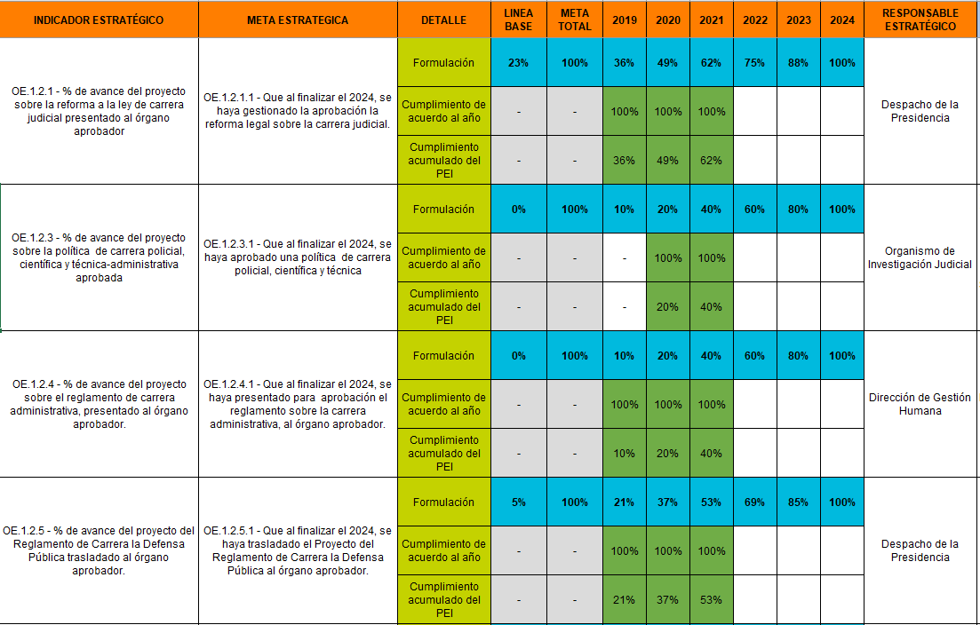
Fuente: Sistema PEI al 19 de enero del 2022 para el año 2021.

El Despacho de la Presidencia informa que se tiene un cumplimiento alto de 100%, para el año 2021 por medio de acciones ejecutadas como lo son el seguimiento de la elaboración de la propuesta sobre la reforma legal sobre la carrera judicial y la presentación de propuesta al órgano aprobador la cual Corte Plena en la sesión 14-21 del 12 de abril de 2021, artículo XIII.

El Organismo de Investigación Judicial comunica que se cuenta con un modelo de escalafón de puestos del Organismo de Investigación Judicial, el cual se detalla según área de investigación, medico científico y sector administrativo, así como un apartado de la carrera Policial, sin embargo, el proyecto implica costos presupuestarios que se deben estudiar a fondo, para ejecutar los avances en lograr la política al finalizar el 2024.

La Dirección de Gestión Humana comunica por medio de los avances realizados en el sistema PAO que para el año 2021, se estableció un cronograma para trabajar los objetivos del PAO según las agendas de la jefatura y el equipo de trabajo, lo cual facilitó la confección de un documento que recopila toda la normativa relacionada a procesos selectivos, así como a sistemas de carrera en los ámbitos. Además, con el objetivo de determinar las recomendaciones sobre una política de carrera administrativa en los diferentes ámbitos que componen el Poder Judicial se confeccionó un documento que contiene las recomendaciones para el establecimiento de una carrera administrativa integrando las políticas de género y vulnerabilidad de la población participante.

Por otra parte, el Despacho de la Presidencia, refleja un cumplimiento alto de 100%, para el año 2021 donde informa que el equipo de trabajo entregó a la Comisión la propuesta de Reglamento del Sistema de Carrera en la Defensa Pública, no obstante, el proyecto se encuentra en etapa de consulta a los gremios, a fin de incorporar las observaciones de estén pertinentes. También comunica que se está consolidando el Reglamento con la Dirección de Gestión Humana en un proceso que tiene proyectada una duración de dos meses para su finalización.

Bienestar y Salud

Se observan 4 metas estratégicas de las cuales todas muestran una ejecución alta en su cumplimiento. Se detalla a continuación las metas estratégicas y su cumplimiento para el 2021:

Cuadro 73 Metas estratégicas de Bienestar y Salud, y su cumplimiento para el 2021.
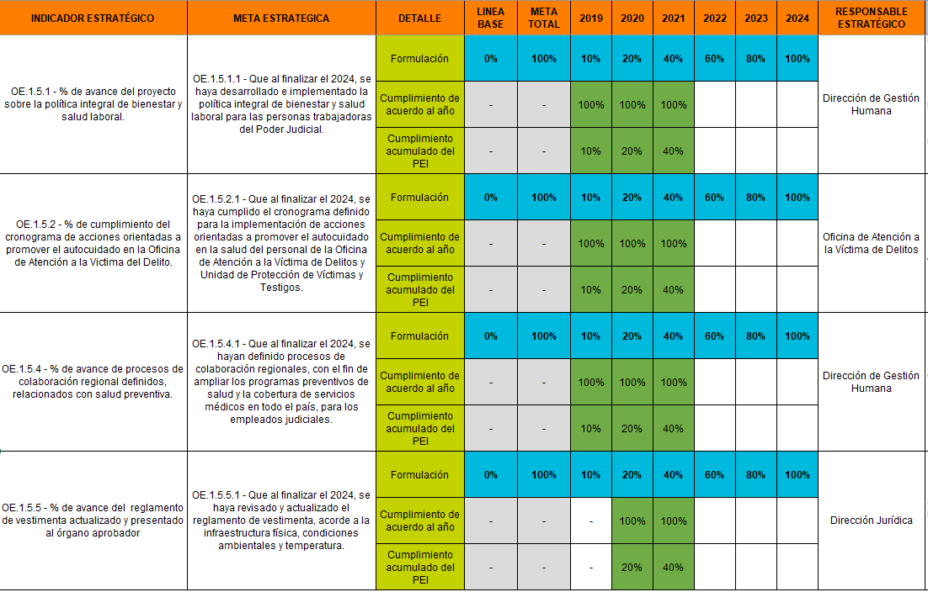
Fuente: Sistema PEI al 19 de enero del 2022 para el año 2021.

La Dirección de Gestión Humana efectuó el alineamiento de los 134 servicios que ejecutan las seis secciones de Desarrollo Humano con respecto a los pilares definidos en la Política de Bienestar y Salud para la población Judicial. Además, por parte del Subproceso de Gestión del Desempeño elaboró el segundo informe del análisis de cada uno de los planes de evaluación, de las acciones de mejora que se incluyeron a las personas evaluadas, correspondiente al periodo de evaluación 2020.

Por otra parte, la Oficina de Atención a la Víctima de Delitos Con el apoyo del comité de autocuidado procedió con el diseño del curso “Estrés laboral, burnout y estrategias para mitigarlos, dirigido a un grupo de funcionarios y funcionarias que prestan un servicio público”. En 2021, se procedió con la aplicación de una encuesta a fin de definir la línea de capacitación en tema de autocuidado para el año en curso, de los resultados se desprende que el mayor interés del personal es por el autocuidado laboral, enfocado aprender a identificar y tratar la ansiedad y el estrés a tiempo, a fin de prevenir el síndrome de Burnout o síndrome de
desgaste el cual es un estado de agotamiento mental, emocional y físico que se presenta como resultado de exigencias agobiantes, estrés crónico o insatisfacción laboral, suele presentarse con mayor frecuencia en aquellos puestos de trabajo relacionados con atención a terceros.

Seguido, se tiene que la Dirección de Gestión Humana realizó los trámites correspondientes ante el Consejo de Salud Ocupacional (CSO) para obtener una recertificación del sello COVID-19, así como también definió el el plan para la apertura del Servicio de Salud de San Ramón, para lo cual se aplicó un diagnóstico en salud y se establece la apertura y realizó campañas de sensibilización en temas de salud para la población. De esta manera se logra evidenciar el cumplimiento alto del 100% para el año 2021.

La meta estratégica “Que al finalizar el 2024, se haya revisado y actualizado el reglamento de vestimenta, acorde a la infraestructura física, condiciones ambientales y temperatura”. fue completada a un 100% desde el enfoque operativo de lo esperado para el año 2021, donde se manifiesta en los documentos de evidencia que se realizan esfuerzos para avanzar en el Reglamento de Vestimenta de acuerdo con las coordinaciones entre la Comision de Acceso a la Justicia, Comision de Salud Ocupacional y otros analizar el reglamento de Vestimenta actual para incorporar situaciones relacionadas a clima, infraestructura, cultura, entre otros.

Finalmente, con respecto al tema Estratégico de Gestión del Personal se tiene que 1 meta estratégica es incorporada para la evaluación del 2021, dado que para el año 2019 si registró avances, pero para el año 2020 no reportaron avances estratégicos y no fueron sujetas de evaluación para ese año.
Esta meta logró un cumplimiento anual del 100%en el año 2021, sin embargo, aún no tienen cumplimiento acumulado del PEI puesto que el 2020 no se registran datos.

Se detalla la meta según la situación presentada.

Meta estratégica | Justificación del 2019 y 2020 | Cumplimiento del 2021
OE.1.2.2.2 - Que al finalizar el 2024, se haya trasladado el Proyecto de la Ley de Carrera Fiscal a la Asamblea Legislativa. | Si se formuló para el 2019, no para el 2020, esto de acuerdo con la revisión del Sistema PEI. Se comunica por parte del Subproceso de Planificación Estratégica que se incorporan objetivos a partir del 2022 con el fin de cumplir con el proyecto de la Ley de Carrera Judicial. | Se comunica por parte del Despacho de la Presidencia que se realizaron los seguimientos correspondientes al Proyecto de Ley de Carrera Fiscal, el cual se encuentra en la Asamblea Legislativa para su aprobación.
Fuente: elaboración propia con base en el análisis de hallazgos de la evaluación.

Tema estratégico: Planificación Institucional

Finalmente, sobre la Planificación Institucional tiene como fin dirigir la gestión judicial en función de las prioridades institucionales con el fin de maximizar el uso de los recursos. Las acciones estratégicas que lo integran son:

- Gestión estratégica institucional: Gestionar el proceso de toma de decisiones conforme al contenido del plan estratégico con el fin de administrar los recursos presupuestarios en función de las prioridades institucionales.
- Gestión de políticas institucionales: Gestionar el desarrollo, implementación y seguimiento de las políticas institucionales para fortalecer la gestión judicial con el fin de mejorar los servicios de justicia.
- Gestión administrativa por medio del portafolio de proyectos estratégicos: Fortalecer la administración del portafolio de proyectos en la gestión del Poder Judicial, que contribuya en el cumplimiento de los compromisos establecidos en el plan estratégico institucional.

Con respecto al tema estratégico de Planificación institucional cuenta con 9 metas de las cuales, Gestión Estratégica Institucional tiene 7 metas, de la acción estratégica de Gestión de Políticas Institucionales hay 1 meta vinculada y de Gestión Administrativa por medio del Portafolio de Proyectos Estratégicos corresponde a 1 meta. Este tema se mantuvo invariable con respecto a la cantidad de metas estratégicas, puesto que se mantienen las mismas desde el 2019, 2020 y 2021.

Gestion Estratégica institucional

Se tienen 7 metas estratégicas para esta acción, de las cuales todas muestran una ejecución alta en su cumplimiento. Se detalla a continuación las metas estratégicas y su cumplimiento para el 2021:

Cuadro 74 Metas estratégicas de Gestión Estratégica Institucional,
y su cumplimiento para el 2021.
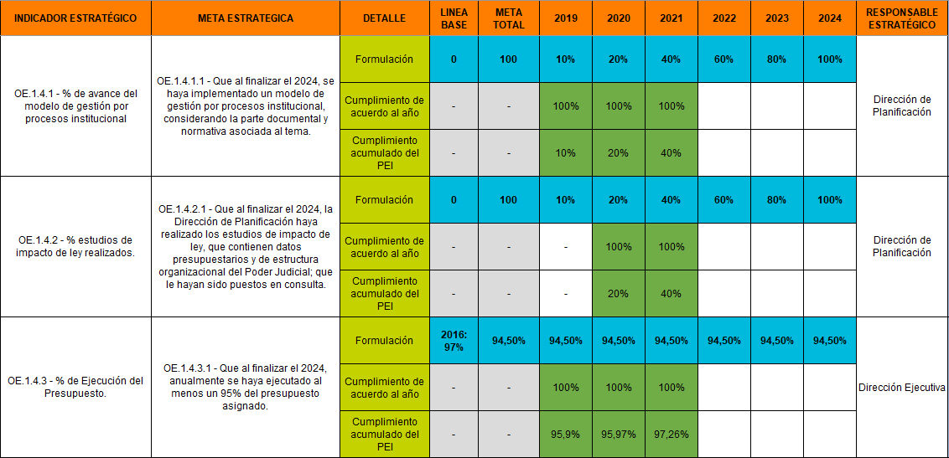
Fuente: Sistema PEI al 19 de enero del 2022 para el año 2021.

Con respecto a las metas estratégicas anteriores, como esfuerzo en el punto 1 se tiene Depurar el plan de implementación, ajustado a la realidad institucional, para que sea replicado por los diferentes ámbitos que conforman el Poder Judicial. El proyecto del Modelo de Gestión por Procesos Institucional permite implementar en el Poder Judicial y todas sus dependencias un método ágil para la creación, revisión y actualización de la documentación de procesos necesaria para la prestación de servicios. Se pretende elaborar e implementar un Sistema de Documentación mediante la Jerarquía documental, con el que es posible establecer y unificar información de la organización, para que los servicios que se brinden en el Poder Judicial sean consistentes y estándares.

Por su parte en lo que corresponde a la realización de estudios de impacto de ley se tiene la realización de estudios de impacto se rindieron un total de 8 informes con respecto a la actualización de los análisis de las reformas de Ley para determinar la afectación sobre la estructura y gestión judicial de los despachos, así como estudios nuevos como el “Proyecto de creación de la Jurisdicción Especializada para Pueblos Indígenas", el cual nace como resultado de las medidas cautelares interpuestas por la Corte Interamericana de Derechos Humanos contra Costa Rica y también por la entrada en vigencia de la Ley de Acceso a la Justicia para Pueblos Indígenas (Ley 9593) del 2018.

Con respecto a la ejecución del presupuesto de la institución, se tiene el porcentaje más alto del periodo del PEI superando el 97%. Esto se debe a los múltiples esfuerzos de oficinas de la Dirección Ejecutiva, así como la Dirección de Planificación, quienes rindieron informes como Costo de la Justicia, Anteproyecto de Presupuesto, entre otros.

Cuadro 75 Metas estratégicas de Gestión Estratégica Institucional,
y su cumplimiento para el 2021.
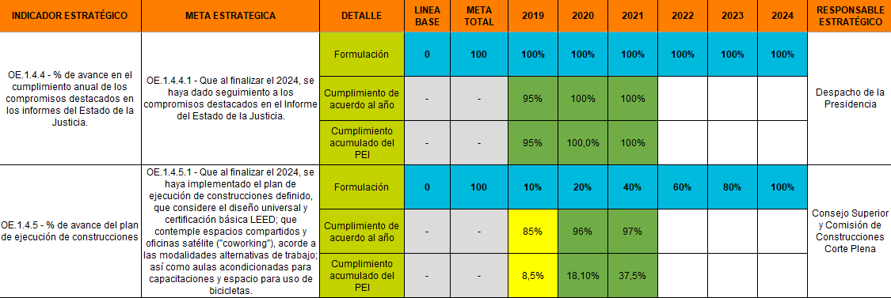
Fuente: Sistema PEI al 19 de enero del 2022 para el año 2021.

Con respecto al seguimiento realizado de los compromisos del estado de la Justicia se tienen los esfuerzos hechos por el Despacho de la Presidencia para el 2021 con el fin de rendir el seguimiento a los indicadores del Segundo informe del Estado de Justicia anual. La Dirección de Planificación fue la responsable de los seguimientos del 2020 e informes de previos al 2020 inclusive, los cuales fueron remitidos al Consejo Superior para su debida aprobación.

Por su parte, sobre el avance en el plan de ejecución de las construcciones proceso constructivo del edificio de los Tribunales de Justicia de Puntarenas, así como la conclusión del proceso de contratación para adquirir un terreno para un futuro proyecto constructivo del Ministerio Público (San José). Una de las metas operativas no fue completada, lo que impacto la meta estratégica la cual se registra en un 97%, la razón del porque no se logró fue en parte debido a la aprobación por parte de la Comisión de Construcciones, del grado de avance en la obra constructiva, para que se ajustara a un 16% y no a un 25%. Por medio del oficio 3240-DE-2021 de octubre del 2021 se procede a detallar las coordinaciones realizadas con el MINAE y el AYA y que a pesar de los esfuerzos no se logró incrementar la meta.

Cuadro 76 Metas estratégicas de Gestión Estratégica Institucional,
y su cumplimiento para el 2021.
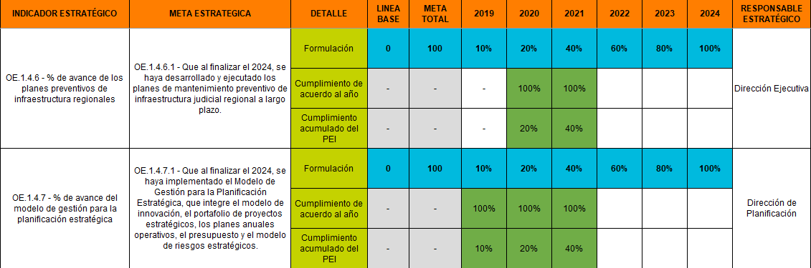
Fuente: Sistema PEI al 19 de enero del 2022 para el año 2021.

Por su parte, respecto a la meta relacionada a planes preventivos de infraestructura regional se tiene que se realizaron las coordinaciones necesarias entre el Poder Judicial y los CAI con el fin de atender las necesidades de ampliación de espacio y equipos a solicitud de los CAI, para realizar videollamadas con el uso de Microsoft Teams, para uso de diligencias judiciales. Se indica por parte de la Dirección Ejecutiva que se atendieron oportunamente los requerimientos solicitados por los CAI, en la que se ve beneficiada población vulnerable que se encuentra recluida en los citados centros, así como la aplicación de las medidas administrativas que permitieran atender oportunamente las necesidades de cada circuito, generadas por cada situación de riesgo o emergencia.

La meta relacionada al Modelo de Gestión de Planificación Estratégica se tienen múltiples esfuerzos de diversos actores desde un enfoque operativo, respecto al Control Interno, Corte Plena relacionado a aprobaciones concernientes con el Plan Estratégico Institucional (PEI), el Plan Anual Operativo (PAO) y la Gestión del Portafolio de Proyectos Estratégicos. Por medio del Subproceso de Planificación Estratégica se le brinda continuidad al Modelo de Gestión para la Planificación Estratégica, y continuar con la integración con el modelo de innovación, el portafolio de proyectos estratégicos, los planes anuales operativos, el Presupuesto y riesgos institucionales; conforme al cronograma definido. De enero a diciembre del 2021, se gestionaron 6 sesiones del Comité de Planeación Estratégica, donde ha sido necesario coordinar con las Direcciones que brindan información en los seguimientos, así como con aquellas oficinas que solicitan alineamientos estratégicos.

Gestión de Políticas Institucionales

Se tiene 1 meta estratégica para esta acción, la cual muestra una ejecución alta en su cumplimiento. Se detalla a continuación y su cumplimiento para el 2021:

Cuadro 77 Metas estratégicas de Gestión de Políticas Institucionales,
y su cumplimiento para el 2021.
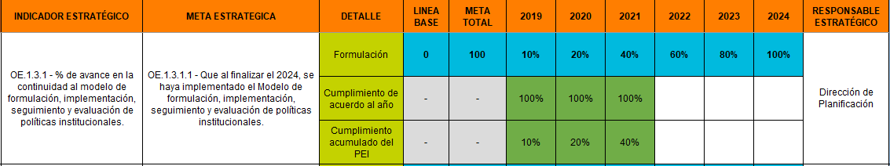
Fuente: Sistema PEI al 19 de enero del 2022 para el año 2021.

Con respecto a la única meta vinculada a la acción estratégica de políticas institucionales, se tienen que se ha dado continuidad al modelo de formulación, implementación, seguimiento y evaluación de políticas institucionales mediante acciones puntuales como: Elaboración de un mapeo detallado de las políticas Institucionales, revisión de la política de Acceso a la Justicia para Personas Privadas de Libertad y apremiadas, actualización del cuadro de Mando Integral correspondiente a las Políticas Institucionales, revisión de la Política de Bienestar y Salud, a cargo de la Dirección de Gestión Humana, capacitación abierta para todos las instancias que trabajan con el tema de Políticas Institucionales, metodología para el seguimiento y evaluación del Proyecto de Políticas Institucionales. A su vez, se rindió informe de seguimiento sobre el avance logrados en el 2021 sobre el plan de acción de las políticas institucionales nuevas y en vigencia mediante informe 1431-PLA-EV-2021.

Gestión Administrativa por medio del Portafolio de Proyectos Estratégicos

Se tiene 1 meta estratégica para esta acción, la cual muestra una ejecución alta en su cumplimiento. Se detalla a continuación y su cumplimiento para el 2021:

Cuadro 78 Metas estratégicas de Gestión Administrativa por medio del Portafolio de Proyectos Estratégicos, y su cumplimiento para el 2021.

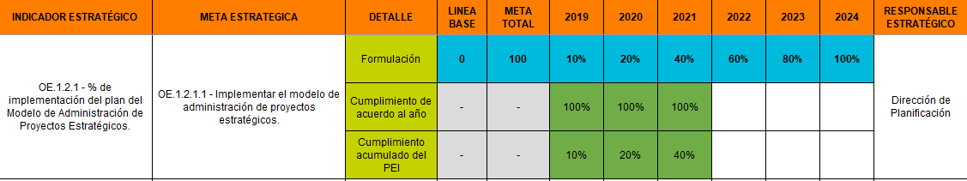
Fuente: Sistema PEI al 19 de enero del 2022 para el año 2021.

Por su parte, la meta estratégica vinculada a la administración de proyectos estratégicos se tienen resultados para el 2021 desde la óptica de trabajo del Subproceso Formulación de Presupuesto y Portafolio de Proyectos Institucionales como la propuesta de metodología de priorización de proyectos, seguimiento al formulario de estudio de factibilidad de todos los proyectos que iniciaron después de enero de 2020 y que al 2021 tuvieran pendiente la elaboración del documento, coordinación con las diferentes instancias líderes de proyectos estratégicos y labores operativas la presentación oportuna de los informes de avance, confección de 4 informes de seguimiento del estado de portafolio de los proyectos estratégicos así como 2 informes de seguimiento de las licencias de MS Project y finalmente, seguimiento de los aproximadamente 257 permisos con goce de salario que apoyan tanto proyectos estratégicos como operativos y que abarcan 25 centros de responsabilidad.

Resultados del PEI por responsables estratégicos

Se define como responsable estratégico a la oficina, despacho, comisión, o comité responsable de la rendición de cuentas sobre la planificación, ejecución, seguimiento y control de la acción estratégica ante la Dirección de Planificación. Es quien deberá promover la debida coordinación con las oficinas involucradas. En el caso de las comisiones se incorpora a la Secretaría de dicha Comisión o bien al órgano técnico relacionado, ya que el Sistema PEI incorpora únicamente oficinas presupuestarias.

En la siguiente tabla se muestran las 218 metas estratégicas detalladas por porcentaje de cumplimiento para el año 2021, de acuerdo con el responsable estratégico asignado.

Tabla 3 Cumplimiento porcentual de las metas estratégicas del 2021,
según responsable Estratégico

N° | Responsable Estratégico | Cantidad de Metas Estratégicas | Porcentaje
1 | CENTRO ELECTRONICO DE INFORMACION JURISPRUDENCIAL | 1 | 100.00 %
2 | COMISION DE LA JURISDICCION DE FAMILIA, NIÑEZ Y ADOLESCENCIA | 1 | 100.00 %
3 | COMISION DE TRANSPARENCIA INSTITUCIONAL | 1 | 100.00 %
4 | CONTRALORIA DE SERVICIOS (SEDE CENTRAL) | 2 | 100.00 %
5 | DESPACHO DE LA PRESIDENCIA | 12 | 100.00 %
6 | DIRECCION DE TECNOLOGIA DE INFORMACION Y COMUNICACIONES | 10 | 100.00 %
7 | DIRECCION GESTION HUMANA | 20 | 100.00 %
8 | DIRECCION JURIDICA | 3 | 100.00 %
9 | INSPECCION JUDICIAL | 1 | 100.00 %
10 | JEFATURA DEFENSA PUBLICA | 12 | 100.00 %
11 | OFICINA DE CONTROL INTERNO | 2 | 100.00 %
12 | OFICINA RECTORA DE JUSTICIA RESTAURATIVA | 1 | 100.00 %
13 | SALA CONSTITUCIONAL | 2 | 100.00 %
14 | SALA PRIMERA | 1 | 100.00 %
15 | SALA SEGUNDA | 1 | 100.00 %
16 | SALA TERCERA | 1 | 100.00 %
17 | SECRETARIA TECNICA DE ETICA Y VALORES | 1 | 100.00 %
18 | DIRECCION GENERAL | 17 | 99.94 %
19 | COMISION NACIONAL PARA EL MEJORAMIENTO DE LA ADMINISTRACION DE JUSTICIA | 3 | 99.67 %
20 | FISCALIA GENERAL | 22 | 99.50 %
21 | SECRETARIA TECNICA DE GENERO Y ACCESO A LA JUSTICIA | 2 | 99.00 %
22 | CONSEJO SUPERIOR | 2 | 98.50 %
23 | DEPARTAMENTO DE TRABAJO SOCIAL Y PSICOLOGIA (SEDE CENTRAL) | 1 | 97.00 %
24 | ESCUELA JUDICIAL | 15 | 96.67 %
25 | OFICINA DE ATENCION A LA VICTIMA DE DELITOS | 10 | 96.20 %
26 | CENTRO DE CONCILIACION DEL PODER JUDICIAL | 2 | 93.50 %
27 | DIRECCION EJECUTIVA | 7 | 92.71 %
28 | JUZGADO NOTARIAL | 2 | 92.50 %
29 | DIRECCION DE PLANIFICACION | 13 | 92.31 %
30 | CENTRO DE APOYO, COORDINACION Y MEJORAMIENTO DE LA FUNCION JURISDICCIONAL | 48 | 85.04 %
31 | DEPARTAMENTO DE PRENSA Y COMUNICACION ORGANIZACIONAL | 2 | 62.50 %
Fuente: Sistema PEI al 19 de enero del 2022 para el año 2021.

Se observa que, de los 31 responsables estratégicos, 29 tienen un cumplimiento alto de sus metas estratégicas en un 90%-100%, eso equivale a un 93% de la totalidad de oficinas responsables, esto evidencia esfuerzos importantes para alcanzar las metas estratégicas operativizadas al PAO del primer año del PEI 2021.

Un aspecto relevante relacionado al cumplimiento por parte de los responsables estratégicos se tiene lo siguiente: una determinada oficina o centro responsable, se le asigna una meta estratégica y se transforma en un responsable estratégico de la misma.

Esa meta se asigna a múltiples responsables operativos de los cuales se espera un cumplimiento total y un registro en el sistema PAO de los avances de manera actualizada, para que no se presente una afectación en el cumplimiento total de la meta estratégica. Por ejemplo, la Dirección de Planificación en el año 2021 fue responsable estratégico de 13 metas, de las cuales 12 lograron un 100% de cumplimiento, y solamente una registra un 0% la cual es: “Que al finalizar el 2024, se haya implementado el proyecto de abordaje a la entrada en vigencia del Código Procesal Agrario”.

Al revisar detenidamente esa meta, se tiene que si bien es cierto la Dirección de Planificación es el responsable estratégico de la meta, la Comisión de la Jurisdicción Agrario Ambiental fue el responsable operativo del cumplimiento para el 2021 por medio de acciones como: capacitado al 100% de la población definida en el plan de capacitación, capacitación sobre el uso de la herramienta tecnológica “drone” al 100% de las personas juzgadoras y al menos 2 personas técnicas de la jurisdicción agraria, así como detectar oportunidades de mejora del Protocolo de Audiencias Virtuales de la Jurisdicción Agraria. Estas actividades no se realizaron principalmente por las razones aportadas por el Dr. Luis Guillermo Rivas Loáiciga, Magistrado Presidente de la Sala Primera, quien manifiesta que el proceso de actualización de PAO fue interrumpido debido a que la jueza Rebeca Salazar cesó en su función de gestionadora o promotora de implementación de la nueva propuesta procesal Agraria, desde final del año 2021, por las propias decisiones administrativas de la Institución. Al cierre del año 2021, no fue posible establecer un gestionador de la propuesta agraria y se encuentra pendiente de aprobación por parte del Consejo Superior.

Por lo tanto, hay un bloque de dos responsables estratégicos que tienen un cumplimiento medio de inferior a 89,9% a 50%, esto equivale a 7% de oficinas que realizaron una ejecución de metas estratégicas parcial, es importante tener presente estas metas estratégicas para darles una prioridad especial y una atención de relevancia en la ejecución del PEI para el 2021-2024, a saber:

Tabla 4 Cumplimiento porcentual de las metas estratégicas del 2021,
según Responsable Estratégico

RESPONSABLE ESTRATÉGICO | META ESTRATÉGICA | PORCENTAJE CUMPLIMIENTO 2021
DEPARTAMENTO DE PRENSA Y COMUNICACION ORGANIZACIONAL | Que al finalizar el 2024, se haya aprobado la Política de Comunicación Integral. | 25%
CENTRO DE APOYO, COORDINACION Y MEJORAMIENTO DE LA FUNCION JURISDICCIONAL | Que al finalizar el 2024, se haya incrementado la cantidad de casos terminados en materia Penal Juvenil año, en primera instancia. | 67,10%
 | Que al finalizar el 2024, se haya incrementado la cantidad de casos terminados en materia Civil por año, en primera instancia. | 75,34%
 | Que al finalizar el 2024, se haya incrementado la cantidad de casos terminados en materia de Tránsito por año, en primera instancia. | 80,32%
 | Que al finalizar el 2024, se haya incrementado la cantidad de casos terminados en la jurisdicción Contenciosa Administrativa por año, en segunda instancia. | 81%
 | Que al finalizar el 2024, se haya incrementado la cantidad de casos terminados en materia Penal Juvenil por año, en segunda instancia. | 69%
 | Que al finalizar el 2024, se haya incrementado la cantidad de casos terminados en materia Contravencional por año, en segunda instancia. | 63,44%
 | Que al finalizar el 2024, se haya incrementado la cantidad de casos terminados en materia de Tránsito por año, en segunda instancia. | 59,14%
 | Que al finalizar el 2024, se haya incrementado la cantidad de casos terminados en materia Contenciosa por año, en primera instancia. | 45,33%
 | Que al finalizar el 2024, se haya incrementado la cantidad de casos terminados en materia de Pensiones Alimentarias por año, en primera instancia | 85,25%
 | Que al finalizar el 2024, se haya incrementado la cantidad de casos terminados en materia Penal por año, en primera instancia por los tribunales de juicio penales. | 87,26%
 | Que al finalizar el 2024, se haya incrementado la cantidad de casos terminados en materia Laboral por año, en primera instancia. | 88,72%
Fuente: Sistema PEI al 19 de enero del 2022 para el año 2021.

Cabe destacar que el Departamento de Prensa y Comunicación tienen dos metas estratégicas por las cuales responden, una cumplida cabalmente al 100%, mientras que la meta restante sobre la Política de Comunicación Integral se le registra un 25% de cumplimiento debido a que el Departamento de Prensa y Comunicación explica que se está en proceso de revisión de propuesta que se tiene que presentar a ente cooperante, esto lo realiza la OCRI, el proyecto esta agrupado con otras iniciativas que se presentarán, adicionalmente, se ha dado seguimiento al proceso de búsqueda de recurso con el ente cooperante. Se han aclarado dudas de la Embajada Americana, debido que para cumplir esta meta se dependía el apoyo de cooperación internacional, gestión que realizó la Oficina de Cooperación Internacional, pero por el tema de pandemia COVID-19, el apoyo quedó pendiente para el 2021, por lo que el Departamento de Prensa y Comunicación consignó un avance de 25%.

Con respecto a las metas cuyo responsable estratégico es el Centro de Apoyo, Coordinación y Mejoramiento de la Función Jurisdiccional, las cuales (11 metas estratégicas) presentan en este informe un cumplimiento parcial, se sugiere a esta instancia tener en consideración las materias que están registrando un rezago en la cantidad de casos terminados, analizar la antigüedad de expedientes para determinar duraciones y concluir en relación con la necesidad de brindar apoyo a través del recurso supernumerario bajo su competencia.

Impacto del COVID- 19 en el Plan Estratégico Institucional

La Dirección de Planificación mediante el informe 875-PLA-2020 y el Centro de Apoyo, Coordinación y Mejoramiento de la Función Jurisdiccional, informe 184-CACMFJ-JEF-2020, presentados ambos de manera conjunta a la Corte Plena en la sesión 33-2020 del 15 de junio contenía en su primer capítulo la propuesta para ajustes en los objetivos y metas del plan estratégico institucional y los planes anuales operativos relacionados con casos terminados por materia e instancia al 2020.

El impacto de la pandemia se cuantificó en el informe 1385-PLA-2020 donde se logró determinar que la entrada de asuntos nuevos disminuyó y pasó de un promedio de 62.038 asuntos mensuales en el periodo de enero y febrero, a posteriormente registrar un promedio de 52.835 asuntos mensuales en el periodo de marzo a julio, lo que representó una disminución de un 14.8% del primer mes del año al mes de julio, originado por la afectación a nivel nacional por el COVID- 19. Por otra parte, el promedio de casos terminados disminuyó entre enero y julio, en un 6.3%. Lo anterior, como efecto de la no realización de muchas audiencias que permitieran dar por terminados los procesos. Finalmente, el promedio de circulante aumentó de enero a julio pasando de 68.086 asuntos a 70.334 casos, es decir, un crecimiento de un 3,2%.

Por medio del informe 1281- PLA-PE-2021 del 9 de noviembre de 2021 se presenta el análisis de los casos terminados durante el 2019, 2020 y el primer semestre de 2021, monitoreando su comportamiento y las proyecciones para el 2021 y periodos siguientes del Plan Estratégico Institucional 2019-2024, por medio del cual se concluye que es necesario valorar el ajuste en los objetivos y metas del Plan Estratégico Institucional 2019-2024, relacionados con los “casos terminados” de las instancias primeras y superiores del ámbito jurisdiccional y ciertas oficinas administrativas.

Cabe mencionar, que los ajustes a la línea base es para alinear a la institución de una manera más efectiva en torno a estas metas para los próximos años, pero no pretende modificar la línea base del 2017 y 2018 que fue el punto de partida para la construcción del PEI y que se espera mantener hasta finalizar el periodo 2019-2024, así en el 2025, se realizará un análisis del impacto más detallado de la estrategia institucional tomando la línea base del 2017 y 2018. De esta manera, se han realizado esfuerzos para analizar y realizar las proyecciones de las metas relacionadas con casos terminados al 2022 y sus periodos posteriores 2023 y 2024 respectivamente. Por lo tanto, para el 2021 se continuará con la línea base estipulada antes de las nuevas propuestas.

Por su parte, con respecto al oficio 1481-PLA-PE-2020, del 23 de setiembre del 2020, la Dirección de Planificación comunicó el Plan de Acción COVID-19 formulado en conjunto con los siguientes Centros de Responsabilidad a la Secretaría General de la Corte. En dicho de Plan de Acción se definió una lista de acciones que se desarrollaron durante el 2020, para atender la emergencia sanitaria y procurar la continuidad de los servicios que brinda la Administración de Justicia, se rindió la circular de la Secretaría de la Corte 253-2020 del 05 de noviembre de 2020, se informó sobre el acuerdo de Corte Plena, sesión 64-2020 del 26 de octubre de 2020, en atención a la declaratoria de emergencia nacional, debido a la situación de emergencia sanitaria provocada por la enfermedad COVID-19, que dentro de las medidas adoptadas, se acogió la recomendación de la Dirección de Planificación sobre el Plan de Acción para la continuidad de los servicios judiciales de las estrategias institucionales.

El Plan de Acción definido para el 2020 reportó un porcentaje de cumplimiento del 100%, y fue comunicado a la Comisión de Emergencias del Poder Judicial mediante oficio 201-PLA-PE-2021 del 17 de febrero de 2021 y a la Secretaría General de la Corte, mediante oficio 308-PLA-PE-2021, del 12 de marzo de 2021.
La Dirección de Planificación mediante el oficio 478-PLA-PE-2021, planteó la propuesta para consolidar en un plan de acción las acciones institucionales que se han venido desarrollando o se tienen planificadas realizar durante el 2021, esto en virtud de que se mantiene la declaratoria de emergencia nacional, como efecto del COVID-19 y con el fin de dar continuidad a los servicios judiciales.

Dado que para el 2020 el cumplimiento fue de un 100%, para el 2021 el cumplimiento fue de 93,33%, para este último año, se presentaron 19 estrategias enlazadas a las diversas metas estratégicas del PEI y de los Planes de Acción Covid-19, debido a que dos estrategias quedaron con cumplimiento por debajo de lo esperado, a saber, Plan de Acción COVID-19. Estrategia 6: Promover reuniones, capacitaciones, congresos, sesiones de trabajo y talleres en modalidad virtual registró un 83,33% y el Plan de Acción COVID-19. Estrategia 5: Apoyo de las Comisiones Institucionales en promover los servicios virtuales que tiene un cumplimiento de 66.67% al terminar al 2021.
El detalle del cumplimiento de las metas estrategias y operativas se detalla en el informe de evaluación de los Planes Anuales Operativos del 2021.

Limitantes de la Evaluación

Limitantes:

- La participación ciudadana será tomada en cuenta para a Evaluación del PEI 2022.
- Los sistemas informáticos actuales que proveen la información, contienen reportes que si bien es cierto proporcionan información útil y válida para la toma de decisiones, le corresponde a la persona analista evaluadora, elaborar de forma manual el cuadro acumulado del cumplimiento del PEI.
- Parte de las evaluaciones, se obtiene el insumo principal de los sistemas informáticos y se parte del hecho que la evidencia colocada es fidedigna y veraz, como parte de la responsabilidad que tienen todos los servidores y servidoras judiciales de consignar información fehaciente y útil para la toma de decisiones gerenciales. Debido a la necesidad de contar con una evaluación en un margen de tiempo estrecho, se utiliza solamente esa evidencia y se pospone la realización de entrevistas de verificación.

Hallazgos de la Evaluación

Como parte del análisis y revisión de las metas estratégicas vinculadas en el Sistema PEI a metas operativas, se tiene el siguiente apartado de hallazgos, que pretende extraer y detallar cuales son las metas que requieren mayor atención y seguimiento por parte de los responsables estratégicos, así como canalizar esfuerzos para que en el año 2022 no se presente un cumplimiento parcial o bajo.

Tema estratégico Resolución Oportuna de Conflictos

- Acción estratégica: Abordaje integral a la Criminalidad
No hay metas con cumplimiento parcial o bajo.

- Acción estratégica: Celeridad Judicial

Metas Estratégicas con cumplimiento medio: Que al finalizar el 2024, se haya incrementado la cantidad de casos terminados en materia Penal Juvenil año, en primera instancia (67,10% de cumplimiento para el 2021); Que al finalizar el 2024, se haya incrementado la cantidad de casos terminados en materia Civil por año, en primera instancia, (75,34% de cumplimiento para el 2021); Que al finalizar el 2024, se haya incrementado la cantidad de casos terminados en materia de Tránsito por año, en primera instancia (80,32% de cumplimiento para el 2021), Que al finalizar el 2024, se haya incrementado la cantidad de casos terminados en la jurisdicción Contenciosa Administrativa por año, en segunda instancia (81% de cumplimiento para el 2021), Que al finalizar el 2024, se haya incrementado la cantidad de casos terminados en materia Penal Juvenil por año, en segunda instancia (69% de cumplimiento para el 2021), Que al finalizar el 2024, se haya incrementado la cantidad de casos terminados en materia Contravencional por año, en segunda instancia (63,44% de cumplimiento para el 2021), Que al finalizar el 2024, se haya incrementado la cantidad de casos terminados en materia de Tránsito por año, en segunda instancia (59,14% de cumplimiento para el 2021), Que al finalizar el 2024, se haya incrementado la cantidad de casos terminados en materia Contenciosa por año, en primera instancia instancia (45,33% de cumplimiento para el 2021), Que al finalizar el 2024, se haya incrementado la cantidad de casos terminados en materia de Pensiones Alimentarias por año, en primera instancia (85,25% de cumplimiento para el 2021), Que al finalizar el 2024, se haya incrementado la cantidad de casos terminados en materia Penal por año, en primera instancia por los tribunales de juicio penales (87,26% de cumplimiento para el 2021), Que al finalizar el 2024, se haya incrementado la cantidad de casos terminados en materia Laboral por año, en primera instancia penales (88,72% de cumplimiento para el 2021)

Tabla 5 Retos con respecto a la Acción estratégica Celeridad Judicial

Retos: | Responsable estratégico:
Con respecto a las 11 metas estrategicas indicadas anteriormente, se deben analizar las estrategias y proyecciones estadísticas de ingreso y salida de asuntos que permitan cumplir con la cantidad de casos terminados con base en la meta formulada, y desde la planificación revisar en conjunto las metas y sus valores finales propuestos, con el fin de poder cumplir a cabalidad lo establecido en esta meta. Tomar en consideración que para varias metas de esta acción estratégica se podría experimentar un ajuste en 2022 en caso de aprobarse el informe 1281-PLA-PE-2021 que propone modificación respecto a los valores esperados de casos terminados en ciertas materias. Ese oficio 1281-PLA-PE-2021 está en proceso de ser conocido por Corte Plena. | Centro de Apoyo, Coordinación y Mejoramiento de la Funcion Jurisdiccional, en coordinación con la Dirección de Planificación y Comisiones.
Fuente: elaboración propia con base en el análisis de hallazgos de la evaluación.

- Acción estratégica: Medidas Alternas

Metas Estratégicas con cumplimiento medio: Que al finalizar el 2024, se haya incrementado la cantidad de casos terminados, mediante la aplicación de medidas alternas, en materia laboral por año, en primera instancia (79% de cumplimiento para el 2021); Que al finalizar el 2024, se haya incrementado la cantidad de casos terminados, mediante la aplicación de medidas alternas, en juzgados penales (85% de cumplimiento para el 2021); Que al finalizar el 2024, se haya incrementado la cantidad de casos terminados, mediante la aplicación de medidas alternas, en materia Penal Juvenil por año, en primera instancia (72% de cumplimiento para el 2021); Que al finalizar el 2024, se haya incrementado la cantidad de casos terminados, mediante la aplicación de medidas alternas, en materia Contravencional por año, en primera instancia (83% de cumplimiento para el 2021); Que al finalizar el 2024, se haya incrementado la cantidad de casos terminados, mediante la aplicación de medidas alternas, en materia Tránsito por año, en primera instancia(83% de cumplimiento para el 2021); Que al finalizar el 2024, se haya incrementado anualmente la cantidad de casos terminados por el Centro de Conciliación del Poder Judicial (87% de cumplimiento para el 2021); Que al finalizar el 2024, se haya incrementado la cantidad de casos terminados, mediante la aplicación de medidas alternas, en materia agraria por año, en primera instancia (84% de cumplimiento para el 2021); Que al finalizar el 2024, se haya incrementado la cantidad de casos terminados, mediante la aplicación de medidas alternas, en Tribunales penales(73% de cumplimiento para el 2021); Que al finalizar el 2024, se haya incrementado la cantidad de casos terminados, mediante la aplicación de medidas alternas, en materia civil por año, en primera instancia (78% de cumplimiento para el 2021).

Metas Estratégicas con cumplimiento bajo: Que al finalizar el 2024, se haya incrementado la cantidad de casos terminados, mediante la aplicación de medidas alternas, en materia contenciosa administrativa por año, en primera instancia (1% de cumplimiento para el 2021); Que al finalizar el 2024, se haya incrementado la cantidad de casos terminados, mediante la aplicación de medidas alternas, en materia Cobro por año, en primera instancia (37% de cumplimiento para el 2021).

Tabla 6 Retos con respecto a la Acción estratégica Medidas Alternas

Retos: | Responsable estratégico:
Para las 11 metas estratégicas indicadas de previo, se debe efectuar un análisis de las posibles estrategias y tendencias estadísticas de ingreso y salida de asuntos mediante medidas alternas, con el objetivo de que se logre alcanzar la cantidad de casos terminados desde la meta formulada, y desde la óptica de la planificación revisar en conjunto con los responsables las metas y sus valores finales propuestos, con el fin de poder cumplir a cabalidad lo establecido en cada meta. | Centro de Apoyo, Coordinación y Mejoramiento de la Funcion Jurisdiccional
Fuente: elaboración propia con base en el análisis de hallazgos de la evaluación.

- Acción estratégica: Justicia Restaurativa
No hay metas con cumplimiento parcial o bajo.

Tema estratégico: Confianza y Probidad en la justicia

- Acción estratégica: Transparencia y rendición de cuentas
No hay metas con cumplimiento parcial o bajo.

- Acción estratégica: Probidad y anticorrupción
No hay metas con cumplimiento parcial o bajo.

- Acción estratégica: Colaboración interna y externa

Metas Estratégicas con cumplimiento medio: Que al finalizar el 2024, se desarrollen e implementen estrategias institucionales de cooperación nacional e internacional, que propicien el intercambio de buenas prácticas y jurisprudencia innovadora relacionada con estándares internacionales de gestión ambiental y resolución de conflictos asociados a los recursos naturales (50% de cumplimiento para el 2021);

Tabla 7 Retos con respecto a la Acción estratégica Colaboración interna y externa

Meta estratégica | Retos: | Responsable estratégico:
Que al finalizar el 2024, se desarrollen e implementen estrategias institucionales de cooperación nacional e internacional, que propicien el intercambio de buenas prácticas y jurisprudencia innovadora relacionada con estándares internacionales de gestión ambiental y resolución de conflictos asociados a los recursos naturales | Ejecutar actividades de sensibilización a la población judicial sobre la implementación de un reciclaje efectivo,ahorro energético y propiciar al Poder Judicial como un gestor y generador de residuos. | Dirección Ejecutiva
Fuente: elaboración propia con base en el análisis de hallazgos de la evaluación.

- Acción estratégica: Comunicación y proyección institucional

Metas Estratégicas con cumplimiento bajo: Que al finalizar el 2024, se haya aprobado la Política de Comunicación Organizacional (25% de cumplimiento para el 2021).

Tabla 8 Retos con respecto a la Acción estratégica Comunicación y proyección institucional

Meta estratégica | Retos: | Responsable estratégico:
Que al finalizar el 2024, se haya aprobado la Política de Comunicación Organizacional | Realizar las gestiones necesarias y esfuerzos para lograr obtener colaboración que permita el diseño de la política institucional y la posterior aprobación de la Política de Comunicación Organizacional. | Departamento de Prensa y Comunicación Organizacional
Fuente: elaboración propia con base en el análisis de hallazgos de la evaluación.

- Acción estratégica: Participación Ciudadana

No hay metas con cumplimiento parcial o bajo.

Tema estratégico Optimización e innovación de los servicios judiciales

- Acción estratégica: Desarrollo y optimización de servicios y procesos judiciales

Meta Estratégica con cumplimiento bajo: Que al finalizar el 2024, se haya implementado el proyecto de abordaje a la entrada en vigencia del Código Procesal Agrario. (0% de cumplimiento para el 2021

Tabla 9 Retos con respecto a la Acción estratégica
Desarrollo y optimización de servicios y procesos judiciales

Meta estratégica | Retos: | Responsable estratégico:
Que al finalizar el 2024, se haya implementado el proyecto de abordaje a la entrada en vigencia del Código Procesal Agrario. | Coordinar la asignación de un gestor o gestora para la materia Agraria quien se encargue de las tareas relacionadas con las estrategias que permitan avanzar con el proyecto de abordaje a la entrada en vigencia del Código Procesal Agrario. Tomar en cuenta que el Subproceso de Planificación Estratégica confeccionó un oficio donde se indica la necesidad de trasladar el responsable estratégico de la Dirección de Planificación a la Comisión Agraria, y se solicita la vinculación de objetivos operativos de PAO a la meta estratégica de Agrario. | Comisión de la Jurisdicción Agraria en coordinación con la Dirección de Planificación.
Fuente: elaboración propia con base en el análisis de hallazgos de la evaluación.

- Acción estratégica: Servicios tecnológicos.
No hay metas con cumplimiento parcial o bajo.

- Acción estratégica: Leyes y reformas

Meta Estratégica con cumplimiento medio: Que al finalizar el 2024, se haya presentado ante el órgano aprobador, la propuesta del reglamento de la Ley 8720: Ley de protección a víctimas, testigos y demás sujetos intervinientes en el proceso penal, reformas y adición al Código Procesal Penal y al Código Penal. (67% de cumplimiento para el 2021)

Tabla 10 Retos con respecto a la Acción estratégica Leyes y Reformas

Meta estratégica | Retos: | Responsable estratégico:
Que al finalizar el 2024, se haya presentado ante el órgano aprobador, la propuesta del reglamento de la Ley 8720: Ley de protección a víctimas, testigos y demás sujetos intervinientes en el proceso penal, reformas y adición al Código Procesal Penal y al Código Penal | Realizar los esfuerzos necesarios para que el reglamento sea conocido por la Dirección Jurídica dado que se recomienda realizar dos reglamentos, uno ejecutivo y uno autónomo. Se insta a continuar con el seguimiento a la Dirección Jurídica para rendir la revisión del reglamento con el fin de ser elevado a las dependencias de Atención y Protección. | Oficina de Atención a la Victima del Delito en coordinación con la Dirección Jurídica.
Fuente: elaboración propia con base en el análisis de hallazgos de la evaluación.

- Acción estratégica: Modalidades alternativas de trabajo
No hay metas con cumplimiento parcial o bajo.

- Acción estratégica: Buenas prácticas
No hay metas con cumplimiento parcial o bajo.

Tema estratégico: Gestión del personal

- Acción estratégica: Evaluación del Desempeño
No hay metas con cumplimiento parcial o bajo.

- Acción estratégica: Reclutamiento y selección

No hay metas con cumplimiento parcial o bajo.

- Acción estratégica: Capacitación

Meta Estratégica con cumplimiento medio: Que al finalizar el 2024, se hayan atendido de manera integral en los distintos ámbitos judiciales, aquellas actividades de capacitación que respondan a los temas de interés institucionales, que hayan sido identificados por las entidades superiores de la institución (67% de cumplimiento para el 2021).

Tabla 11 Retos con respecto a la Acción estratégica Capacitación

Retos: | Responsable estratégico:
Elaborar un plan de Trabajo para realizar acciones formativas que respondan a las necesidades institucionales, identificadas por las instancias superiores. | Escuela Judicial
Fuente: elaboración propia con base en el análisis de hallazgos de la evaluación.

- Acción estratégica: Carrera

No hay metas con cumplimiento parcial o bajo.

- Acción estratégica: Bienestar y Salud

No hay metas con cumplimiento parcial o bajo.

Tema estratégico: Planificación Institucional

- Acción estratégica: Gestión Estratégica institucional
No hay metas con cumplimiento parcial o bajo.

- Acción estratégica: Gestión de Políticas Institucionales
No hay metas con cumplimiento parcial o bajo.

- Acción estratégica: Gestión administrativa por medio del portafolio de proyectos
No hay metas con cumplimiento parcial o bajo.

Como resumen de los hallazgos de este informe y en comparación con el informe 1206-PLA-EV-2021 que contiene la Evaluación del PEI 2019-2020, se tiene que tener claras las cantidades de metas que han sido reportadas como cumplimiento medio o bajo, debido a que el propósito seria reducir las cantidades de metas con cumplimiento medio -bajo y no aumentarlo, dado que se pasó de tener 26 metas con cumplimiento medio del 2019 y 2020, a tener 23 metas para el 2021, pero con respecto a las metas de cumplimiento (por debajo del 50%) se tiene que para el 2019 y 2020 existía 1 meta estratégica, y para el 2021, se registran 4 metas con cumplimiento bajo, como se muestra en la siguiente tabla.

Tabla 12 Cantidad de metas con cumplimiento medio-bajo, de acuerdo con los años 2020 y 2021

TEMA | ACCIONES ESTRATÉGICAS | AÑO 2020 |  | AÑO 2021
 |  | CUMPLIMIENTO MEDIO | CUMPLIMIENTO BAJO | CUMPLIMIENTO MEDIO | CUMPLIMIENTO BAJO
Resolución oportuna de conflictos | Abordaje integral a la criminalidad | - | - | - | -
 | Celeridad Judicial | 12 | - | 11 | -
 | Medidas Alternas | 3 | - | 9 | 2
 | Justicia Restaurativa | - | - | - | -
Confianza y Probidad | Transparencia y rendición de cuentas | - | - | - | -
 | Probidad y anticorrupción | - | - | - | -
 | Colaboración interna y externa | 1 | - | 1 | -
 | Comunicación y proyección Institucional |  | 1 |  | 1
 | Participación Ciudadana | - | - | - | -
Optimización e innovación de los servicios judiciales | Desarrollo y optimización de servicios y procesos judiciales | 1 | - | - | 1
 | Servicios Tecnológicos | 2 | - | - | -
 | Leyes y reformas | - | - | 1 | -
 | Modalidades alternativas de trabajo | - | - | - | -
 | Buenas prácticas | - | - | - | -
Gestión del personal | Evaluación del Desempeño | - | - | - | -
 | Reclutamiento y selección | - | - | - | -
 | Capacitación | 6 | - | 1 | -
 | Carrera | - | - | - | -
 | Bienestar y Salud | - | - | - | -
Planificación institucional | Gestión Estratégica institucional | 1 | - | - | -
 | Gestión de Políticas Institucionales | - | - | - | -
 | Gestión administrativa por medio del portafolio de proyectos | - | - | - | -
Fuente: elaboración propia con base en el análisis de hallazgos de la evaluación.

- Se detecta la necesidad de desarrollar la revisión de los parámetros y valores esperados de las diferentes metas de las acciones estratégicas de Celeridad Judicial y Medidas alternas, las cuales dentro de cada apartado del informe se detalla cada necesidad y de igual manera se encuentran especificadas en el Anexo 2.
- Existen metas estratégicas que no muestran un porcentaje de cumplimiento acumulado debido a que fueron metas formuladas para el año 2021 y que en años anteriores no registraron datos ni cumplimiento. Para el tema de Optimización e innovación de los servicios judiciales se tienen 8 metas nuevas, Confianza y Probidad registra una meta y Gestión del Personal registra una meta para este 2021.
- Se comunica por parte de los responsables estratégicos de ciertas metas estratégicas que informan que cumplieron sus objetivos antes del periodo establecido, sin embargo, se debe aplicar el procedimiento contenido en el ° 91-PLA-PE-2022 del 28 de enero de 2022, aprobado en sesión 14-2022 celebrada el 17 de febrero del 2022, articulo XLVIII, por medio del cual se aprueba la propuesta para la gestión de los alineamientos estratégicos (procedimiento asociado al Subproceso de la Gestión de Solicitudes de Alineamiento Estratégico), el cual define las actividades que se desarrollan a partir del momento en que una oficina o despacho judicial plantea una solicitud de alineamiento estratégico, o que informa que la meta estratégica fue debidamente completada, por lo que se sugiere que el Subproceso de Planificación Estratégica lleve a cabo una la revisión de la matriz PEI 2019-2024 para realizar un realineamiento estratégico.

Conclusiones

  - Sobre el alcance de las metas anuales del Plan Estratégico Institucional 2019-2024 sujetas de evaluación para el año 2021 son un total de 218, de las cuales se tiene un avance de cumplimiento de un 95,6%, contenidas en el PEI que fueron ejecutadas en ese año mediante el cumplimiento de los objetivos y metas operativas del PAO, esto vinculado a los 5 temas estratégicos. La fecha de generación de datos del 2021 consideró incluso los avances incorporados al 19 de enero del 2022. El propósito de la evaluación es realimentar a las oficinas responsables estratégicas y a los órganos superiores sobre los resultados de metas estratégicas para la toma de decisiones, la rendición de cuentas y la transparencia en el cumplimiento del Plan Estratégico Institucional para el año 2021 en aras de mejorar el cumplimiento para los años restantes del periodo del PEI.

  - En cuanto al cumplimiento por Programas Institucionales se tiene que las metas estratégicas para el cierre del 2021para la Defensa Pública se registró un 100%, el Programa Dirección, Administración y Otros Órganos de Apoyo un 98,14%, el Ministerio Púbico un 99,59%, el Organismo de Investigación Judicial en un 99,96%, el Servicio de Atención y Protección a Víctimas y Testigos en un 96,83%, mientras que el Servicio Jurisdiccional en un 87,30%.

  - Los temas estratégicos alcanzan valores de avance de 88,96% en Resolución Oportuna de Conflictos, para el tema de Optimización e innovación del servicio jurisdiccional se registra un 97,41%, Gestión del Personal con un cumplimiento de 99,04% en Confianza y Probidad en la Justicia registra un 96.29%, mientras que para el tema de Planificación Institucional se registra para el año 2021 un 99,67%. Se determina que donde existe menor grado de avance es la Resolución Oportuna de Conflictos, donde se tiene un valor de un 88,96% donde la acciones celeridad judicial y medidas alternas son las acciones que presentan mayor cantidad de metas en un rango de cumplimiento medio y bajo para el año 2021y donde existe mayor avance es en la Planificación Institucional con un 99,67% y Gestión del Personal con un 99,04%, se hace la observación que con la pandemia COVID 19, los servicios judiciales han tenido que rediseñarse a una nueva realidad a través de la aplicación de protocolos de virtualización de audiencias, esta estrategia y protocolo de reactivación de servicios promueve el uso de la videoconferencia o audiencias virtuales, lo cual tiene un impacto positivo en el cumplimiento de las metas del PEI porque a través de esas prácticas fue posible retomar capacitaciones, desarrollo de audiencias, reuniones y el retorno a una nueva normalidad de los servicios judiciales en el contexto de la pandemia mundial COVID- 19.

  - La evaluación se fundamenta en la recopilación de evidencias sobre las actuaciones realizadas durante el período de ejecución de las metas, en este caso para el año 2021. Para ello, se basa en la información contenida en el sistema PAO y como resultado, se obtiene el grado de avance anual de cada componente del PEI; lo anterior, a través de la valoración directa del grado de cumplimiento de la meta estratégica y al avance reportado por la oficina u oficinas responsables por medio de las metas operativas vinculadas al PAO.

  - Este informe está apegado a la metodología de evaluación de resultados, la cual fue aprobada por Consejo Superior el día 8 de febrero 2022, en sesión 11-2022, artículo V, y la definición de los parámetros y rangos de cumplimiento, así como los respectivos colores para el análisis de los cuadros por temas estratégicos se establece de la siguiente manera: Cumplimiento Alto (CA) equivale a mayor o igual a 90%, el Cumplimiento Medio (CM) es cuando la meta es menor o igual a 89,99% o igual a 50,00% y el Cumplimiento Bajo (CB) es cuando la meta registra un cumplimiento menor o igual 49,99%.

  - En aras de continuar el impulso de la planificación institucional, se realizó un análisis de las oportunidades de mejora y lecciones aprendidas de los procesos anteriores, y se desarrolló la metodología a aplicar por medio del “Modelo de Gestión para el Proceso de Planificación Estratégica 2019-2024”, basada en los principios orientadores de innovación, participación e integración; aprobado por la Corte Plena en sesión 32-17 del 02 de octubre del 2017, artículo XII.

  - Se destaca que el Plan Estratégico Institucional del Poder Judicial de Costa Rica para el periodo 2019-2024, fue aprobado por la Corte Plena en sesión 56-18 del 10 de diciembre del 2018, artículo XXIII (oficio 1463-PLA-2018). Después de esa aprobación, se han llevado a cabo procesos de realineamiento y ajuste o inclusión de metas. Se aclara que la versión numero 5 al cierre del 2021 es la última versión aprobada, la cual es utilizada para la construcción de la presente evaluación.

  - Sobre el tema de Resolución Oportuna de Conflictos como aspecto destacable, se menciona el abordaje integral a la criminalidad, que logró un cumplimiento de 100%. De seguido se analiza la Celeridad Judicial, compuesta por 46 metas estratégicas, siendo una de las acciones estratégicas con más metas estratégicas asociadas en su cumplimiento. Esta acción de Celeridad Judicial engloba las metas vinculadas con la prontitud en resolución de casos judiciales de todas las materias y tipos de despachos, por lo que un gran bloque de estos asuntos corresponde al área jurisdiccional. De las 46 metas, 35 reportan un cumplimiento alto, mientras que las restantes 11 fueron metas con un cumplimiento medio, según la fuente de SIGMA (estadísticas judiciales). La acción estratégica de Medidas Alternas detalla 18 metas estratégicas vinculadas, de las cuales 7 reflejaron un cumplimiento alto, 9 tienen un cumplimiento medio y 2 con cumplimiento bajo. Como parte de los resultados, el Centro de Conciliación elaboró la nueva propuesta de la Política RAC y fue presentada a la Comisión RAC para solicitar a Corte Plena el visto bueno y continuar con la construcción de la esta. Por otra parte, en el año 2021 se reporta por parte de la Unidad de Capacitación del Ministerio Público los esfuerzos de desarrollar el Programa de Formación en Justicia Restaurativa-Justicia Alternativa, para ello se finalizó el rediseño del curso especializado, dando como resultado el rediseño de los 4 productos académicos, los cuales son: Guía de la persona participante, Guía de la persona facilitadora, Diseño Curricular y, Secuencia didáctica. Finalmente, la acción de Justicia Restaurativa tiene 1 meta estratégica que responde a esfuerzos como implementar a nivel nacional la Justicia Restaurativa de conformidad con la ley, creación de los perfiles competenciales del personal de la Dirección de Justicia Restaurativa e implementación en dos oficinas judiciales de la Justicia Restaurativa.

  - Sobre el tema de Confianza y Probidad en la Justicia se tiene la acción de Transparencia y Rendición de cuentas, en esta se enlazan 9 metas estratégicas, las cuales tienen un cumplimiento al 100%. De acuerdo con la otra acción estratégica, Probidad y anticorrupción se tiene un cumplimiento de 100% y la componen 7 metas estratégicas. Sobre la colaboración interna y externa, se puede concluir que se tienen 5 metas estratégicas asociadas, 4 metas completadas y una con cumplimiento medio debido a que la Comisión de Gestión Ambiental Institucional comunica por medio del sistema PAO que realizó campañas de implementación de estrategia de plásticos de un solo uso en el Poder Judicial con el Departamento de Prensa y Comunicación, sin embargo, la meta quedó registrada a un 50%. Sobre la acción de Comunicación y Proyección Institucional se tienen 5 metas estratégicas asociadas, con un cumplimiento bastante alto de 100%, a excepción de la meta “Que al finalizar el 2024, se haya aprobado la política de comunicación integral” la cual registra un nivel de cumplimiento de 25% debido a que el Departamento de Prensa y Comunicación explica que se está en proceso de revisión de propuesta que se tiene que presentar a ente cooperante, esto lo realiza la OCRI, el proyecto está agrupado con otras iniciativas que se presentarán, adicionalmente, se ha dado seguimiento al proceso de búsqueda de recurso con el ente cooperante. Se han aclarado dudas de la Embajada Americana, debido que para cumplir esta meta se dependía el apoyo de cooperación internacional, gestión que realizó la Oficina de Cooperación Internacional, pero por el tema de pandemia COVID-19, el apoyo quedó pendiente para el 2021.

  - El tema de Optimización e innovación de los servicios judiciales está integrado por la acción de Desarrollo y Optimización de servicios, la cual lo componen 24 metas estratégicas, de las cuales solamente 1 quedó con un cumplimiento bajo. De la acción estratégica, Servicios Tecnológicos tiene 10 metas vinculadas, y todas lograron ser completadas en su totalidad. Se tiene la acción de Leyes y reformas, la cual la componen 7 metas estratégicas, de las cuales 6 lograron cumplir al 100% y solamente una quedó con cumplimiento medio. Respecto a esa meta que logró un cumplimiento medio se tiene que por parte de la Oficina de Atención a la Victima del Delito que se confeccionó un borrador de reglamento, luego de ser valorado por Dirección Jurídica recomienda realizar dos reglamentos, uno ejecutivo y uno autónomo. Al finalizar el 2021, la Dirección Jurídica se encontraba trabajando en la revisión del reglamento para ser luego elevado a las dependencias de Atención y Protección, y por lo tanto la meta quedó incompleta. Finalmente, la acción estratégica de Buenas Prácticas, integrada por 2 metas estratégicas de igual manera fue cumplida en un 100% con base en el desarrollo promover la mejora continua del servicio público con la participación de la población judicial, en la búsqueda de una gestión eficiente y un servicio de administración de justicia de calidad por medio de cápsulas informativas para que las oficinas participaran en el concurso de Buenas Prácticas 2021, así como audiencia a los diferentes Consejos de Administración de los Circuitos Judiciales, para motivar la inscripción de buenas prácticas de las diferentes oficinas y despachos judiciales.

  - El tema de Gestión del Personal lo integran 5 acciones, de la que se señala la Evaluación del Desempeño integrada por 7 metas estratégicas, todas registran un cumplimiento alto. Sobre el Reclutamiento y Selección, como otra acción estratégica, se tienen 7 metas estratégicas de las cuales, se registra una ejecución alta de todas las metas. Sobre la acción estratégica de Capacitación, se tienen 29 metas vinculadas, de las cuales 28 muestran una ejecución alta en su cumplimiento y solamente hay 1 meta que registra un cumplimiento medio, en cuanto a esta meta se registra que la Escuela Judicial y la Dirección Ejecutiva trabajaron desde la óptica operativa, de acuerdo con la revisión efectuada se logró determinar que para el 2021 se tiene un cumplimiento medio del 50%, donde se destaca lo consignado por la Escuela Judicial como los cursos virtuales de "Bienestar Animal" y el de "Acoso Sexual Callejero”, así como “Tutela Penal y Contravencional”, en cuanto a la Dirección Ejecutiva no mostró avances reflejando el estado de la meta como no iniciada. Sobre la acción estratégica de Carrera posee 4 metas vinculadas y fueron completadas en su totalidad. Finalmente, se tiene la acción estratégica de Bienestar y Salud que tiene 4 metas vinculadas con un cumplimiento óptimo de 100%.

  - Sobre el tema de Planificación Institucional posee 3 acciones estratégicas, de las cuales se señala la Gestión Estratégica Institucional dispone de 7 metas relacionadas y todas fueron debidamente completadas, al realizar esfuerzos como el Modelo de Gestión de Planificación Estratégica de donde parten diversos actores desde un enfoque operativo, respecto al Control Interno, Corte Plena relacionado a aprobaciones concernientes con el Plan Estratégico Institucional (PEI), el Plan Anual Operativo (PAO) y la Gestión del Portafolio de Proyectos Estratégicos. Por medio del Subproceso de Planificación Estratégica se le brinda continuidad al Modelo de Gestión para la Planificación Estratégica, y continuar con la integración con el modelo de innovación, el portafolio de proyectos estratégicos, los planes anuales operativos, el Presupuesto y riesgos institucionales. De enero a diciembre del 2021, se gestionaron 6 sesiones del Comité de Planeación Estratégica, donde ha sido necesario coordinar con las Direcciones que brindan información en los seguimientos, así como con aquellas oficinas que solicitan alineamientos estratégicos. Por su parte, las dos acciones restantes que son Gestión de Políticas Institucionales y de Proyectos Estratégicos, se encuentran completadas al 100%.

  - De acuerdo con los resultados del PEI por instancia responsable, se tiene que, de los 31 responsables estratégicos, 29 tienen un cumplimiento alto de sus metas estratégicas en un 90%-100%, eso equivale a un 93% de la totalidad de oficinas responsables, esto evidencia esfuerzos importantes para alcanzar las metas estratégicas operativizadas al PAO del primer año del PEI 2021. Por lo tanto, hay un bloque de 2 responsables estratégicos que tienen un cumplimiento medio de inferior a 89,9% a 50%, esto equivale a 7% de oficinas que realizaron una ejecución de metas estratégicas parcial, es importante tener presente estas metas estratégicas para darles una prioridad especial y una atención de relevancia en la ejecución del PEI para el 2021-2024, esos 2 responsables estratégicos que tienen un cumplimiento medio son el Departamento de Prensa y Comunicación y el Centro de Apoyo, Mejoramiento y Coordinación de la Función Jurisdiccional.

  - Con respecto a los hallazgos que se detectan para las metas estratégicas con cumplimiento medio o bajo, se detallan para cada tema y acción estratégica su respectiva meta y responsable para determinar y mapear con mayor claridad los retos y desafíos que tienen por delante con el fin de cumplir la meta al finalizar el periodo del 2024. El tema de Resolución Oportuna de Conflictos tiene 22 metas estratégicas, con sus retos y responsables. El tema de Confianza y Probidad tiene 2 metas, el tema de Optimización e Innovación de los Servicios Judiciales tiene 2 metas con sus respectivos desafíos, Gestión del Personal tiene 1 meta estratégica y finalmente, Planificación Institucional no tiene ninguna meta con cumplimiento medio o bajo.

  - Sobre el impacto del COVID-19, se evidencia en el apartado 9 que el Poder Judicial ha diseñado estrategias y se rinde el oficio 1481-PLA-PE-2020, del 23 de setiembre del 2020, por medio del cual la Dirección de Planificación comunicó el Plan de Acción COVID-19. En dicho de Plan de Acción se definió una lista de acciones que se desarrollaron durante el 2020, para atender la emergencia sanitaria y procurar la continuidad de los servicios que brinda la Administración de Justicia, se rindió la circular de la Secretaría de la Corte 253-2020 del 05 de noviembre de 2020, se informó sobre el acuerdo de Corte Plena, sesión 64-2020 del 26 de octubre de 2020, en atención a la declaratoria de emergencia nacional, debido a la situación de emergencia sanitaria provocada por la enfermedad COVID-19, que dentro de las medidas adoptadas, se acogió la recomendación de la Dirección de Planificación sobre el Plan de Acción para la continuidad de los servicios judiciales de las estrategias institucionales. El Plan de Acción definido para el 2020 reportó un porcentaje de cumplimiento del 100%, y fue comunicado a la Comisión de Emergencias del Poder Judicial mediante oficio 201-PLA-PE-2021 del 17 de febrero de 2021 y a la Secretaría General de la Corte, mediante oficio 308-PLA-PE-2021, del 12 de marzo de 2021. La Dirección de Planificación mediante el oficio 478-PLA-PE-2021, planteó la propuesta para consolidar en un plan de acción las acciones institucionales que se han venido desarrollando o se tienen planificadas realizar durante el 2021, esto en virtud de que se mantiene la declaratoria de emergencia nacional, como efecto del COVID-19 y con el fin de dar continuidad a los servicios judiciales. Dado que para el 2020 el cumplimiento fue de un 100%, para el 2021 el cumplimiento fue de 93,33%, para este último año, se presentaron 19 estrategias enlazadas a las diversas metas estratégicas del PEI y de los Planes de Acción Covid-19, debido a que dos estrategias quedaron con cumplimiento por debajo de lo esperado, a saber, Plan de Acción COVID-19. Estrategia 6: Promover reuniones, capacitaciones, congresos, sesiones de trabajo y talleres en modalidad virtual registró un 83,33% y el Plan de Acción COVID-19. Estrategia 5: Apoyo de las Comisiones Institucionales en promover los servicios virtuales que tiene un cumplimiento de 66.67% al terminar al 2021.

  - Es importante destacar que, con base en los resultados y hallazgos de la evaluación, se propone la realización de un plan de acción a futuro en aras de mejorar la gestión orientada a los resultados de las áreas que se hayan determinado se deben priorizar o atender a la brevedad. Debido a que la metodología de evaluación de resultados fue aprobada el 8 de febrero 2022, en sesión 11-2022, artículo V, se procederá a efectuar el plan de acción del PEI en el segundo semestre 2022 que incluirá un plan para las metas con rezago o con cumplimiento medio-bajo que detallará actividades, responsables y plazos, y posteriormente, será evaluado en el año 2023 al rendir la evaluación del PEI del año 2022.

  - Debido a la importancia de contar con procedimientos de realineamiento estratégico para que las oficinas y despachos responsables puedan informar sobre sus metas completadas, así como la necesidad de hacer ajustes en objetivos y variables propias del PEI, se debe aplicar el procedimiento contenido en el informe ° 91-PLA-PE-2022 del 28 de enero de 2022, aprobado en sesión N° 14-2022 celebrada el 17 de febrero del 2022, articulo XLVIII, por medio del cual se aprueba la propuesta para la gestión de los alineamientos estratégicos (procedimiento asociado al Subproceso de la Gestión de Solicitudes de Alineamiento Estratégico), el cual define las actividades que se desarrollan a partir del momento en que una oficina o despacho judicial plantea una solicitud de alineamiento estratégico, o que informa que la meta estratégica fue debidamente completada.

Observaciones emitidas al informe preliminar 499-PLA-EV-2022

La versión preliminar de este informe fue puesta en consulta mediante el oficio 499-PLA-EV-2022 el 06 de junio del 2022. Como respuesta se recibió correo electrónico del 07 de junio 2022, por parte de la Oficina Rectora de Justicia Restaurativa, suscrito por Lizeth Orozco Bolaños, Secretaria Ejecutiva de la Oficina Rectora de Justicia Restaurativa; Correo electrónico del 07 de junio 2022, suscrito por el Ing. Randall Zúñiga López. MBA, Subdirector General a.í Organismo de Investigación Judicial; correo electrónico 8 de junio 2022, suscrito por MAE. Miguel Gutiérrez Fernández Administrador Regional a.i de la Administración del Segundo Circuito Judicial de San José; correo electrónico del 13 de junio 2022, por parte de Administración Regional de la Ciudad Judicial, San Joaquín de Flores, suscrito por Lic. Ronald Vargas Bolaños, Administrador de la Administración Regional de la Ciudad Judicial; Correo electrónico del 13 de junio 2022, suscrito por Máster Rodrigo Alberto Campos Hidalgo, Director Jurídico a. i. de la Dirección Jurídica; correo electrónico del 13 de junio 2022,suscrito por MBA. Wendy Beita Ureña, de la Administración Regional I Circuito Judicial Zona Sur; correo electrónico del 13 de junio 2022, suscrito por el Msc. Juan Carlos Pérez Murillo, Director Defensa Pública; correo electrónico 13 de junio 2022, suscrito por la máster Maricruz Chacón Cubillo, Directora del Centro de Apoyo, Coordinación y Mejoramiento de la Función Jurisdiccional; correo electrónico 13 de junio 2022,suscrito por la Ana Eugenia Romero Jenkins, Directora Ejecutiva de la Dirección Ejecutiva; correo electrónico del 13 de junio de 2022, suscrito por Luis Guillermo Rivas Loáiciga, Magistrado Presidente de Sala Primera; correo electrónico 13 de junio, suscrito por MSc. Alba Gutiérrez Villalobos, Jefa, Departamento de Trabajo Social y Psicología.

Como respuestas extemporáneas se recibió correo electrónico 14 de junio 2022, suscrito por Viviana Alvarado Quesada de Secretaría Técnica de Género y Acceso a la Justicia; Correo electrónico del 14 de junio 2022, suscrito por el Lic. Hugo Vega Castro, jefe a.i., del Departamento de Prensa y Comunicación Organizacional; correo electrónico 14 de junio 2022, suscrito por la Licda. Rebeca Guardia Morales, Directora a.i de la Escuela Judicial; correo electrónico 15 de junio de 2022,suscrito por Cindy Ramírez Ramírez, de la Dirección de Gestión Humana; correo electrónico 22 de junio 22,suscrito por la Magistrada Patricia Solano Castro, presidenta de la Comisión de la Jurisdicción Penal.

Seguidamente se presentan las observaciones remitidas y el criterio de la Dirección de Planificación:

Parte interesada que remite la observación | Página | Párrafo | Observación concreta | Criterio de Planificación
Oficina Rectora de Justicia Restaurativa | - | - | Desde la Oficina Rectora de Justicia Restaurativa se están tomando las acciones para cumplir con el punto 7.1.4 Metas estratégicas de Justicia Restaurativa y su cumplimiento para el 2021. | Se toma nota de la observación de la Oficina Rectora de Justicia Restaurativa.  La observación no modifica el contenido del informe.
Administración Regional del II Circuito Judicial de San José | - | - | La Administración Regional del II Circuito Judicial de San José, no tiene observación  alguna con respecto a este borrador. | N/A
Administración Regional de la Ciudad Judicial, San Joaquín de Flores | - | - | Se informa que en la circunscripción de la Administración de la Ciudad Judicial no se cuentan con Tribunales que conozcan materia civil en segunda instancia. | Se toma nota de la observación de la Administración Regional de la Ciudad Judicial de San Joaquín de Flores.  La observación no modifica el contenido del informe.
Dirección Jurídica |  |  | En relación con el Proyecto de Reglamento Autónomo de Organización y Servicios de la Oficina de Atención y Protección a la Víctima del Delito y el Proyecto de Reglamento Ejecutivo de la Ley 8720, señalados en la tabla N° 10, se informa que el Proyecto de Reglamento Autónomo de Organización y Servicios de la Oficina de Atención y Protección a la Víctima del Delito, fue revisado por esta Dirección Jurídica y se comunicó mediante el criterio jurídico Nº DJ-AJ-C-147-2022, el día 18 de abril de 2022 a la Oficina de Atención Protección a la Víctima del Delito.  Por último, en lo referente al Proyecto de Reglamento Ejecutivo de la Ley 8720, se informa que el mismo se encuentra en etapa de revisión avanzada, ya que ha requerido de un minucioso análisis. De manera que, está pendiente de comunicarse, pero próximamente lo será.  Es importante señalar, que la Dirección Jurídica debe priorizar solicitudes de criterios con plazo definido que remite el Consejo Superior y Corte Plena. Si bien, la carga de trabajo de esta Dirección Jurídica es grande y sólo se cuenta con dos abogados, debe señalarse que se le ha brindado prioridad a la atención y revisión del Proyecto de Reglamento Ejecutivo de la Ley 8720. | Se toma nota de la observación, pero no se incorpora en este informe debido a que corresponde a una evaluación del año 2021 y lo que se indica por parte por parte de la Dirección Jurídica son avances realizados para el año 2022 por lo que serán tomados en cuenta para la evaluación del PEI del año 2022.
Administración Regional I Circuito Judicial Zona Sur | - | - | Se hace saber que esta Administración Regional de Pérez Zeledón no tiene observaciones al respecto | N/A
Defensa Pública | - | - | Una vez analizado el informe sometido a revisión, no se cuenta con observaciones que agregar por parte de la Defensa Pública | N/A
Centro de Apoyo, Coordinación y Mejoramiento de la Función Jurisdiccional | - | - | me permito informar que, una vez analizado el documento, esta Dirección no tiene observaciones que realizar. | N/A
Organismo de  Investigación Judicial | 3 | en este caso específico para el año 2022 | Lo correcto es el PEI del año 2021 y no 2022. | Se toma de la observación y se procede a corregir en el informe
 | 11 | En cuanto a los Programas Institucionales cumplen con sus metas estratégicas para el cierre del 2021 de la siguiente manera: la Defensa Pública registró un 100%, el Programa Dirección, Administración y Otros Órganos de Apoyo un 98,14%, el Ministerio Púbico un 99,59%, el Organismo de Investigación Judicial en un 99,96%, el Servicio de Atención y Protección a Víctimas y Testigos en un 96,83%, mientras que el Servicio Jurisdiccional en un 87,30%. | Revisando todos los resultados de los cuadros del informe, el Organismo de Investigación Judicial tiene un 100% de cumplimiento en el Plan Estratégico Institucional y están indicando que es un 99,96%, lo cual es incorrecto y contradictorio, dado que el resultado de la sumatoria de dichos porcentajes debería ser 100%. | Se toma nota de la observación y se procede a aclarar.  Con respecto al incremento en la cantidad de casos salidos por el Organismo de Investigación Judicial se tiene un cumplimiento total del 100% debido a que se cumplió la meta esperada de 89.446 casos e incluso se sobrepasó llegando a 94.149 casos. Con respecto al 99% reportado por parte de las oficinas, se debe a que dos despachos no lograron cumplir la meta en su totalidad, las cuales son: Delegación Regional de Limón (90% de cumplimiento) y Subdelegación Regional de Quepos (86% de cumplimiento). Cabe aclarar que el OIJ para el 2021 logró sobrepasar la meta esperada en un 5%, sin embargo, al no darse la actualización o cumplimiento por parte de esas dos oficinas la meta estratégica vinculada directamente al sistema reflejó un 99% equivalente al cumplimiento anual del PEI para el año 2021 (el cumplimiento acumulado si equivale a un 100%).
Escuela Judicial | 102 | Para le meta “Que al finalizar el 2024, se haya cumplido la estrategia de capacitación diseñada para el “Organismo de Investigación Judicial”, la cual de acuerdo con la revisión efectuada se logró determinar que para el 2021 registra un cumplimiento del 100% donde se destaca que la Unidad de Adiestramiento informa que se implementó la ejecución de Programas Formación Básica dirigidos al personal de OIJ, esto tomando como base el diagnostico de necesidades realizado a inicios del año 2021. Sobre esta meta se recibió oficio 008-INF/UAOIP-2022 del Organismos de Investigación Judicial con fecha del 07 de febrero del 2022, suscrito por Walter Espinoza donde indican que las estrategias de capacitación NO son responsabilidad ni resorte del Organismo de Investigación Judicial, ya que esto recae sobre la Unidad de Capacitación del OIJ, misma que NO pertenece a la Policía Judicial, sino a la Escuela Judicial, incluyendo su presupuesto, por lo que una vez más se denota que los datos del presente informe son desactualizados y no tienen un respaldo óptimo. | 1. Mediante oficio EJ-DIR-169-2021 se realiza la aclaración que la meta estratégica en mención tiene como responsable estratégico a la Escuela Judicial y no al Organismos de Investigación Judicial y se solicita al Subproceso de Planificación Estratégica se mantenga a la Escuela Judicial como responsable Estratégico al pertenecer la Unidad de Capacitación de OIJ por ley a la Escuela Judicial. | Se toma nota de la observación y se incorpora con el criterio de la Escuela Judicial. La observación modifica el contenido del informe, en cuanto a que se adiciona el criterio de la Escuela Judicial:  “Aunado a lo anterior, la Escuela Judicial comunica que mediante oficio EJ-DIR-169-2021 realizó la aclaración que la meta estratégica en mención tiene como responsable estratégico a la Escuela Judicial y no al Organismo de Investigación Judicial y solicitaron al Subproceso de Planificación Estratégica se mantenga a la Escuela Judicial como responsable Estratégico al pertenecer la Unidad de Capacitación de OIJ por ley a la Escuela Judicial."
 |  |  | 2. Se solicita aclarar en el oficio lo correspondiente ya que la redacción hace entender que los datos presentados por la Escuela Judicial están desactualizados. | Se toma nota de la observación y se procede a corregir en el informe.
 | 109 | Finalmente, para la meta estratégica del cuadro anterior llamada “Que al finalizar el 2024, se hayan atendido de manera integral en los distintos ámbitos judiciales, aquellas actividades de capacitación que respondan a los temas de interés institucionales, que hayan sido identificados por las entidades superiores de la institución”, asignada como responsable operativo la Escuela Judicial y la Dirección Ejecutiva la cual de acuerdo con la revisión efectuada se logró determinar que para el 2021 se tiene un cumplimiento medio del 50%, donde se destaca lo consignado por la Escuela Judicial los cursos virtuales de "Bienestar Animal" y el de "Acoso Sexual Callejero. Tutela Penal y Contravencional, en cuanto a la Dirección Ejecutiva no mostró avances reflejando el estado de la meta no iniciada. | 1. La Escuela Judicial como responsable Estratégico señala que la meta operativa asignada a la Biblioteca Judicial para el cumplimiento de la meta estratégica no corresponde ya que no existe vínculo entre el trabajo de la Escuela Judicial y la Biblioteca Judicial en el logro de la meta en mención, por lo que se solicita a la Dirección de Planificación brindar la evidencia donde la Escuela Judicial solicitó a Planificación Estratégica vincular la meta estratégica a la Oficina de la Biblioteca Judicial, centro Gestor Dirección Ejecutiva. | Se toma nota de la observación, la cual no modifica el contenido del informe, sin embargo, se insta a la Escuela Judicial coordinar con el Subproceso de Planificación Estratégica para analizar la meta estratégica "Que al finalizar el 2024, se hayan atendido de manera integral en los distintos ámbitos judiciales, aquellas actividades de capacitación que respondan a los temas de interés institucionales, que hayan sido identificados por las entidades superiores de la institución” de la Biblioteca Judicial, conforme los procedimientos establecidos.
 |  |  | 2. Es importante mencionar que para el año 2019, 2020 esta meta no estuvo vinculada a la oficina de la Biblioteca Judicial y tampoco lo está para el año 2022. | Se toma nota de la observación, la cual no modifica el contenido del informe, sin embargo, se insta a la Escuela Judicial coordinar con el Subproceso de Planificación Estratégica para revisar el motivo de la inclusión de esta meta operativa para el año 2021.
 |  |  | 3. Se hace la observación que la vinculación de esta meta a la Biblioteca Judicial está afectando el porcentaje de cumplimiento de la Escuela Judicial como responsable Estratégico. | Se toma nota de la observación la cual no afecta el contenido de este informe.  Se hace la aclaración que el porcentaje reportado para el año 2021 no puede ser modificado debido a que proviene directamente de los sistemas informáticos del PAO y del PEI.
Departamento de Prensa y Comunicación Organizacional | 66-68 | “Para la meta estratégica “Que al finalizar el 2024, se haya aprobado la Política de Comunicación Organizacional”, se informa por parte del Departamento de Prensa Comunicación Institucional por medio del sistema PAO que…” | Adicionar en este apartado que, en coordinación con la Dirección de Planificación, se incluyó la iniciativa en el Portafolio de Proyectos y disponer de recursos humano para trabajar la Política de Comunicación Integral para el año 2022. Lo que permitirá cumplir finalmente con la meta propuesta en el PEI. | Se toma nota de la observación, no modifica el contenido del informe, sin embargo, será tomado en cuenta para los informes posteriores debido a que son esfuerzos que se planean realizar a partir del 2022.
 | 128 | Reto | Valorar si la información de acción estratégica podría cambiar, con el hecho que este año se esté trabajando con la metodología de proyectos la propuesta de política de comunicación.
Secretaría Técnica de Género y Acceso a la Justicia | 3 | encabezado | Lenguaje inclusivo, uso correcto: estimados señores, estimadas señoras | Se toma nota de la observación  y se procede con la modificación.
 |  | párrafos 1 | Jefa
 |  | párrafo 3 | las servidoras y los servidores; aquí puede eliminarse “que están involucrados”
 | 64 | Último | Hay un error en la información consignada, las acciones de la Secretaría Técnica de Género en la Política de Justicia Abierta fueron para 2021: a) Desarrollo de una estrategia de comunicación para dar a conocer el programa de Equipos de Respuesta Rápida a Víctimas de Violación, con el fin de que las personas tengan conocimiento de los mecanismos que tienen disponibles al acceder a la justicia y evitar ser revictimizadas y b) Mejora sostenida del sitio web dela STGAJ que permita la actualización y difusión de las acciones desarrolladas por la Comisión y la STGAJ.  Además, no tiene la Secretaría responsabilidades a su cargo en el cuadro 39. | Se toma nota de la observación y se procede a ampliar la redacción de la meta estratégica, quedando de la siguiente manera:  "Dentro de las acciones definidas correspondientes al principio de Colaboración de la Política de Justicia Abierta para el año 2021 la Secretaría Técnica de Género y Acceso a la Justicia con el objetivo de fortalecer la transparencia y la rendición de cuentas de la gestión judicial por medio de la sensibilización e información de la participación ciudadana en materia de conflictos de interés, realizó una campaña para la sociedad civil sobre el Reglamento de conflicto de interés en el Poder Judicial. Además, esta Secretaría desarrollo las siguientes actividades durante el año 2021: a) Desarrollo de una estrategia de comunicación para dar a conocer el programa de Equipos de Respuesta Rápida a Víctimas de Violación, con el fin de que las personas tengan conocimiento de los mecanismos que tienen disponibles al acceder a la justicia y evitar ser revictimizadas y b) Mejora sostenida del sitio web dela STGAJ que permita la actualización y difusión de las acciones desarrolladas por la Comisión y la STGAJ. Por otra parte, para mejorar el servicio que brinda la Defensa Pública, dicha oficina elaboró una propuesta de requerimientos para desarrollar una aplicación para teléfonos móviles inteligentes y Tabletas (APP) exclusiva para la Defensa Pública. Esta meta estratégica cuenta para el año 2021 con 19 metas operativas de las cuales solamente 1 no reportó (responsable operativo es el CACMFJ reportó un 90%) un cumplimiento del 100% lo que impactó el cumplimiento general de la meta."
 | 65 | Último, cuarto renglón (uso correcto del lenguaje inclusivo) | Lo correcto: De las personas internas o de las internas y los internos | Se toma nota de la observación y modifica la redacción.
 | 74 | Primero | Sustituir redacción por: Para el 2021, la Secretaría Técnica de Género presentó los resultados de la investigación “Encuesta breve de uso del tiempo en personal judicial durante pandemia”. Por su parte, la Unidad de Acceso a la Justicia ha dado seguimiento a las acciones establecidas en el Plan Acción de las Políticas Institucionales de Acceso a la Justicia, en coordinación con las oficinas responsables. Por otra parte, con respecto a la Política de Igualdad de Género en el Poder Judicial se mantuvo una reunión con la presidenta ejecutiva del PANI para analizar la participación de la institución a su cargo en el acompañamiento de las PME víctimas de delitos sexuales. En el marco del programa Equipos de Respuesta Rápida a Víctimas de Violación (ERRVV) se realizaron una serie de capacitaciones por medio de Microsoft Teams dirigidas a personal de los diferentes Circuitos Judiciales y reuniones de coordinación, a nivel nacional, para una atención especializada a las personas menores de edad víctimas de violación y delitos sexuales.
 | 76 | primero | Repetición de palabras (realizados/realizado)
 | 79 | último | Repetición de palabras (gestión/gestionar//aprobación/aprobadora)
 | 104 | primero | Repetición de palabras (indican/indican)
 | 122 | primero | Primer renglón, eliminar n de tiene; quinto renglón, tildar está
 | 124 | último | Lenguaje inclusivo: a la persona analista evaluadora
 | 128 | Columna retos | Tildar energético
 | 129 | Columna retos | Tildar planificación y corregir palabra estratégica
 | 134 | Párrafo 12.3 | Eliminar punto en 2021
 | 135 | Párrafo 12.5 | Tildar está
 | 138 | Párrafo 12.17 | Corregir: puedan
 | 144 | Último cuadro | Lenguaje inclusivo: jefa
Dirección Ejecutiva | Pág. 142  Colaboración interna y externa. Plan Estratégico Institucional (PEI) 2019-2024 | Que al finalizar el 2024, se desarrollen e implementen estrategias institucionales de cooperación nacional e internacional, que propicien el intercambio de buenas prácticas y jurisprudencia innovadora relacionada con estándares internacionales de gestión ambiental y resolución de conflictos asociados a los recursos naturales (50% de cumplimiento para el 2021).  Ejecutar actividades de sensibilización a la población judicial sobre la implementación de un reciclaje efectivo, ahorro energético y propiciar al Poder Judicial como un gestor y generador de residuos. | Se reitera que esta meta debe reasignarse a la Comisión de Gestión Ambiental; tal y como se solicitó mediante oficio N° 1607-DE-2022 de fecha 10 de mayo del 2022, donde se indicó que para el periodo 2022 y en lo sucesivo, se continúe asignando a la Comisión de Gestión Ambiental Institucional por ser de su competencia y no a la Dirección Ejecutiva.  Por lo anterior, se solicita replantear el informe conforme lo indicado en el párrafo anterior. | Se toma nota de la observación, sin embargo, no modifica el contenido del informe esto debido a que la solicitud de reasignación de la meta implica un procedimiento de realineamiento estratégico el cual actualmente está siendo analizado por el Subproceso de Planificación Estratégica de la Dirección de Planificación. Por lo tanto, de realizarse ese ajuste para el año 2022 se visibilizaría y analizaría en el informe de Evaluación del PEI de cierre del año 2022.
Sala Primera | - | “Por su parte, los datos reflejados por parte de la Sala Primera con respecto a los casos terminados se da una marcada variación en los 3 años del PEI, esto principalmente, a que, en el 2019, se presentó un ingreso masivo de asuntos por parte de varios despachos, en relación con el tema de conflictos de competencia debido a la implementación del Código Procesal Civil, lo que ocasionó que la Sala tuviera que tramitar un ingreso adicional de asuntos, los cuales lograron atender de manera exitosa. Para el 2021, la mayor cantidad de casos terminados estuvieron relacionados con temas vinculados a los recursos de casación, los cuales son expedientes más complejos en su trámite y resolución, y de igual manera superaron el parámetro esperado. Se sugiere modificar el valor esperado de la meta y adecuarlo a la realidad de la Sala, la cual está en capacidad de terminar más expedientes de lo que fue planeado, según la revisión de los 3 años del PEI.” | Al respecto, en efecto la Sala Primera ha superado las metas anuales de casos terminados establecidas dentro del PEI 2019-2024, según se ha reportado en los Planes Anuales Operativos. El comportamiento observado en esta variable, tiene como base el buen desempeño que han mostrado cada una de las áreas de trabajo, de admisión, competencias y fondo, que también ha permitido la disminución en el circulante. Otro de los aspectos que han contribuido al crecimiento de los casos terminados, ha sido la identificación de casos de conflictos de competencia con características similares (como por ejemplo en cobro judicial), que ha permitido realizar proyectos de resolución que se tramitan en forma masiva; sin embargo, cada vez es menos frecuente que se ubiquen grupos de casos con características idénticas.  En vista de que la recomendación del informe es que se haga una modificación de la meta, se solicita que la propuesta sea puesta previamente en conocimiento de la Sala Primera, no solo en cuanto al dato estimado, sino en lo que respecta a la metodología y la base datos utilizada para su construcción. Asimismo, es importante que, para la construcción de un pronóstico de casos terminados, se estudie el histórico de esta variable por tipo de asunto, así como la correlación existente con la composición del circulante por tipo de asunto (casación, competencias, arbitrales) para determinar la complejidad de los casos existente y tener más precisión sobre potencial de productividad que podría asumir esta Sala en los próximos años. | Se toma nota de la observación de la Sala Primera y se contesta lo siguiente:  Con respecto a modificación y ajustes a la línea base de la meta estratégica se tiene el informe 1281-PLA-PE-2021 realizado por el Subproceso de Planificación Estratégica, por medio del cual se recomienda valorar el ajuste en los objetivos y metas del Plan Estratégico Institucional 2019-2024, relacionados con los “casos terminados” de las instancias primeras y superiores del ámbito jurisdiccional, dado que en este informe se estimó un incremento de 25% el valor de meta para el 2021, por lo que proponen tomar como nueva línea base la cantidad de casos terminados 2021 y que se establezca como meta para los años 2022, 2023 y 2024 un incremento en un 1% adicional con relación a la meta de años anteriores, el cual se le envió copia del informe definitivo a la Sala Primera el 09 de noviembre del 2021 y se encuentra pendiente de ser aprobado por el Corte Plena.
Departamento de Trabajo Social y Psicología | 43 | 3 | Se indica que 4 oficinas no lograron el 100%, siendo una de estas la oficina de Trabajo Social y Psicología de San Carlos, de la cual se justificó que “no se da el cumplimento debido a que, en varias ocasiones de incapacidad, ascensos u otros no se contó con la sustitución requerida, generando una disminución en la cantidad de informes realizados”, aspecto que efectivamente podría estar incidiendo, pero que también debe considerarse los cierres de la oficina para limpieza por casos sospechosos o confirmados por COVID-19, lo que generó suspensión del servicio y reprogramación de citas. Asimismo, considerar que algunas de las incapacidades o ascensos que no se pudieron sustituir fue porque la cantidad de días no alcanzaba a 7 hábiles que es el mínimo autorizado para sustitución de conformidad con el Plan de Vacaciones Institucional. | Se toma nota de la observación y se procede a ampliar la redacción de la meta estratégica.
 | 120 | Tabla 3, línea 23 | De acuerdo con lo reportado en este cuadro de que el Departamento de Trabajo Social y Psicología cumplió en el 2021 con el 97% de la meta estratégica, surge la inquietud si el porcentaje es el correcto, debido a que en la página 43 al referirse a las metas estratégicas de celeridad judicial y su cumplimiento para el 2021, en el último párrafo se indica que se cumplió con el 100%:  “Con respecto a la meta sobre la cantidad de informes periciales elaborados o rendidos en las oficinas del Departamento de Trabajo Social y Psicología por año, … para el 2021 se registra el dato más alto del periodo con 16.584 informes periciales elaborados o rendidos en las oficinas, lo que representa de igual manera un cumplimiento del 100%. | Se toma nota de la observación y se procede a aclarar y ampliar en el informe lo siguiente:  "Con respecto al 97% reportado por el Departamento de Trabajo Social y Psicología para el año 2021, se debe a que cuatro oficinas indicadas anteriormente no lograron cumplir la meta en su totalidad. Cabe aclarar que este Departamento para el 2021 logró sobrepasar la meta esperada en un 4%, sin embargo, al no darse el cumplimiento por parte de esas cuatro oficinas la meta estratégica vinculada directamente al sistema reflejó un 97% equivalente al cumplimiento anual del PEI para el año 2021 (el cumplimiento acumulado si refleja a un 100%)."
Dirección de Gestión Humana | 88 | … Esto será abordado en la construcción de la Política de Teletrabajo por una Comisión especial conformada de Magistrados y algunas personas integrantes de la Comisión Institucional de Teletrabajo; ya se dispone acta de la Comisión Institucional de Teletrabajo donde se conoce el primer avance de dicha Política. Finalmente, se han realizado las comunicaciones necesarias a la población judicial mediante cápsulas informáticas sobre el Programa de Teletrabajo, como por ejemplo la circular PJ-DGH-C-014-2021, donde se comunica la nueva declaración jurada de condiciones laborales para el Teletrabajo, entre otras comunicaciones. | Se requiere indicar lo mencionado en el documento adjunto “Informe Cumplimiento PEI – Política de teletrabajo” en donde se indica el avance a la fecha del proyecto de la política. | Se toma nota de la observación, no modifica el contenido del informe, sin embargo, será tomado en cuenta para los informes posteriores debido a que son esfuerzos realizados en el 2021 y los que se planean realizar a futuro a partir del 2022.
Comisión de la Jurisdicción Penal | 28 y 33 | - |  | Se toma nota de la observación de la Comisión de la Jurisdicción Penal y se contesta lo siguiente:  Con respecto a modificación y ajustes a la línea base de la meta estratégica se tiene el informe 1281-PLA-PE-2021 realizado por el Subproceso de Planificación Estratégica, por medio del cual se recomienda valorar el ajuste en los objetivos y metas del Plan Estratégico Institucional 2019-2024, relacionados con los “casos terminados” de las instancias primeras y superiores del ámbito jurisdiccional donde se indica lo siguiente: Penal Juvenil Primera Instancia: Al momento de establecer la línea base de la materia penal de los Juzgados Penales Juveniles en el 2017, se tenía un total de terminados de 10040, sin embargo, en el 2018 los terminados disminuyeron a 9679 y así por los siguientes años, siendo los datos del 2019 y 2020 más estables y representativos de esta materia. Asimismo, se logra determinar que la línea base para el PEI 2019-2024 para esta materia se consignó como por error material un total de 11697 en el oficio 1463-PLA-2018, sin embargo, a nivel de Sistema PEI las metas anuales se han consignado conforme el comportamiento estadístico, pero manteniendo la misma lógica de incrementar un 1% anual cada año, según lo aprobado por la Corte Plena. Por tanto, dado que la proyección de terminados para el 2021 representa una disminución del 34% en comparación con los terminados reales en el 2019; y aunado a la proyección de entrados en el que se prevé una disminución en un 37% es que se considera tomar como nueva línea base la proyección de casos terminados 2021 y que se establezca como meta para los siguientes años 2022, 2023 y 2024 un incremento en un 1% adicional con relación a la meta del año anterior. Además, se destaca que en el 2021, esta materia ha tenido apoyo extraordinario con personas juzgadoras, según el dato provisto por el CACMFJ, que ha representado un total de 25 asuntos resueltos, el cual fueron excluidos en el cálculo de las proyecciones.  Penal Juvenil Segunda Instancia: Al momento de establecer la línea base de la materia Penal Juvenil en Segunda Instancia en el 2017, se tenía un total de terminados de 415, sin embargo, en el 2018 los terminados disminuyeron a 343 y así por los siguientes años, siendo los datos del 2019 y 2020 más estables y representativos de esta materia. Asimismo, se destaca que los asuntos entrados se proyecta una disminución de un 21% al finalizar el 2021, al compararlo con el dato del 2019. Asimismo, se observa que el nivel de circulante al finalizar septiembre de 2021 es de solo 8 asuntos; lo que implica que no se tenga carga de trabajo suficiente para el logro de la meta establecida de 427 asuntos. Por tanto, dado que la proyección de terminados para el 2021 se estima que se disminuya en un 28% el valor de meta para el 2021; es que se considera tomar como nueva línea base la proyección de casos terminados 2021 y que se establezca como meta para los siguientes años 2022, 2023 y 2024 un incremento en un 1% adicional con relación a la meta del año anterior,el cual se le envió copia del informe definitivo a la Comisión de la Jurisdicción Penal el 09 de noviembre del 2021 y se encuentra pendiente de ser aprobado por el Corte Plena.

Recomendaciones

Recomendaciones al Consejo Superior

14.1.1 Aprobar el presente informe de evaluación del Plan Estratégico Institucional del año 2021 y sus resultados.

14.1.2 Solicitar a las oficinas y despachos judiciales responsables y Centros de Responsabilidad el deber de cumplir con los avances en los objetivos y metas de manera oportuna en el Sistema PAO con especial énfasis en aquellas metas que se encuentran vinculadas al Plan Estratégico Instruccional y que por lo tanto tienen una incidencia directa en el cumplimiento del PEI.

Recomendaciones a los Responsables Estratégicos

14.2.1 Revisar las metas estratégicas a su cargo, con el fin de determinar si se requiere la confección de un plan de acción o mejora, que permita su cumplimiento o bien realinearlas o reprogramarlas, para que sea factible su cumplimiento para años posteriores, como parte de la ejecución del PEI, de acuerdo con los expuesto en el apartado 11. Hallazgos de la Evaluación.

Acción estratégica |  | Metas estratégicas |  | Retos |  | Responsable Estratégico
Celeridad Judicial |  | Que al finalizar el 2024, se haya incrementado la cantidad de casos terminados en materia Penal Juvenil año, en primera instancia (67,10% de cumplimiento para el 2021) |  | Analizar las estrategias y proyecciones estadísticas de ingreso y salida de asuntos que permitan cumplir con la cantidad de casos terminados con base en la meta formulada, y desde la planificación revisar en conjunto las metas y sus valores finales propuestos, con el fin de poder cumplir a cabalidad lo establecido en esta meta. Tomar en consideración que para varias metas de esta acción estratégica se podría experimentar un ajuste en 2022 en caso de aprobarse el informe 1281-PLA-PE-2021 que propone modificación respecto a los valores esperados de casos terminados en ciertas materias. Ese oficio 1281-PLA-PE-2021 está en proceso de ser conocido por Corte Plena. |  | Centro de Apoyo, Coordinación y Mejoramiento de la Función Jurisdiccional, en coordinación con el Subproceso de Planificación Estratégica de la Dirección de Planificación y Comisiones.
 |  | Que al finalizar el 2024, se haya incrementado la cantidad de casos terminados en materia Civil por año, en primera instancia, (75,34% de cumplimiento para el 2021)
 |  | Que al finalizar el 2024, se haya incrementado la cantidad de casos terminados en materia de Tránsito por año, en primera instancia (80,32% de cumplimiento para el 2021)
 |  | Que al finalizar el 2024, se haya incrementado la cantidad de casos terminados en la jurisdicción Contenciosa Administrativa por año, en segunda instancia (81% de cumplimiento para el 2021)
 |  | Que al finalizar el 2024, se haya incrementado la cantidad de casos terminados en materia Penal Juvenil por año, en segunda instancia (69% de cumplimiento para el 2021)
 |  | Que al finalizar el 2024, se haya incrementado la cantidad de casos terminados en materia Contravencional por año, en segunda instancia (63,44% de cumplimiento para el 2021)
 |  | Que al finalizar el 2024, se haya incrementado la cantidad de casos terminados en materia de Tránsito por año, en segunda instancia (59,14% de cumplimiento para el 2021)
 |  | Que al finalizar el 2024, se haya incrementado la cantidad de casos terminados en materia Contenciosa por año, en primera instancia instancia (45,33% de cumplimiento para el 2021)
 |  | Que al finalizar el 2024, se haya incrementado la cantidad de casos terminados en materia de Pensiones Alimentarias por año, en primera instancia (85,25% de cumplimiento para el 2021)
 |  | Que al finalizar el 2024, se haya incrementado la cantidad de casos terminados en materia Penal por año, en primera instancia por los tribunales de juicio penales (87,26% de cumplimiento para el 2021)
 |  | Que al finalizar el 2024, se haya incrementado la cantidad de casos terminados en materia Laboral por año, en primera instancia penales (88,72% de cumplimiento para el 2021)
Medidas Alternas |  | Que al finalizar el 2024, se haya incrementado la cantidad de casos terminados, mediante la aplicación de medidas alternas, en materia laboral por año, en primera instancia (79% de cumplimiento para el 2021) |  | Para las 11 metas estratégicas indicadas de previo, se debe efectuar un análisis de las posibles estrategias y tendencias estadísticas de ingreso y salida de asuntos mediante medidas alternas, con el objetivo de que se logre alcanzar la cantidad de casos terminados desde la meta formulada, y desde la óptica de la planificación revisar en conjunto con los responsables las metas y sus valores finales propuestos, con el fin de poder cumplir a cabalidad lo establecido en cada meta |  | Centro de Apoyo, Coordinación y Mejoramiento de la Función Jurisdiccional, en coordinación con el Subproceso de Planificación Estratégica de la Dirección de Planificación y Comisiones.
 |  | Que al finalizar el 2024, se haya incrementado la cantidad de casos terminados, mediante la aplicación de medidas alternas, en juzgados penales (85% de cumplimiento para el 2021)
 |  | Que al finalizar el 2024, se haya incrementado la cantidad de casos terminados, mediante la aplicación de medidas alternas, en materia Penal Juvenil por año, en primera instancia (72% de cumplimiento para el 2021)
 |  | Que al finalizar el 2024, se haya incrementado la cantidad de casos terminados, mediante la aplicación de medidas alternas, en materia Contravencional por año, en primera instancia (83% de cumplimiento para el 2021)
 |  | Que al finalizar el 2024, se haya incrementado la cantidad de casos terminados, mediante la aplicación de medidas alternas, en materia Tránsito por año, en primera instancia (83% de cumplimiento para el 2021)
 |  | Que al finalizar el 2024, se haya incrementado anualmente la cantidad de casos terminados por el Centro de Conciliación del Poder Judicial (87% de cumplimiento para el 2021)
 |  | Que al finalizar el 2024, se haya incrementado la cantidad de casos terminados, mediante la aplicación de medidas alternas, en materia agraria por año, en primera instancia (84% de cumplimiento para el 2021)
 |  | Que al finalizar el 2024, se haya incrementado la cantidad de casos terminados, mediante la aplicación de medidas alternas, en Tribunales penales (73% de cumplimiento para el 2021)
 |  | Que al finalizar el 2024, se haya incrementado la cantidad de casos terminados, mediante la aplicación de medidas alternas, en materia civil por año, en primera instancia (78% de cumplimiento para el 2021).
 |  | Que al finalizar el 2024, se haya incrementado la cantidad de casos terminados, mediante la aplicación de medidas alternas, en materia contenciosa administrativa por año, en primera instancia (1% de cumplimiento para el 2021)
 |  | Que al finalizar el 2024, se haya incrementado la cantidad de casos terminados, mediante la aplicación de medidas alternas, en materia Cobro por año, en primera instancia (37% de cumplimiento para el 2021).
Colaboración interna y externa | Que al finalizar el 2024, se desarrollen e implementen estrategias institucionales de cooperación nacional e internacional, que propicien el intercambio de buenas prácticas y jurisprudencia innovadora relacionada con estándares internacionales de gestión ambiental y resolución de conflictos asociados a los recursos naturales (50% de cumplimiento para el 2021) |  | Ejecutar actividades de sensibilización a la población judicial sobre la implementación de un reciclaje efectivo, ahorro energético y propiciar al Poder Judicial como un gestor y generador de residuos. |  | Dirección Ejecutiva
Comunicación y proyección institucional | Que al finalizar el 2024, se haya aprobado la Política de Comunicación Organizacional (25% de cumplimiento para el 2021). |  | Realizar las gestiones necesarias y esfuerzos para lograr obtener colaboración que permita el diseño de la política institucional y la posterior aprobación de la Política de Comunicación Organizacional. |  | Departamento de Prensa y Comunicación Organizacional
Desarrollo y optimización de servicios y procesos judiciales | Que al finalizar el 2024, se haya implementado el proyecto de abordaje a la entrada en vigencia del Código Procesal Agrario. (0% de cumplimiento para el 2021) |  | Coordinar la asignación de un gestor o gestora para la materia Agraria quien se encargue de las tareas relacionadas con las estrategias que permitan avanzar con el proyecto de abordaje a la entrada en vigencia del Código Procesal Agrario. |  | Comisión de la Jurisdicción Agraria en coordinación con la Dirección de Planificación en coordinación con la Comisión de la Jurisdicción Agraria.
Leyes y reformas | Que al finalizar el 2024, se haya presentado ante el órgano aprobador, la propuesta del reglamento de la Ley 8720: Ley de protección a víctimas, testigos y demás sujetos intervinientes en el proceso penal, reformas y adición al Código Procesal Penal y al Código Penal |  | Realizar los esfuerzos necesarios para que el reglamento sea conocido por la Dirección Jurídica dado que se recomienda realizar dos reglamentos, uno ejecutivo y uno autónomo. Se insta a continuar con el seguimiento a la Dirección Jurídica para rendir la revisión del reglamento con el fin de ser elevado a las dependencias de Atención y Protección. |  | Oficina de Atención a la Victima del Delito en coordinación con la Dirección Jurídica.
Capacitación | Que al finalizar el 2024, se hayan atendido de manera integral en los distintos ámbitos judiciales, aquellas actividades de capacitación que respondan a los temas de interés institucionales, que hayan sido identificados por las entidades superiores de la institución (67% de cumplimiento para el 2021). |  | Elaborar un plan de Trabajo para realizar acciones formativas que respondan a las necesidades institucionales, identificadas por las instancias superiores. |  | Escuela Judicial
Fuente: elaboración propia con base en el análisis de hallazgos de la evaluación.

Para lo anterior, cada responsable estratégico deberá considerar los alcances del informe 1281-PLA-PE-2021 relacionado con el análisis de los casos terminados durante el 2019, 2020 y el primer semestre de 2021, pendiente de ser conocido por Corte Plena.

Estas metas serán revisadas por parte del Subproceso de Evaluación para el informe de seguimiento semestral del 2022 del PEI y se analizará el porcentaje de cumplimiento para ese periodo con base en los resultados y hallazgos del informe.

Con base en el informe de seguimiento del primer semestre de 2022, los responsables estratégicos que se determinen deberán elaborar un plan de acción del PEI que incluirá un plan para las metas con rezago o con cumplimiento medio-bajo que detallará actividades, responsables y plazos, y posteriormente, será evaluado en el año 2023 al rendir la evaluación del PEI del año 2022. Lo anterior en apego con lo dispuesto el procedimiento contenido en el informe N° 91-PLA-PE-2022 del 28 de enero de 2022, aprobado en sesión 14-2022 celebrada el 17 de febrero del 2022, articulo XLVIII,

Recomendaciones al Subproceso de Planificación Estratégica de la Dirección de Planificación

14.3.1 Realizar un estudio y valoración de los parámetros y valores esperados de las diferentes metas asociadas a los casos terminados mediante la aplicación de Medidas Alternas, con la finalidad de determinar los ajustes que correspondan, lo anterior, de acuerdo con el detalle del Anexo 2.

13.3.2 Identificar y definir indicadores de resultados e impacto sobre los efectos que generan el cumplimiento de las metas estratégicas del Plan Estratégico Institucional vigente.

Anexos

Anexo 1

Matriz PEI versión 5 - 2021
Anexo 2

Detalle de metas estratégicas de Celeridad Judicial y Medidas alternas pendientes de analizar

Este informe cuenta con las revisiones y ajustes correspondientes de las jefaturas indicadas.

INFORME | NOMBRE | PUESTO
Elaborado por: | Licda. Karla Calvo Jiménez | Profesional 2
Revisado por: / En coordinación con: | Licda. Melissa Mesén Trejos | Coordinadora de Unidad
Aprobado por: | Inga. Elena Gabriela Picado González | Jefa a.i. Subproceso de Evaluación
Visto Bueno: | Máster Erick Antonio Mora Leiva | Jefe Proceso Planeación y Evaluación

